文件名：
任务号 | 版本 | 内容 | 编制 | 审核 | 批准 | 起止日期

《人力资源管理系统》
需求规格说明书

引言

目的

设计依据
公司质量体系文件《TB-QR0519员工基本情况表.xls》、《TB-QR0504职位申请及面试评估表.doc》、《TB-QR0520员工基本情况简表.xls》。

系统命名
人力资源管理系统。

系统版本
V1.0。

阅读对象
本文档的读者是**集团运营及人力资源部工作人员、项目经理、项目组成员、测试组成员、质量保证组成员。本系统的使用将极大提高工作效率，简化手工作业流程，降低手工工作量和错误率。

专门术语释义
无

项目总体概述

系统用户特点
无

总体需求描述
本文档描述**集团运营及人力资源部门所管辖的企业结构、人事档案管理和招聘流程等部分的业务内容。

系统功能表
编号 | 功能名称 | 功能描述
 | 企业架构管理
 | 部门管理 | 对部门信息进行维护。
 | 创建部门 | 根据公司需要创建部门。
 | 撤销部门 | 根据公司需要撤销部门。
 | 合并部门 | 根据公司需要将两个部门进行合并。
 | 调整部门 | 根据公司需要将一个部门划分到另外一个部门去管理。
 | 修改部门 | 根据公司需要修改部门。
 | 浏览部门信息 | 查看部门信息。
 | 岗位管理 | 对部门所设置的岗位信息进行维护。
 | 设置岗位 | 为指定的部门设置一个新的岗位。
 | 撤销岗位 | 撤销指定部门的某一个岗位。
 | 调整岗位 | 将某一岗位划分给另外一个岗位进行管理。
 | 修改岗位 | 修改指定部门的某一个岗位。
 | 浏览岗位信息 | 查看岗位信息。
 | 行政级别管理 | 根据公司需要，设置公司的行政级别。行政级别与岗位进和绑定。
 | 创建级别 | 根据公司需要添加行政级别。
 | 更改级别 | 根据公司需要更改行政级别。
 | 撤消级别 | 根据公司需要撤消行政级别。
 | 浏览级别 | 查看级别信息。
 | 企业架构展示 | 根据企业所设置的部门、岗位信息自动生成企业架构图
 | 招聘管理
 | 招聘信息发布 | 根据公司岗位需要发布招聘信息进行人才招聘。
 | 发布招聘信息 | 发布公司招聘的信息。
 | 修改招聘信息 | 修改招聘信息。
 | 删除招聘信息 | 删除无效或过期的招聘信息。
 | 浏览招聘信息 | 查看公司发布的招聘信息
 | 应聘人员注册 | 应聘人员基本信息的录入。（在进入面试前先填写《职位申请及面试评估表》）。
 | 浏览基本信息 | 浏览应聘人员基本信息。
 | 填写基本信息 | 填写应聘人员基本信息。
 | 修改基本信息 | 修改应聘人员基本信息。
 | 删除基本信息 | 删除应聘人员基本信息。
 | 岗位申请 | 根据公司提供的岗位信息进行申请。
 | 浏览申请 | 浏览申请的岗位信息
 | 提出申请 | 确定要申请的岗位信息
 | 修改申请 | 修改申请的岗位信息
 | 删除申请 | 删除申请的岗位信息
 | 人事档案维护
 | 档案维护 | 对员工的个人档案进行维护。
 | 基本信息维护 | 对员工档案基本信息进行维护。
 | 查看员工基本信息 | 查看员工基本信息。
 | 录入员工基本信息 | 根据员工实际情况的变化录入基本信息。
 | 更新员工基本信息 | 根据员工实际情况的变化对其基本信息进行更新。
 | 删除员工基本信息 | 根据员工实际情况的变化对其基本信息进行删除。
 | 家庭档案维护 | 根据需要对员工的家庭情况进行维护。
 | 查看员工家庭档案 | 查看员工家庭情况。
 | 录入员工家庭档案 | 根据员工的家庭实际情况增加相关成员的档案。
 | 更新员工家庭档案 | 根据员工的家庭实际情况更新相关成员的档案。
 | 删除员工家庭档案 | 根据员工的家庭实际情况删除相关成员的档案。
 | 学习档案维护 | 根据员工情况对员工的学习经历进行维护。
 | 查看员工学习档案 | 查看员工学习经历情况。
 | 录入员工学习档案 | 根据员工学习经历的实际情况增加相关的学习档案。
 | 更新员工学习档案 | 根据员工学习经历的实际情况更新相关的学习档案。
 | 删除员工学习档案 | 根据员工学习经历的实际情况删除相关的学习档案。
 | 工作档案维护 | 根据员工情况对员工的工作经历进行维护。
 | 查看员工工作档案 | 查看员工工作经历情况。
 | 录入员工工作经历 | 根据员工工作经历的实际情况增加相关的工作档案。
 | 更新员工工作经历 | 根据员工工作经历的实际情况更新相关的工作档案。
 | 删除员工工作经历 | 根据员工工作经历的实际情况删除相关的工作档案。
 | 技能档案维护 | 根据员工情况对员工的技术档案进行维护。
 | 查看员工技能档案 | 查看员工技术档案。
 | 录入员工技能档案 | 根据员工的实际情况对其技能档案进行添加。
 | 更新员工技能档案 | 根据员工的实际情况对其技能档案进行维护更新。
 | 删除员工技能档案 | 根据员工的实际情况对其技能档案进行删除。
 | 帐号档案维护 | 根据员工情况对员工的帐号档案进行维护。如：银行帐户、养老基金帐号、基本医疗帐号、email帐号等。
 | 查看员工帐号档案 | 查看员工帐号档案。
 | 录入员工帐号档案 | 根据员工的实际情况增加相关的帐号信息。
 | 更新员工帐号档案 | 根据员工的实际情况更新相关的帐号信息。
 | 删除员工帐号档案 | 根据员工的实际情况删除相关的帐号信息。
 | 证照档案维护 | 根据员工情况对员工的证照档案进行维护。如驾驶证、学历证等
 | 查看员工证照档案 | 查看员工证照情况。
 | 录入员工证照档案 | 根据员工的实际情况增加相关的证照档案信息。
 | 更新员工证照档案 | 根据员工的实际情况更新相关的证照档案信息。
 | 删除员工证照档案 | 根据员工的实际情况删除相关的证照档案信息。
 | 技术档案维护 | 根据员工情况对员工的技术档案进行维护。
 | 查看员工技术档案 | 查看员工技术情况。
 | 录入员工技术档案 | 根据员工的实际情况增加相关的技术档案信息。
 | 更新员工技术档案 | 根据员工的实际情况更新相关的技术档案信息。
 | 删除员工技术档案 | 根据员工的实际情况删除相关的技术档案信息。
 | 调动档案维护 | 根据员工的调动情况对员工调动档案进行维护。
 | 查看员工调动档案 | 查看员工调动情况。
 | 录入员工调动档案 | 根据员工实际调动情况增加员工相关调动信息。
 | 更新员工调动档案 | 根据员工实际调动情况更新员工相关调动信息。
 | 删除员工调动档案 | 根据员工实际调动情况删除员工相关调动信息。
 | 培训档案 | 根据员工情况对员工的培训档案进行维护。
 | 查看员工培训档案 | 查看员工培训情况。
 | 录入员工培训档案 | 根据员工实际培训情况增加员工相关培训信息。
 | 更新员工培训档案 | 根据员工实际培训情况更新员工相关培训信息
 | 删除员工培训档案 | 根据员工实际培训情况删除员工相关培训信息。
 | 合同档案维护 | 根据员工情况对员工合同档案进行维护。
 | 查看合同档案 | 查看员工合同情况
 | 录入员工合同档案 | 根据员工合同档案录入合同档案信息。
 | 更新员工合同档案 | 根据员工合同档案修改合同档案信息。
 | 删除员工合同档案 | 删除合同档案信息。
 | 考核档案维护 | 通过绩效考核后将各员工的考核结果录入到各员工的考核档案中,以方便查看跟踪查看
 | 查看员工考核档案 | 查看员工考核情况。
 | 录入员工考核档案 | 根据员工的实际情况录入员工相关考核信息。
 | 更新员工考核档案 | 根据员工的实际情况更新员工相关考核信息。
 | 删除员工考核档案 | 根据员工的实际情况删除员工相关考核信息。
 | 考勤档案维护 | 将考勤机中的数据录入到本系统中以便查询统计。
 | 查看员工考勤档案 | 查看员工考勤情况。
 | 录入员工考勤档案 | 根据员工的实际情况录入员工相关考勤信息。
 | 更新员工考勤档案 | 根据员工的实际情况更新员工相关考勤信息。
 | 删除员工考勤档案 | 根据员工的实际情况删除员工相关考勤信息。
 | 奖惩档案维护 | 记录员工的奖惩信息，以便对员工进行考查。
 | 浏览奖惩信息 | 浏览员工的奖惩信息。
 | 记录奖惩信息 | 记录员工的奖惩信息。
 | 修改奖惩信息 | 修改员工的奖惩信息。
 | 删除奖惩信息 | 删除员工的奖惩信息。
 | 离职档案维护 | 记录员工的离职信息，以便对员工进行考查。
 | 浏览离职信息 | 浏览员工的离职信息。
 | 记录离职信息 | 记录员工的离职信息。
 | 修改离职信息 | 修改员工的离职信息。
 | 删除离职信息 | 删除员工的离职信息。
 | 招聘信息导入
 | 导入招聘信息 | 导入招聘管理中填写的基本信息
 | 员工浏览 | 公司员工可以查看其他人员的基本情况。
 | 档案查询 | 根据需要自定义查询条件查看员工档案的各类信息。
 | 人事结构分析 | 从多方面透视人事结构，为人力资源规划及人力资源成本提供依据。
 | 基于人数的分类分析
 | 按员工类别分析 | 分析出各种类型的员工各有多少人，以便做招聘调整。 如在职人员有多少人？临时人员有多少人？试用人员有多少人？兼职人员有多少人？
 | 按部门分析 | 确定每个部门各有多少人，据此可以做人员分配调整。
 | 按岗位分析 | 分析各岗位上的人数，与该岗位的编制人数进行对比，分析岗位上人员是否空缺或冗余，以便做招聘工作。
 | 按职称分析 | 分析各种职称的人数有多少。如公司高级工程师有多少人，中级工程师有多少人。
 | 按学历分析 | 确定各种学历的人数。如全公司本科有多少人，博士有多少人。
 | 按专业分析 | 分析公司各种专业的人数有多少人。如公司计算机专业的有多少人、机械控制的有多少人。
 | 按性别分析 | 分析出公司男女员工各有多少人。
 | 基于部门人事结构分析
 | 按员工类别分析 | 分析各个部门里的各类员工所占的比重，为动态分析部门的活力提供标准，比如：市场部里临时员工比重过多，不利于市场部的稳定发展。
 | 按管理层次分析 | 统计部门里管理层的人数，权衡管理层的合理提供人数依据，如：管理层的人数要达到5人，但实际却只有3人，补充管理层的员工。
 | 按学历分析 | 统计各部门各类学历的员工人数。
 | 按性别分析 | 统计各部门各性别员工的人数。
 | 入离职率分析 | 统计各部门的入离职人员的人数及比率。
 | 基于的学历人事结构分析
 | 按部门分析 | 分析部门里的员工学历结构，有利于部门的整体的发展和进步，不同部门对人才要求不同，及时反映，能人力资源信息的统计分析结果，作为修订调整【人力资源计划】的依据之一。
 | 按管理层次分析 | 分析管理层员工学历的分布情况
 | 按性别分析 | 分析员工的性别比例情况
 | 基于年龄工龄结构分析
 | 按年龄结构分析 | 统计出各年龄段的人员分布，衡量公司的人力资源的年龄结构。
 | 按司龄结构分析 | 司龄段的不同可以预测公司的发展态势，如司龄段偏低，容易转型，司龄段偏高，经验多，但工作支出高。可以通过这些作出下步符合人事调整的动态的行为。
 | 基于持证分析
 | 按技术职称分析 | 确定月份里，显示技术职称的分布比例，计算出每个技术职称的人数，为人力资源的合理结构提出参照物。
 | 按证照性质分析 | 证照是能力的标准，当人事提拔时，可以从拥有证明能力的证照的员工中选取。
 | 人事基本报表
 | 员工基本信息表 | 人事专员从人事档案库取出员工信息，为各部门了解员工信息需要制定信息。
 | 员工任职信息表 | 人事专员从人事档案库取出员工任职的信息，为了查阅员工任职的一般情况人事专员需要制作员工任职信息表
 | 员工通信信息表 | 人事专员从人事档案库取出员工通信的信息，生成方便查阅的员工信息表。
 | 员工帐号信息表 | 事专员从人事档案库取出员工帐号的信息，制作员工帐号信息表，如：该表对财务部门很重要，需要帐号发放工资，查阅是否到帐。
 | 持证资格信息表 | 人事专员从人事档案库取出証照的信息，员工具有的技能不是都能在工作中应用，有些可能在我们的今后的工作中需要，但我们需要时，就可以通过查阅报表了解。另外可以作为资源储备信息表。
 | 入职报表 | 人事专员从人事档案库取出员工入职的信息，全面展示员工入职情况。
 | 离职报表 | 人事专员从人事档案库取出离职的信息，全面展示员工移动情况
 | 异动报表 | 人事专员从人事档案库取出员工转岗的信息，生成报表，为近段时间的人员流动作出明显的报道。
 | 考核汇总报表 | 人事专员从人事档案库取出考核的信息，全面展示员工考核情况
 | 人事基础数据维护
 | 证照管理 | 人事专员维护证照的信息。
 | 技术职称管理 | 人事专员为技术职称的基本信息。
 | 年龄段维护 | 人事专员设置年龄的分段区间。
 | 司段维护 | 人事专员设置司龄的分段区间。
 | 权限管理
 | 岗位权限维护 | 按照角色对系统的岗位的权限进行维护
 | 岗位权限设定 | 对系统中的岗位的权限进行设定

总体业务流程图
结构图
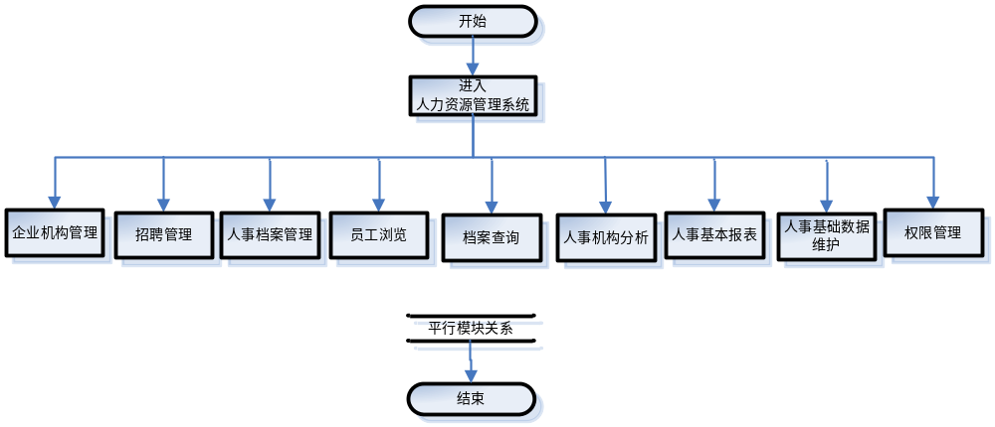
业务流程图
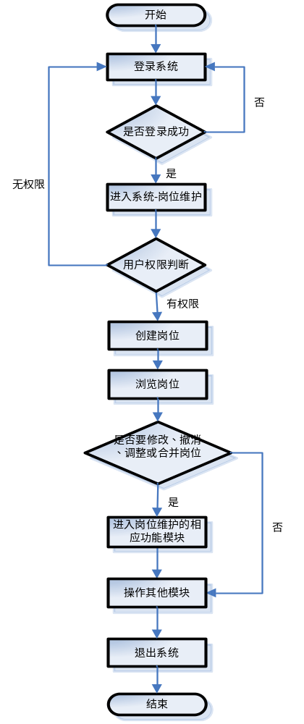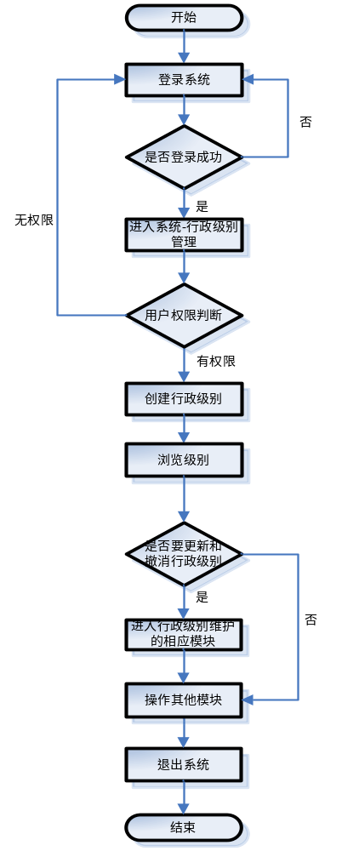
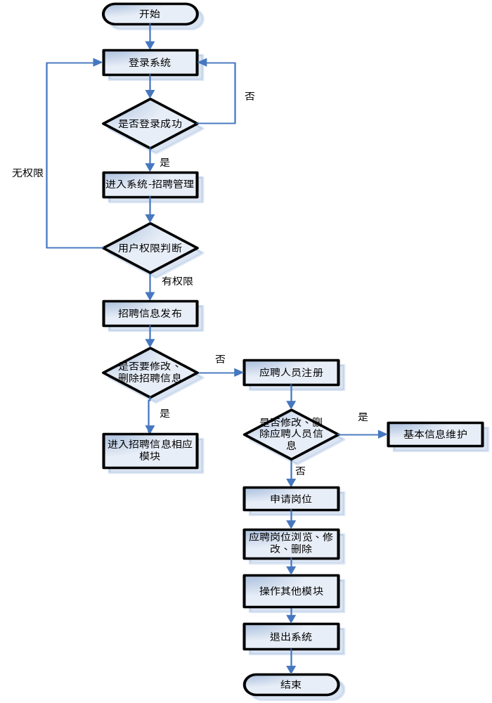
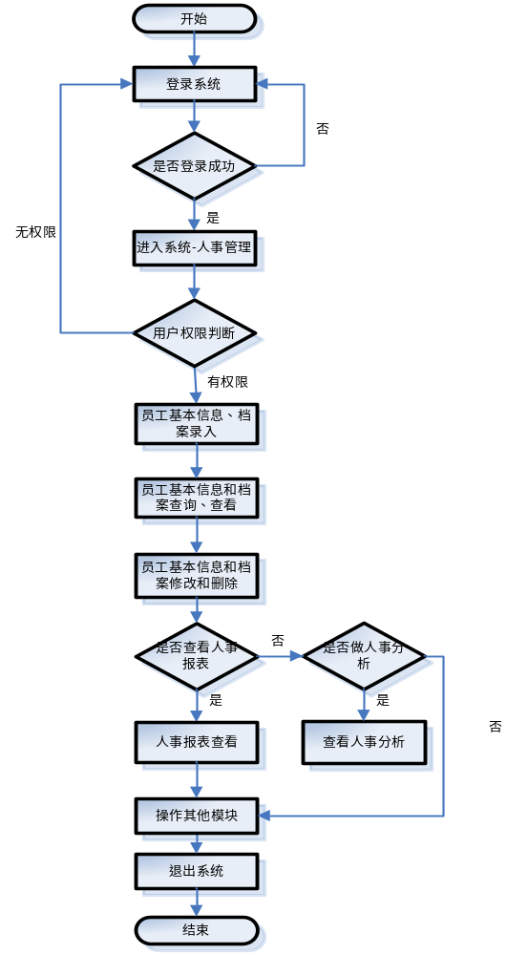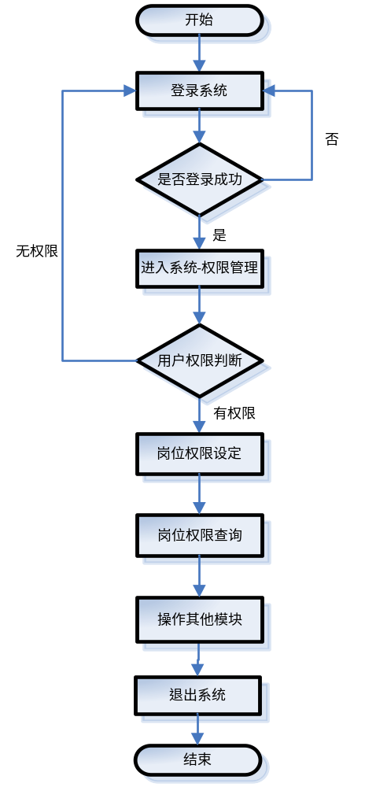

详细需求描述

招聘管理

招聘信息发布
- 功能意义：
根据公司岗位发展要求发布并维护招聘信息。
- 用例图：
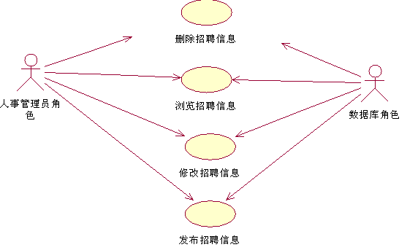
- 活动图：
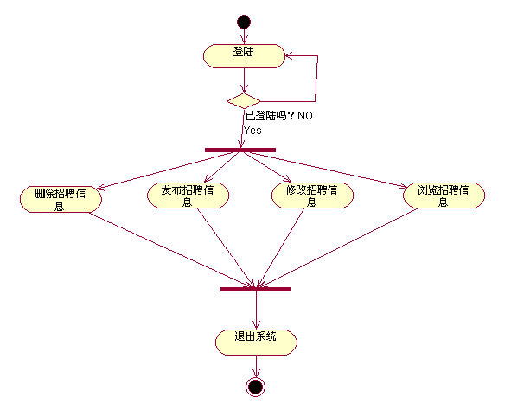
- 功能说明：
发布招聘信息 发布公司招聘的信息。
修改招聘信息 修改招聘信息。
删除招聘信息 删除无效或过期的招聘信息。
浏览招聘信息 浏览发布的招聘信息。
主要记录信息：公司招聘的职位名称、工作性质（全职、兼职）、性别、年龄、专业、学历、工作地点、招聘人数、工作职责、职位要求、备注、发布招聘信息的时间，招聘信息的有效时间。
功能页面：
“发布招聘信息”页面：
岗位编号：
职位名称
工作性质
性别要求
年龄要求
专业要求
学历要求
工作地点
招聘人数
工作职责
职位要求
备注
招聘信息有效时间

应聘人员基本信息维护
- 功能意义：
维护应聘人员基本信息。
- 用例图：
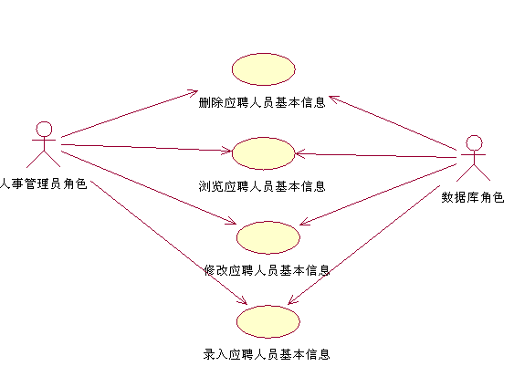
- 活动图：
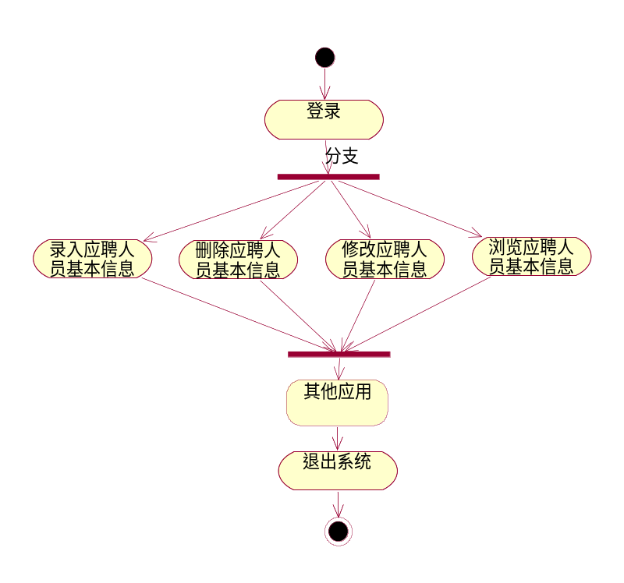
- 功能说明：
填写基本信息 填写应聘人员基本信息。
修改基本信息 修改应聘人员基本信息。
删除基本信息 删除应聘人员基本信息。
浏览基本信息 查看应聘人员基本信息。
主要记录信息：名称、性别、出生日期、籍贯、民族、身高、体重、政治面貌、户口所在地、身份证号码、健康状况、是否佩带眼镜、婚姻状况（已婚、未婚、离异、丧偶、分居）、最高学历（高中、中专、大专、本科、硕士、博士）、外语水平、家庭通讯地址、邮政编码、移动电话、住宅电话、E-mail地址、学习和培训经历、工作经历、家庭成员、获取招聘信息渠道（网络、报纸、招聘会、熟人推荐）、待遇情况、最快到岗日期、应聘原因、特长技能与业务爱好、自我评价、登录本系统的用户名和密码等信息。参照《TB-QR0504职位申请及面试评价表.xls》。
功能页面如下：
“填写基本信息”页面：
姓名
性别
出生日期
籍贯
民族
身高
体重
政治面貌
户口所在地
身份证号码
健康状况
是否佩带眼镜
婚姻状况
最高学历
外语水平
家庭通讯地址
邮政编码
移动电话
住宅电话
E-mail地址
学习和培训经历
工作经历
家庭成员
获取招聘信息渠道
待遇情况
最快到岗日期
应聘原因
特长技能与业务爱好
自我评价
应聘人员注册名
“修改基本信息”页面同“填写基本信息”页面
“浏览基本信息”（包括删除此基本信息）页面
姓名 | 性别 | 出生日期 | 最高学历 | 外语水平 | 学习和培训经历 | 工作经历 | 待遇情况 | 最快到岗日期 | 是否删除

岗位申请维护
- 功能意义：
记录应聘人员申请的岗位信息。
- 用例图：
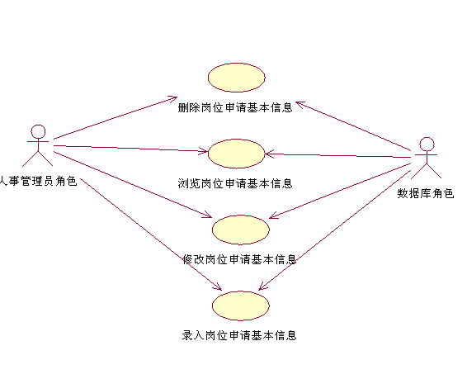
- 活动图：
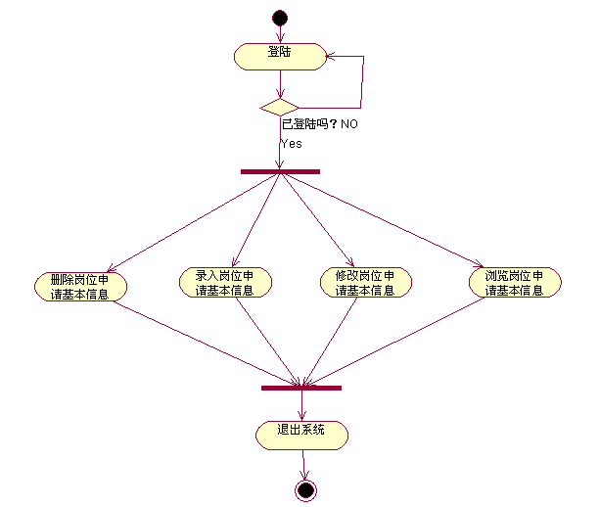
- 功能说明：
录入岗位申请基本信息 根据应聘人员申请数据录入岗位申请基本信息。
修改岗位申请基本信息 修改岗位申请基本信息。
删除岗位申请基本信息 删除岗位申请基本信息。
浏览岗位申请基本信息 浏览岗位申请基本信息。
主要记录信息：申请人姓名、申请有效期、求职意向说明、是否服从公司分配。
功能页面：
“录入岗位申请基本信息”页面：
申请人姓名
申请是否过期
求职意向说明
是否服从公司分配
“修改岗位申请基本信息”页面：
申请人姓名
申请是否过期
求职意向说明
是否服从公司分配
浏览岗位申请基本信息（包括删除被选中申请基本信息）：
申请人姓名 | 申请是否过期 | 求职意向说明 | 是否服从公司分配 | 是否删除

企业结构管理

部门管理
- 功能意义：
对公司的部门信息进行维护。
- 用例图：
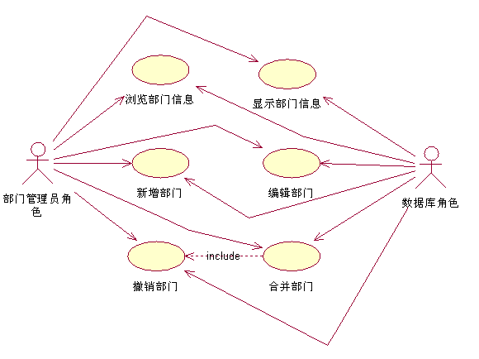
- 活动图：
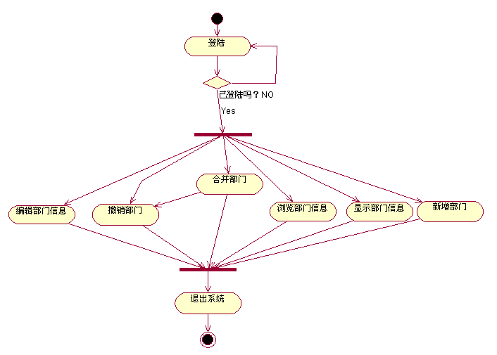
- 功能说明：
部门管理员登陆后台部门维护界面后，分别点击链接“编辑部门”，“调整部门”，“合并部门”，“浏览部门信息”，“显示部门信息”，“新增部门”，进入相应的业务功能模块，“合并部门”包含“撤销部门”活动。
主要记录的信息：部门编号、部门名称、部门职能描述、部门地点、部门建立时间、部门撤销时间、部门负责人和上级部门。
主要功能点：
创建部门 创建一个新的部门。
撤销部门 撤销指定的部门。
合并部门 将两个部门进行合并。
调整部门 将一个部门划分到另外一个部门去管理。
修改部门 修改部门的信息。
浏览部门 查看部门的相关信息。
自定义浏览内容 选择性查看部门信息。
列表方式浏览 浏览查看部门信息
备注：
人员集体调整：由于部门合并或部门调整等原因需要同时将多名员工一起调到指定的部门，可不必填异动申请单，由系统自动在员工的异动档案中进行记录。

“增加部门”页面
部门编号：
部门名称：
上级编号：
部门职能描述：
部门地点：
部门负责人姓名：

“修改部门信息”页面
部门编号：
部门名称：
上级编号：
部门职能描述：
部门地点：
部门负责人姓名：
部门设置时间:
部门撤销时间:
部门状态：

“浏览部门信息：”页面表
序号 | 部门编号 | 上级编号 | 部门名称 | 部门职能描述 | 部门地点 | 部门设置时间 | 部门撤销时间 | 部门负责人姓名 | 部门状态

“显示部门信息：”页面表
部门编号：
部门名称：
上级编号：
部门职能描述：
部门设置时间:
部门地点：
部门负责人姓名：

“撤销部门：”页面表
下拉框选中
确认
认
选中所要撤销部门的编号：

“部门合并”页面表：
部门编号
部门名称
输入要被合并部门编号： 要被合并部门名称：

输入要合并后的部门编号： 合并后的部门名称：
部门编号
部门名称

合并
确认需要合并？：

岗位管理
- 功能意义：
对各部门所设置的岗位信息进行维护。
- 用例图：
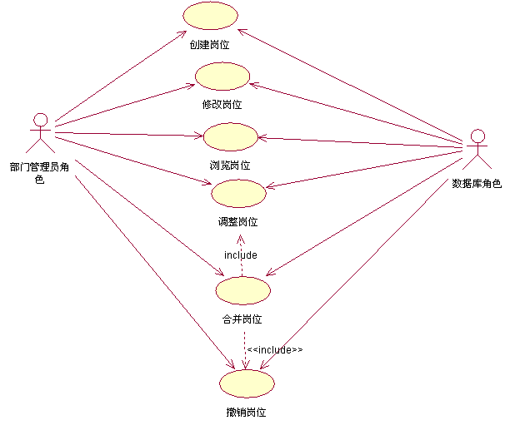
- 活动图：
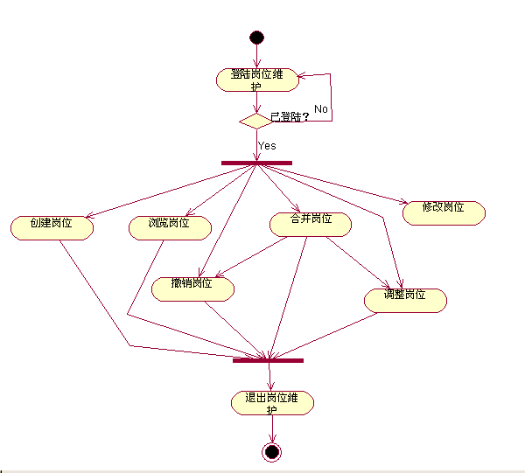
功能说明：
部门管理员登陆后台岗位维护界面后，分别点击链接“创建岗位”，“撤销岗位”，“调整岗位”，“浏览岗位”，“修改岗位”，“合并岗位”，进入相应的业务功能模块
主要记录信息：岗位编号、所属部门、岗位名称、岗位类型、定编人数、岗位级别、直接上级（岗位）、拟定日期、岗位描述、工作内容。（例如：岗位名称：双N项目组黄石办事处市场专员，所属部门：市场营销部，岗位类型：市场专员）。
主要功能点：
创建岗位 为指定的部门设置一个新的岗位。
撤销岗位 撤销指定部门的某一个岗位。
调整岗位 指定新的上级岗位编号，以及岗位直接上级。
修改岗位 修改指定的部门岗位信息。
浏览岗位 查看岗位信息。
合并岗位 修改被合并岗位信息至新的合并岗位信息，再撤销被合并岗位
自定义浏览内容 选择性查看岗位信息。
列表方式浏览 浏览查看岗位信息
备注：岗位人员调整 岗位调整时，将岗位下的所有员工自动调整到另一个岗位上。
功能页面如下：
合并岗位：
岗位编号
岗位名称
输入要被合并岗位编号： 要被合并岗位名称：

输入要合并后的岗位编号： 合并后的岗位名称：
岗位编号
岗位名称

确认需要合并？：
合并

创建岗位：
岗位编号：
岗位类型编号：
级别编号：
上级岗位编号：
部门编号：
岗位名称：
岗位定编人数：
岗位直接上级：
岗位描述：
岗位工作内容：

浏览岗位：
岗位编号：
岗位类型编号：
级别编号：
上级岗位编号：
部门编号：
岗位名称：
岗位定编人数：
岗位直接上级：
岗位描述：
岗位工作内容：

修改岗位：
岗位编号：
岗位类型编号：
级别编号：
上级岗位编号：
部门编号：
岗位名称：
岗位定编人数：
岗位直接上级：
岗位描述：
岗位工作内容：

调整岗位：
岗位编号： （仅供查看）
岗位类型编号：（仅供查看）
级别编号：（仅供查看）
上级岗位编号：（下拉框选择）
部门编号：（仅供查看）
岗位名称：（仅供查看）
岗位定编人数：（仅供查看）
岗位直接上级：（下拉框选择）
岗位描述：（仅供查看）
岗位工作内容：（仅供查看）
下拉框选中
确“浏览部门信息：”页面表
认
撤销岗位：

    - 行政级别管理
- 功能意义：
对公司的行政级别进行维护。行政级别与岗位进行绑定。
- 用例图：
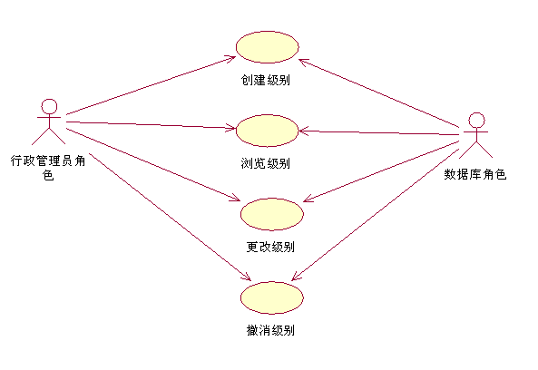
- 活动图：
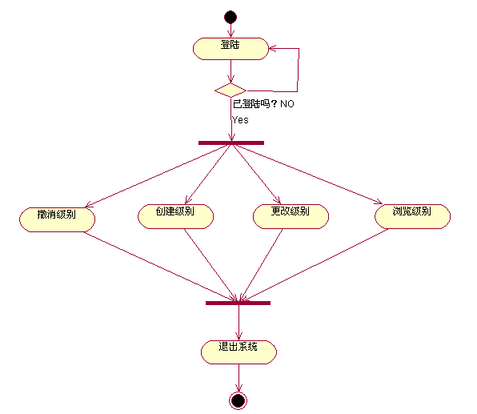
- 功能说明：
行政管理员登陆后台行政级别维护界面后，分别点击链接“创建级别”，“撤销级别”，“更改级别”，“浏览界别”，进入相应的业务功能模块。
主要记录信息：级别编号、级别名称、备注和设置时间等。
固定级别五个级别：总经理级、部长级、主任级、主管级、员工级。
主要功能点：
创建级别 添加新的行政级别。
更改级别 更改行政级别。
撤消级别 撤消行政级别。
浏览级别 浏览现有岗位管理级别。
功能页面：
“创建级别”页面表：
级别编号：
级别名称：
级别备注：

“查看级别”页面表：
级别编号：
级别名称：
级别备注：
级别设置时间
级别状态

“浏览级别”页面表
序号 | 级别编号： | 级别名称： | 级别备注： | 级别设置时间 | 级别状态

“修改级别”页面表：
级别编号：
级别名称：
级别备注：
级别设置时间
级别状态 | 下拉框显示：1使用，2无效，3删除

    - 企业架构展示
- 功能意义：
根据公司设置的部门、各部门所设置的岗位信息及岗位下的员工自动生成企业架构图。以树型结构的形式一层一层展开直到岗位下的员工为止。
- 用例图：
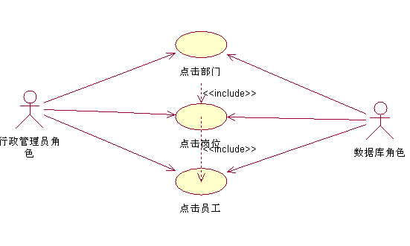
- 活动图：
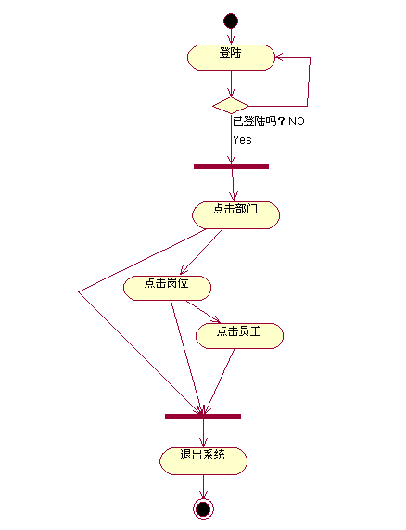
- 功能说明：
行政管理员登陆后台企业架构展示页面后，显示企业架构的树形图，点击“企业架构”展开企业属下全部部门， 点击某一“部门”后，显示这个“部门”的相关信息（部门编号、部门名称、上级部门）；点击某一“部门”下的某一“岗位”后，显示此部门此岗位的相关信息（部门编号、岗位编号、岗位名称）；点击某一“岗位”的某一“员工”后，显示此部门此岗位此员工的相关信息（岗位编号、员工编号、员工姓名）。
主要显示信息：
部门编号、部门名称、上级部门
部门编号、岗位编号、岗位名称
岗位编号、员工编号、员工姓名
功能页面：
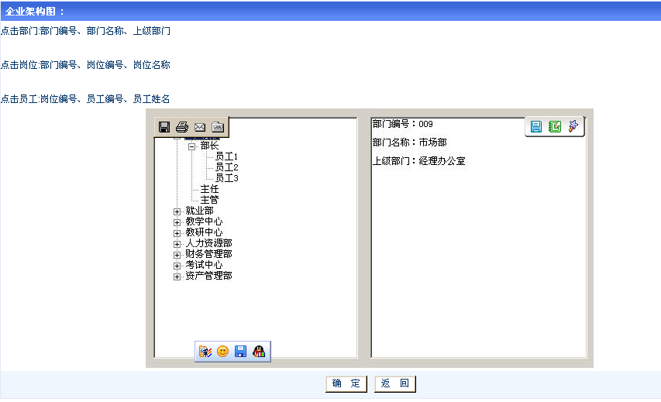

人事档案管理

档案维护

基本信息维护
- 功能意义
对员工档案基本信息进行维护。
- 用例图
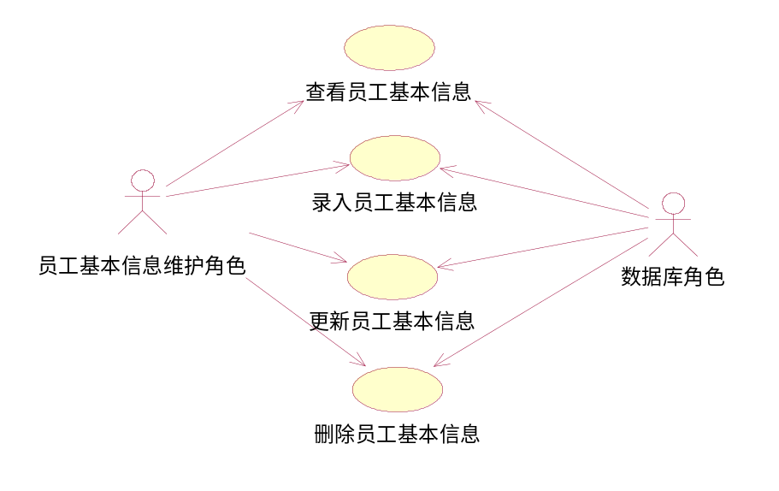
- 活动图
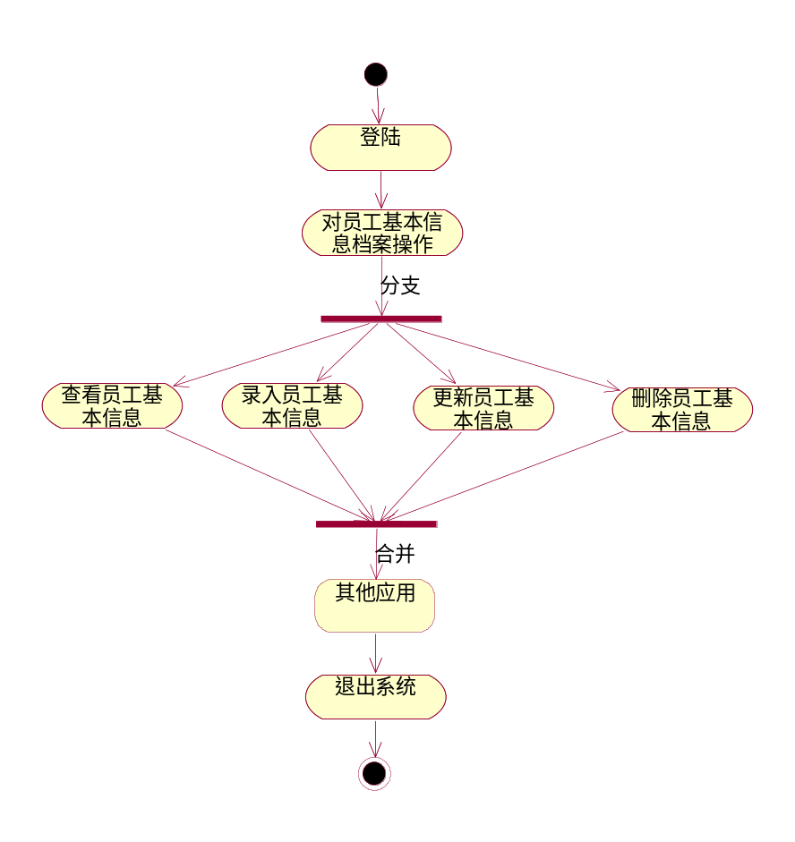
- 功能说明
1.查看员工基本信息
查看员工基本信息。
业务流程：从上一页面(员工浏览与查询)中传入某员工工号信息,根据该工号在数据库员工基本信息表中查询出与工号对应的员工的详细信息,最后将返回的结果以列表方式显示在页面上。

2.录入员工基本信息
根据入职员工的信息进行录入。
业务流程：键盘输入新增员工要求录入的所有详细信息，然后点击[保存]按钮，将所有信息输出到数据库，新增一条员工信息记录。

3.更新员工基本信息
根据员工实际情况的变化对其基本信息进行更新。
业务流程：从数据库输入某员工的详细信息，并以列表方式显示在页面上。键盘输入修改要更新的该员工某些信息，点击[保存]后，更新数据库中该员工的详细信息。

查看/录入/更新员工基本信息

姓名：

性别：
选择

出生日期：

身高：

体重：

籍贯：
选择

民族：
选择

政治面貌：
选择

户口所在地：
选择

身份证号码：

健康状况：
选择

是否佩带眼镜：
选择

婚姻状况：
选择

最高学历：
选择

外语水平：
选择

家庭通讯地址：

邮政编码：

移动电话：

住宅电话：

E-mail地址：

工作地点：

部门：
选择

岗位：
选择

特长：

爱好：

自我评价：

4.删除员工基本信息
根据员工实际情况的变化对其基本信息进行删除。（注意：不做物理删除只做标记）
业务流程：选择要删除的员工，点击[删除]；然后根据所选员工的工号或者员工编号将数据库中该员工的状态标记更新为“已删除”。
新增 |  | 删除 |  | 修改

 | 序 | 工号 | 姓名 | 性别 | 出生日期 | 民族 | 最高学历
 | 1 | 1289 | 张* | 男 | 1982-7-5 | 汉 | 本科

家庭档案维护
- 功能意义
对员工的家庭情况进行维护。
- 用例图
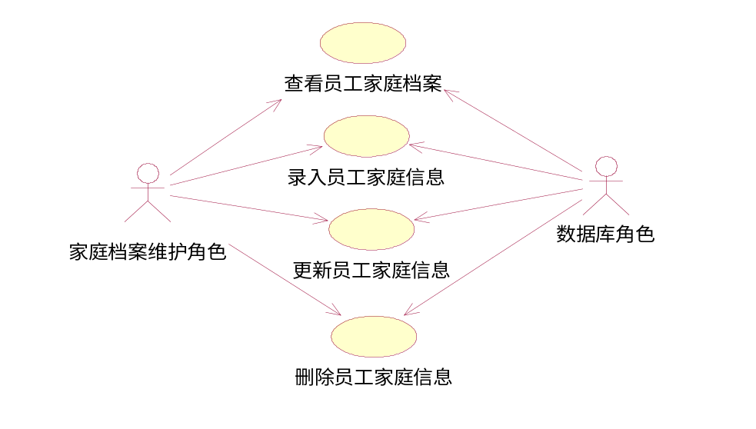
- 活动图
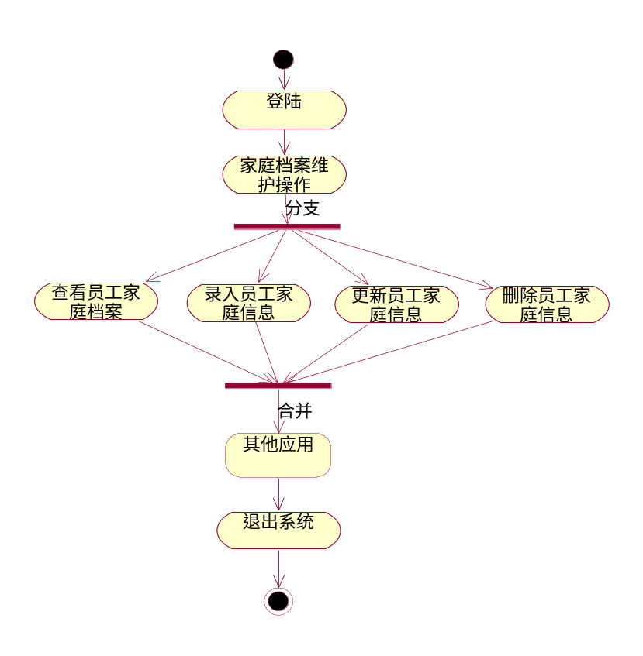
- 功能说明
- 查看员工家庭档案
查看员工家庭情况。
业务流程：从上页面（档案查询）传入某员工工号，根据传入的工号查询数据库中该员工的家庭档案，包括：称谓、姓名、工作单位、职务、是否紧急联络人、联系电话；以列表方式显示在页面上。

2．录入员工家庭信息
根据员工的家庭实际情况增加相关成员的信息。
业务流程：键盘输入员工的家庭信息，包括：称谓、姓名、工作单位、职务、是否紧急联络人、联系电话；点击[保存]按钮，将所有信息输出到数据库新增一条某员工的家庭信息记录。

3．更新员工家庭信息
根据员工的家庭实际情况更新相关成员的信息。
业务流程：数据库输入某员工的家庭信息，包括：称谓、姓名、工作单位、职务、是否紧急联络人、联系电话，并以列表方式显示在页面上；选择输入某条家庭记录编号，点击[修改]按钮，键盘输入要修改的家庭信息，点击[保存]，更新数据库中该员工的家庭记录。

查看/录入/更新员工家庭信息

称谓：

姓名：

工作单位：

职务：

是否紧急联络人：

联系电话：

4．删除员工家庭信息
根据员工的家庭实际情况删除相关成员的信息。
业务流程：选择输入某员工的某条家庭信息序号，点击[删除]按钮，将数据库中该条家庭信息删除。
家庭档案维护
增加 |  | 删除 |  | 修改

 | 序号 | 称谓 | 姓名 | 工作单位 | 职务 | 是否紧急联络人 | 联系电话
 | 1 | 父亲 | 张* | ** | ** | 是 | 027-00000000

学历档案维护
- 功能意义
对员工的学历进行维护。
- 用例图
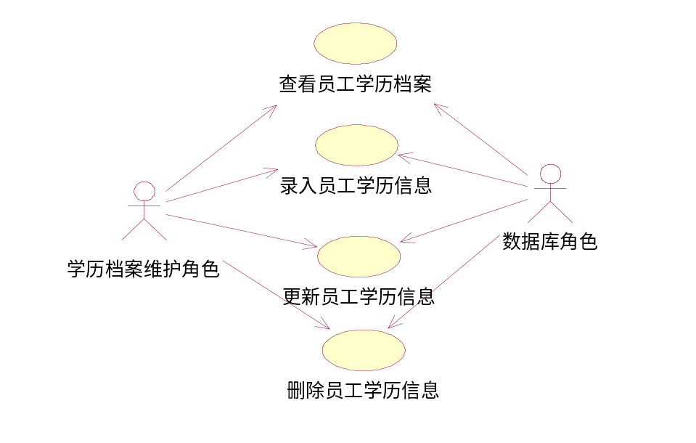
- 活动图
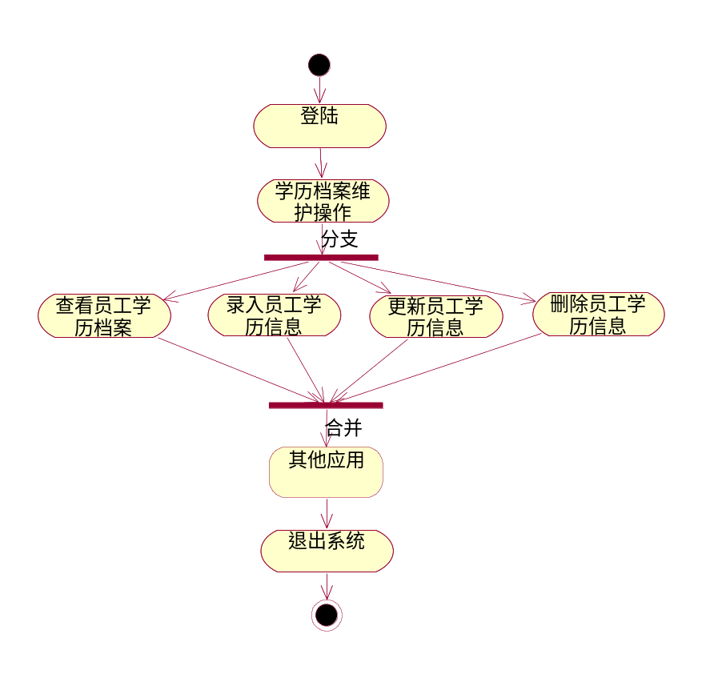
- 功能说明
1．查看员工学历档案
查看员工学习经历情况。
业务流程：从上页面（档案查询）输入员工工号或者编号，数据库输入该员工的学历档案，包括：起始时间、终止时间、学校／培训机构名称、专业、学制、招生类别、证明人及联络方式等相关信息，并以列表方式显示在页面上。

2．录入员工学历信息
根据员工学习经历的实际情况增加相关的学习信息。
业务流程：键盘输入员工的学历信息，包括：起始时间、终止时间、学校／培训机构名称、专业、学制、招生类别、证明人及联络方式等相关信息；点击[保存]按钮，将录入的学历信息输出到数据库，新增一条某员工学历记录。

3．更新员工学历信息
根据员工学习经历的实际情况更新相关的学习信息。
业务流程：数据库输入某员工的所有学历信息，包括：起始时间、终止时间、学校／培训机构名称、专业、学制、招生类别、证明人及联络方式等相关信息；选择输入某条学历记录，点击[修改]按钮，键盘输入要修改的学历信息；再点击[保存]，更新数据库中该员工的学历记录。

查看/录入/更新员工学历信息

起始时间：

终止时间：

学校／培训机构名称：

专业：

学制：

招生：

类别：

证明人及联络方式：

4．删除员工学历信息
根据员工学习经历的实际情况删除相关的学习信息。
业务流程：选择输入某员工的某条学历信息序号，点击[删除]按钮，将数据库中该条学历信息删除。
学历档案维护
增加 |  | 删除 |  | 修改

 | 序号 | 起始时间 | 终止时间 | 学校/培训机构名称 | 专业 | 学制 | 招生 | 类别 | 证明人及联络方式
 | 1 | 2006-7-5 | 2008-7-5 | ** | ** | ** | ** | ** | **

工作档案维护
- 功能意义
根据员工情况，人事专员对员工的工作经历进行维护。
- 用例图
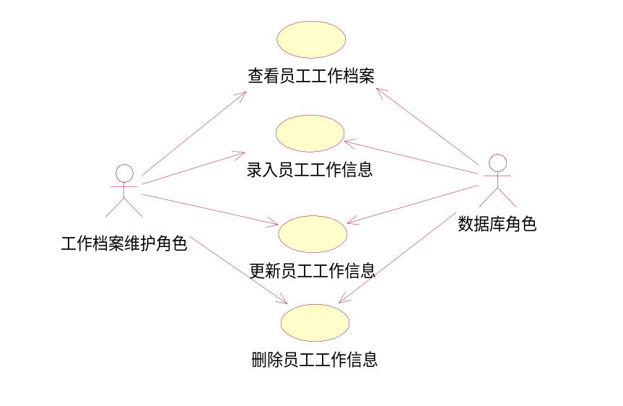
- 活动图
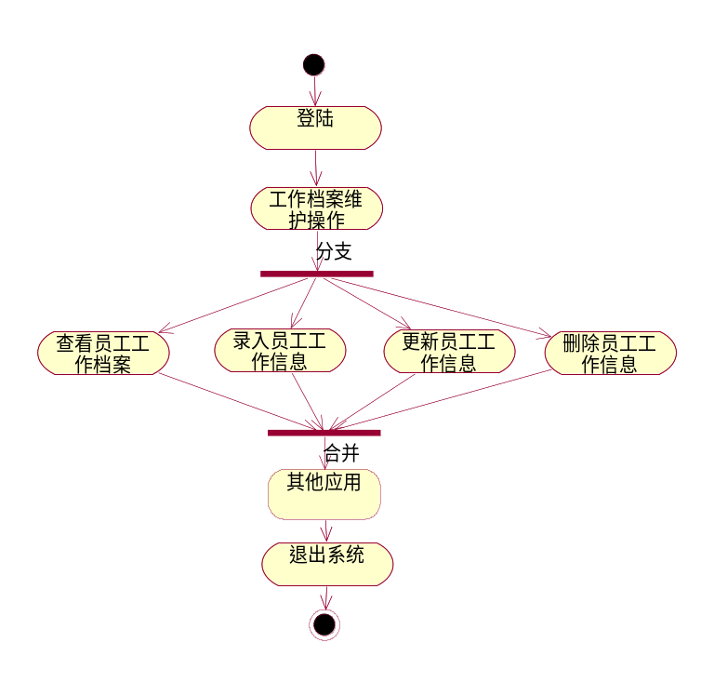
- 功能说明
1．查看员工工作档案
查看员工工作经历情况。
业务流程：从上页面（档案查询）输入员工工号或者编号，数据库输入该员工的工作档案，包括：起始时间、终止时间、单位名称、职务或工作范围、主要工作职责与业绩、薪资待遇、离职原因、证明人及联络方式等相关信息，并以列表方式显示在页面上。

2．录入员工工作经历
根据员工工作经历的实际情况增加相关的工作信息。
业务流程：键盘输入员工的工作经历信息，包括：起始时间、终止时间、单位名称、职务或工作范围、主要工作职责与业绩、薪资待遇、离职原因、证明人及联络方式等相关信息；点击[保存]按钮，将录入的工作经历信息输出到数据库，新增一条某员工工作经历记录。

3．更新员工工作经历
根据员工工作经历的实际情况更新相关的工作信息。
业务流程：数据库输入某员工的所有工作经历信息，包括：起始时间、终止时间、单位名称、职务或工作范围、主要工作职责与业绩、薪资待遇、离职原因、证明人及联络方式等相关信息；选择输入某条工作经历记录编号，点击[修改]按钮，键盘输入要修改的工作经历信息；再点击[保存]，更新数据库中该员工的工作经历记录。

查看/录入/更新员工工作经历

起始时间：

终止时间：

单位名称：
职务或工作范围：

主要工作职责与业绩：

薪资待遇：

离职原因：

证明人及联络方式：

4．删除员工工作经历
根据员工工作经历的实际情况删除相关的工作信息。
业务流程：选择输入某员工的某条工作经历信息序号，点击[删除]按钮，将数据库中该条工作经历信息删除。
工作档案维护
增加 |  | 删除 |  | 修改

 | 序号 | 起始时间 | 终止时间 | 单位名称 | 职务或工作范围 | 主要工作职责与业绩 | 薪资待遇 | 离职原因 | 证明人及联络方式
 | 1 | 2006-5-8 | 2006-8-5 | ** | ** | ** | ** | ** | **

技能档案维护
- 功能意义
对员工的技术档案进行维护。
- 用例图
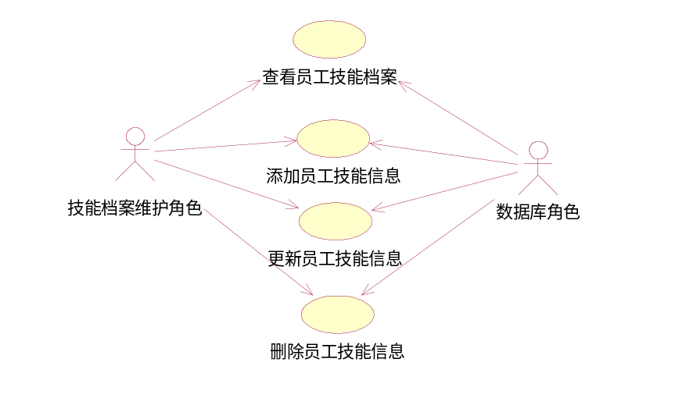
- 活动图
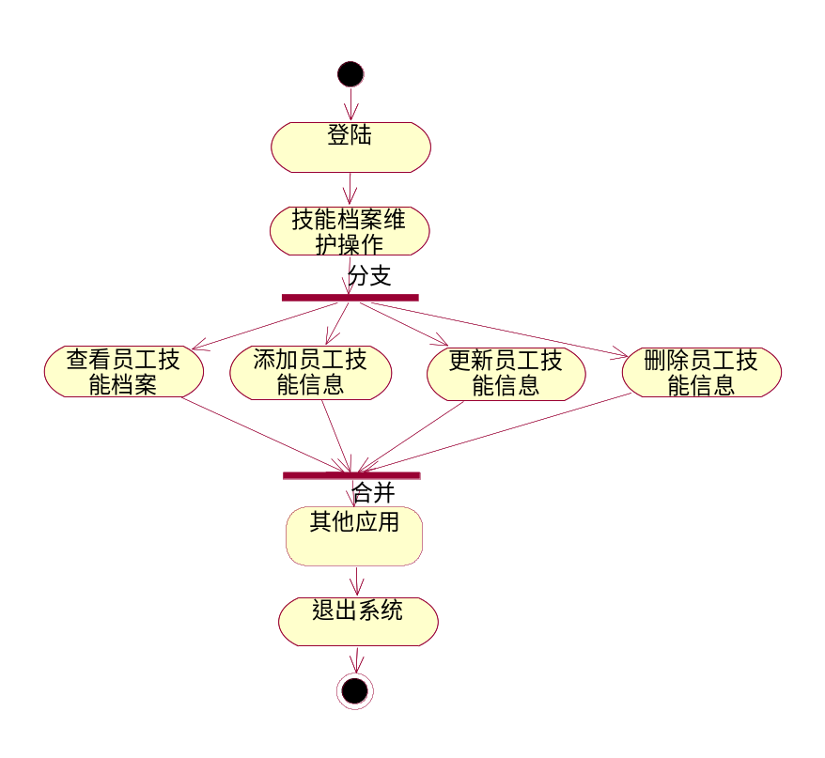
- 功能说明
1．查看员工技能档案
查看员工的技术档案。
业务流程：从上页面（档案查询）输入员工工号或者编号，数据库输入该员工的技能档案，包括：工号、姓名、性别、学历、专业、精通、熟练、一般、项目经验（时间）等相关信息，并以列表方式显示在页面上。

- 添加员工技能信息
根据员工的实际情况增加相关的技能信息。
业务流程：键盘输入某员工的技能信息，包括：工号、姓名、性别、学历、专业、精通、熟练、一般、项目经验（时间）等相关信息；点击[保存]按钮，将录入的技能信息输出到数据库，新增一条某员工的技能记录。

- 更新员工技能信息
根据员工的实际情况更新相关的技能信息。
业务流程：数据库输入员工的技能信息，包括：工号、姓名、性别、学历、专业、精通、熟练、一般、项目经验（时间）等相关信息；选择输入某技能信息编号，点击[修改]按钮，键盘输入要修改的技能信息；再点击[保存]，更新数据库中该员工的技能记录。
查看/添加/更新员工技能信息

工号：

姓名：

性别：

学历：

专业：

精通：

熟练：

一般：

项目经验（时间）：

- 删除员工技能信息
根据员工的实际情况删除相关的技能信息。
业务流程：选择输入某员工的技能信息序号，点击[删除]按钮，将数据库中该条技能记录删除。
技能档案维护
添加 |  | 删除 |  | 修改

 | 序号 | 工号 | 姓名 | 性别 | 学历 | 专业 | 精通 | 熟练 | 一般 | 项目经验（时间）
 | 1 | 1289 | ** | 男 | ** | ** | ** | ** | ** | **

帐号档案维护
- 功能意义
对员工的帐号档案进行维护。
- 用例图
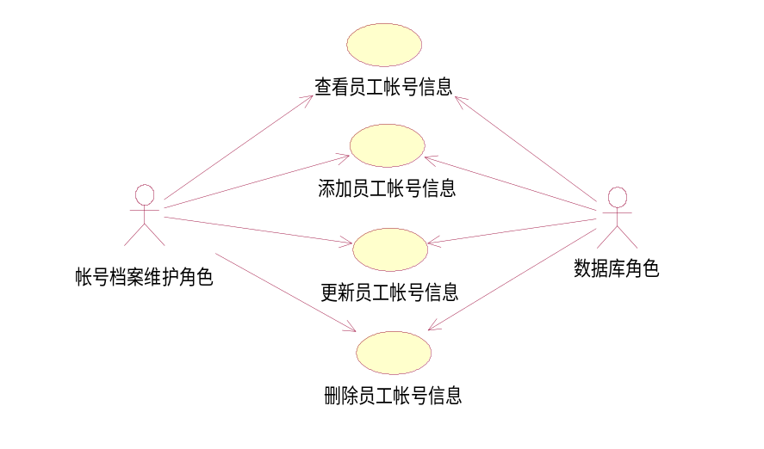
- 活动图
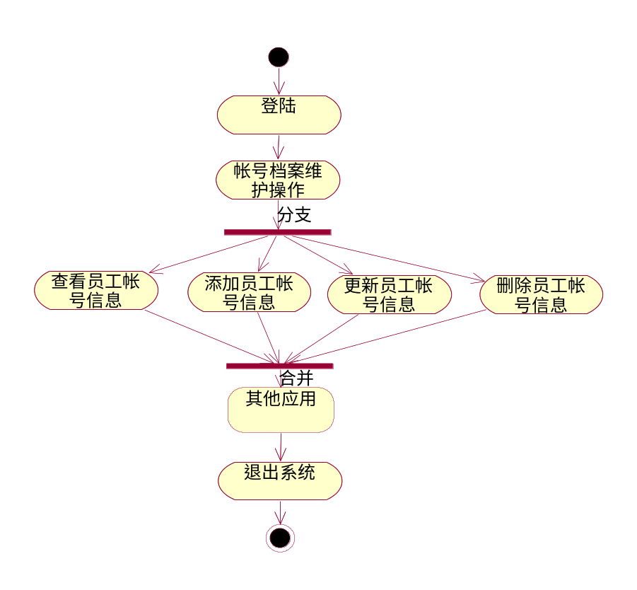
- 功能说明
- 查看员工帐号信息
查看员工的帐号档案。
业务流程：从上页面（档案查询）输入员工工号或者编号，数据库输入该员工的帐号档案，包括：工号、姓名、bbs帐户、银行帐户、养老基金帐号、基本医疗帐号、email帐号等相关信息，并以列表方式显示在页面上。

- 添加员工帐号信息
根据员工的实际情况增加相关的帐号信息。
业务流程：键盘输入某员工的帐号信息，包括：工号、姓名、bbs帐户、银行帐户、养老基金帐号、基本医疗帐号、email帐号等相关信息；点击[保存]按钮，将录入的帐号信息输出到数据库，新增一条某员工的帐号记录。

- 更新员工帐号信息
根据员工的实际情况更新相关的帐号信息。
业务流程：数据库输入员工的帐号信息，包括：工号、姓名、bbs帐户、银行帐户、养老基金帐号、基本医疗帐号、email帐号等相关信息；选择输入某帐号信息编号，点击[修改]按钮，键盘输入要修改的帐号信息；再点击[保存]，更新数据库中该员工的帐号记录。
查看/添加/更新员工帐号信息

工号：

姓名：

Bbs帐户：

银行帐户：

基本医疗帐号：

养老基金帐号

Email帐号：

4．删除员工帐号信息
根据员工的实际情况删除相关的帐号信息。
业务流程：选择输入某员工的帐号信息序号，点击[删除]按钮，将数据库中该条帐号记录删除。
帐号档案维护
添加 |  | 删除 |  | 修改

 | 序号 | 工号 | 姓名 | Bbs帐户 | 银行帐号 | 基本医疗帐号 | 养老基金帐号 | Email帐号

证照档案维护
- 功能意义
对员工的证照档案进行维护。
- 用例图
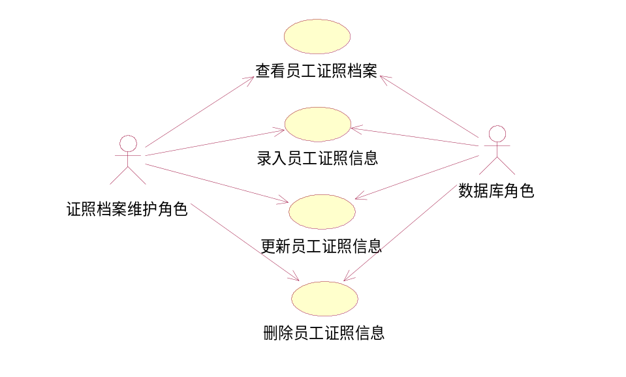
- 活动图
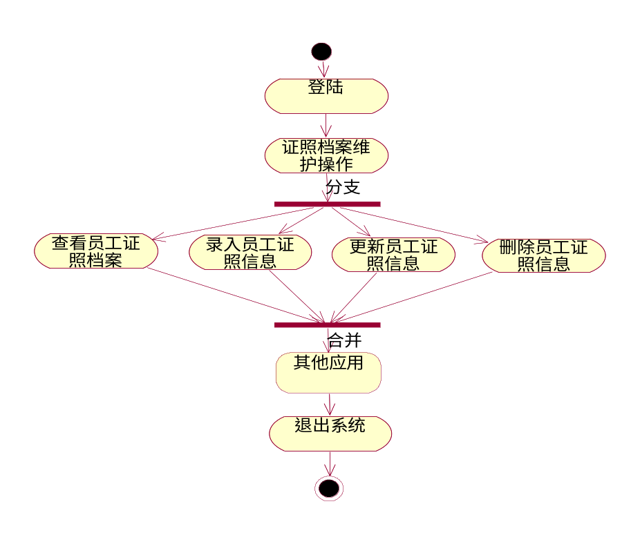
- 功能说明
- 查看员工证照档案
查看员工的证照情况。
业务流程：从上页面（档案查询）输入员工工号或者编号，数据库输入该员工的证照档案，包括：证照名称、证照编号、证照类型、取证时间、证照有效期、发证机构、备注等相关信息，并以列表方式显示在页面上。

- 录入员工证照信息
根据员工的实际情况增加相关的证照档案信息。
业务流程：键盘输入某员工的证照信息，包括：证照名称、证照编号、证照类型、取证时间、证照有效期、发证机构、备注等相关信息；点击[保存]按钮，将录入的证照信息输出到数据库，新增一条某员工的证照记录。

- 更新员工证照信息
根据员工的实际情况更新相关的证照档案信息。
业务流程：数据库输入某员工的所有证照信息，包括：证照名称、证照编号、证照类型、取证时间、证照有效期、发证机构、备注等相关信息；选择输入某条证照记录，点击[修改]按钮，键盘输入要修改的证照信息；再点击[保存]，更新数据库中该员工的证照记录。
查看/录入/更新员工证照信息

证照名称：
证照编号：
证照类型：

取证时间：

取证有效期：

发证机构：

备注：

- 删除员工证照信息
根据员工的实际情况删除相关的证照档案信息。
业务流程：选择输入某条证照信息序号，点击[删除]按钮，将数据库中该条证照信息删除。
证照档案维护
添加 |  | 删除 |  | 修改

 | 序号 | 证照名称 | 证照编号 | 证照类型 | 取证时间 | 取证有效期 | 发证机构 | 备注
 | 1 | ** | ** | ** | ** | ** | **

技术档案维护
- 功能意义
对员工的技术职称档案进行维护。
- 用例图
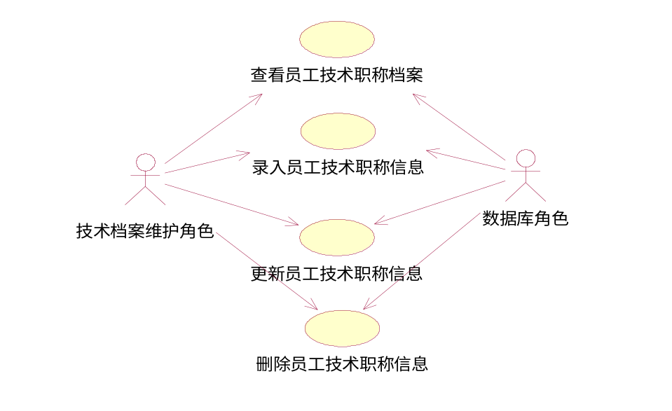
- 活动图
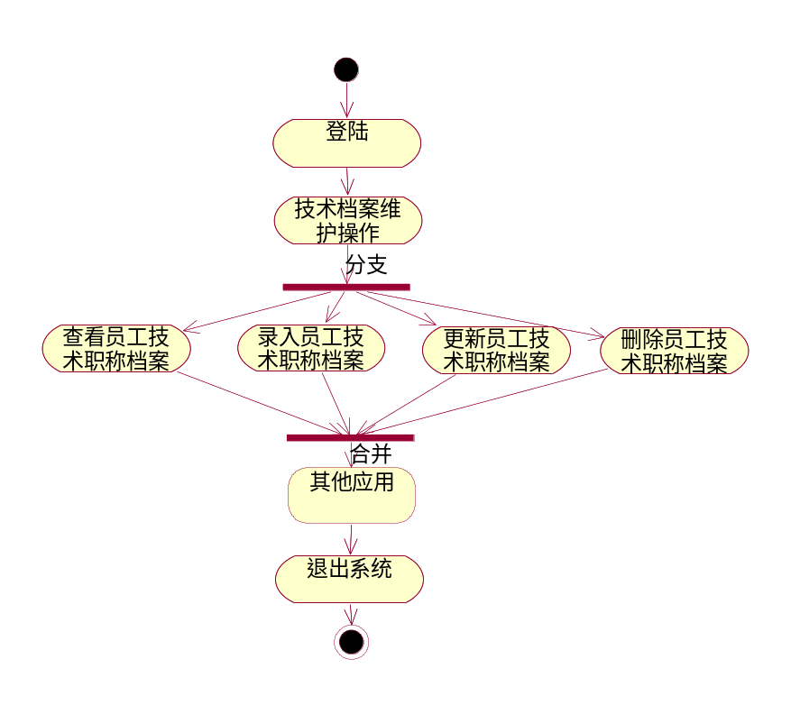
- 功能说明
- 查看员工技术职称档案
查看员工的技术职称情况。
业务流程：从上页面（档案查询）输入员工工号或者编号，数据库输入该员工的技术职称档案，包括：职称类型、职称级别、评定时间、评定有效期、评定小组组长、备注等相关信息，并以列表方式显示在页面上。

- 录入员工技术职称信息
根据员工的实际情况增加相关的技术档案信息。
业务流程：键盘输入某员工的技术职称信息，包括：职称类型、职称级别、评定时间、评定有效期、评定小组组长、备注等相关信息；点击[保存]按钮，将录入的技术职称信息输出到数据库，新增一条技术职称记录。

- 更新员工技术职称信息
根据员工的实际情况更新相关的技术档案信息。
业务流程：数据库输入某员工的技术职称信息，包括：职称类型、职称级别、评定时间、评定有效期、评定小组组长、备注等相关信息；选择输入某条技术职称记录，点击[修改]按钮，键盘输入要修改的技术职称信息；再点击[保存]，更新数据库中该员工的技术职称记录。
查看/录入/更新员工技术职称信息

职称类型：

职称级别：

评定时间：

评定有效期：

评定小组组长：

备注：

4．删除员工技术职称信息
根据员工的实际情况删除相关的技术档案信息。
业务流程：选择输入某条技术职称信息序号，点击[删除]按钮，将数据库中该条技术职称信息删除。
技术档案维护
录入 |  | 删除 |  | 修改

 | 序号 | 职称类型 | 职称级别 | 评定时间 | 评定有效期 | 评定小组组长 | 备注
 | 1 | ** | ** | ** | ** | **

异动档案维护
- 功能意义
根据员工的调动情况，对员工调动档案进行维护。当做企业架构调整时人力系统自动记录员工的调动档案。
- 用例图
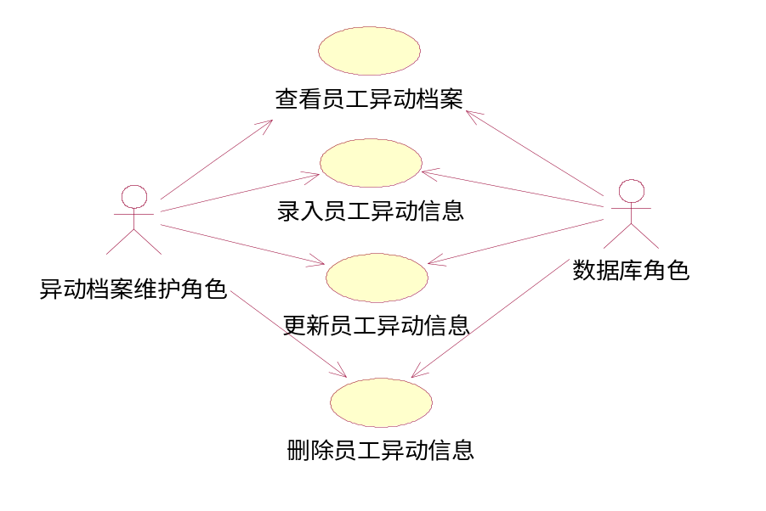
- 活动图
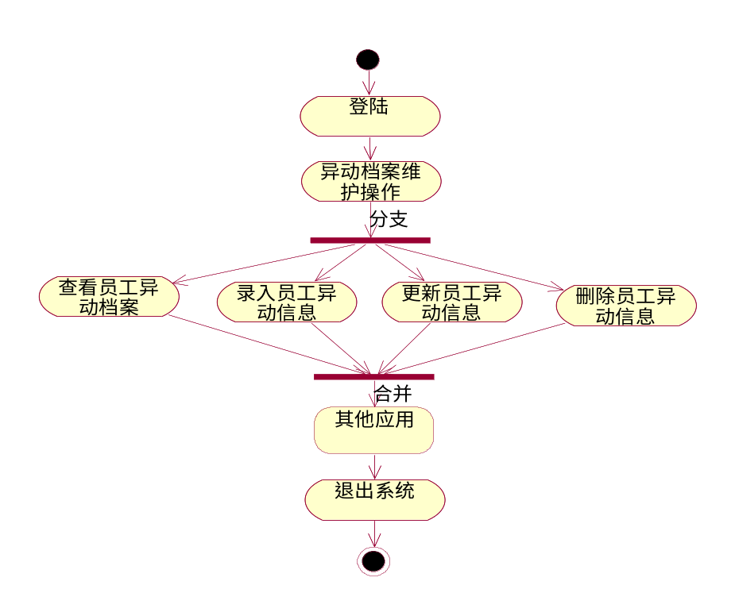
- 功能说明
- 查看员工异动档案
查看员工的异动情况。
业务流程：从上页面（档案查询）输入员工工号或者编号，数据库输入该员工的异动档案，包括：异动人工号、异动生效时间、异动类别（内调、外调、外派、外借、轮岗、晋升、降级等）、异动前部门、异动后部门、异动前岗位、异动后岗位、异动前行政级别、异动后行政级别、异动前上级主管、异动后上级主管、异动前部门主管、异动后部门主管、审批单位、审批时间、审批人、异动原因、异动情况，记录人，填写时间等相关信息，并以列表方式显示在页面上。

- 录入员工异动信息
根据员工实际异动情况增加员工相关调动信息。
业务流程：键盘输入某员工的异动详细信息。点击[保存]按钮，将录入的异动信息输出到数据库，新增一条异动记录。

- 更新员工异动信息
根据员工实际异动情况更新员工相关调动信息。
业务流程：数据库输入某员工的异动详细信息。选择输入某条异动信息序号，点击[修改]按钮，键盘输入要修改的异动信息；再点击[保存]，更新数据库中该员工的异动记录。

查看/录入/更新员工异动信息

异动人工号：

异动生效时间：

异动类别：

异动前部门：

异动后部门：

异动前岗位：
异动后岗位：

异动前行政级别：
异动后行政级别：

异动前上级主管：

异动后上级主管：

异动前部门主管：

异动后部门主管：

审批单位：

审批时间：

审批人：

异动原因：
异动情况：
记录人：
填写时间：

- 删除员工异动信息
根据员工实际异动情况删除员工相关调动信息。
业务流程：选择输入某条异动信息序号，点击[删除]按钮，将数据库中该条异动信息删除。
异动档案维护
添加 |  | 删除 |  | 修改

 | 序号 | 异动人工号 | 异动生效时间 | 异动类别 | 异动前部门 | 异动后部门 | 异动前岗位 | 异动后岗位 | 异动前行政级别 | 异动后行政级别 | 异动前上级主管 | 异动后上级主管 | 异动前部门主管 | 异动后部门主管 | 审批单位 | 审批时间 | 审批人 | 异动原因 | 异动情况 | 记录人 | 填写时间
 | 1 | 1289 | ** | ** | ** | ** | ** | ** | ** | ** | ** | ** | ** | ** | ** | ** | ** | ** | ** | ** | **

培训档案维护
- 功能意义
对员工的培训档案进行维护。
- 用例图
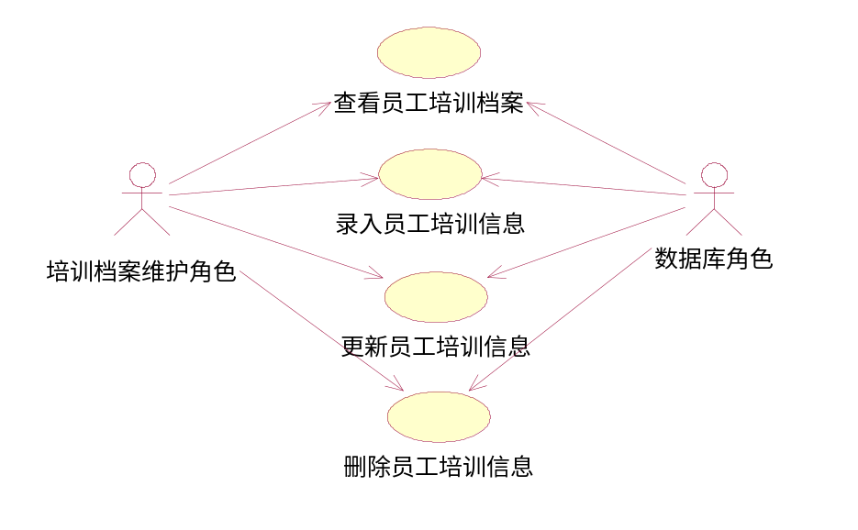
- 活动图
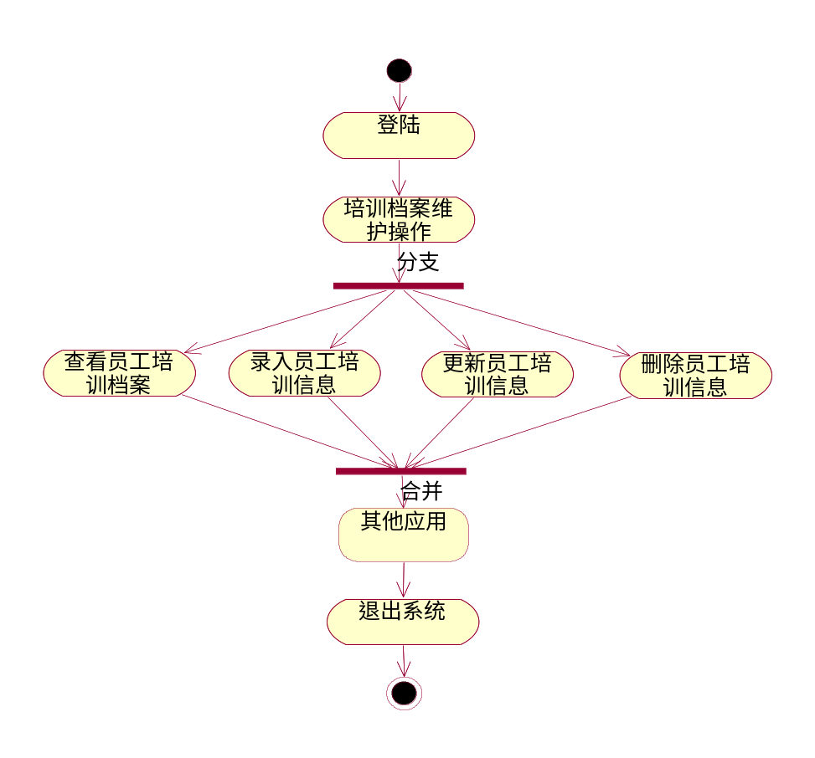
- 功能说明
- 查看员工培训档案
查看员工的培训情况。
业务流程：从上个页面（档案查询）传入员工工号或者编号，数据库输入该员工的培训档案，包括：工号、姓名、培训类型、培训主题、开始时间、结束时间、累计天数、培训成本、培训结果、特殊奖项/荣誉、试卷、作业、证书、协议、备注、填写人，填写时间等相关信息，并以列表方式显示在页面上。

- 录入员工培训信息
根据员工实际培训情况增加员工相关培训信息。
业务流程：键盘输入某员工的培训详细信息，包括：工号、姓名、培训类型、培训主题、开始时间、结束时间、累计天数、培训成本、培训结果、特殊奖项/荣誉、试卷、作业、证书、协议、备注、填写人，填写时间。点击[保存]按钮，将录入的培训信息输出到数据库，新增一条某员工培训记录。

- 更新员工培训信息
根据员工实际培训情况更新员工相关培训信息。
业务流程：数据库输入某员工的培训详细信息，包括：工号、姓名、培训类型、培训主题、开始时间、结束时间、累计天数、培训成本、培训结果、特殊奖项/荣誉、试卷、作业、证书、协议、备注、填写人，填写时间，以列表方式显示页面上。选择输入某条培训信息的序号，点击[修改]按钮，键盘输入要修改的培训信息；再点击[保存]，更新数据库中该员工的培训记录。
查看/录入/更新员工培训信息

工号：

姓名：

培训类型：

培训主题：

开始时间：

结束时间：

累计天数：

培训成本：

培训结果：

特殊奖项/荣誉：

试卷：

作业：

证书：

协议：

备注：

填写人：

填写时间：

- 删除员工培训信息
根据员工实际培训情况删除员工相关培训信息。
业务流程：选择输入某条培训信息序号，点击[删除]按钮，将数据库中该条培训信息删除。
培训档案维护
添加 |  | 删除 |  | 修改

 | 序号 | 工号 | 姓名 | 培训类型 | 培训主题 | 开始时间 | 结束时间 | 累计天数 | 培训成本 | 培训结果 | 特殊奖项/荣誉 | 试卷 | 作业 | 证书 | 协议 | 备注 | 填写人 | 填写时间
 | 1 | 1289 | ** | ** | ** | ** | ** | ** | ** | ** | ** | ** | ** | ** | ** |  | ** | **

合同档案维护
- 功能意义
对员工合同档案进行维护。
- 用例图
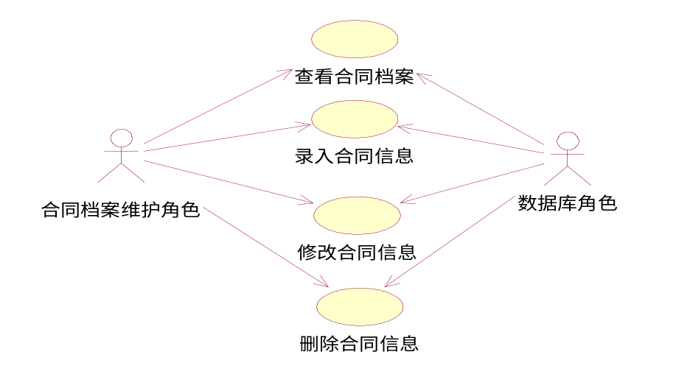
- 活动图
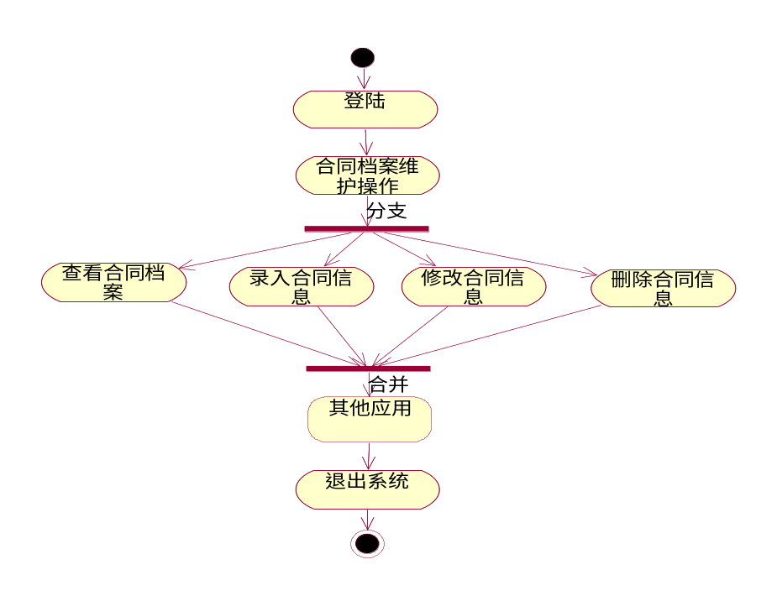
- 功能说明
- 查看合同档案
查看员工的合同情况。
业务流程：从上页面（档案查询）输入员工工号或者编号，数据库输入该员工的合同档案，包括：员工编号、员工姓名、单位、部门、合同编号、合同名称、合同类型、合同期限、生效日期、终止日期、签订日期、审批人、审批时间、备注等相关信息，并以列表方式显示在页面上。

- 录入合同信息
根据员工的实际情况录入员工相关合同信息。
业务流程：键盘输入某员工的合同信息，包括：员工编号、员工姓名、单位、部门、合同编号、合同名称、合同类型、合同期限、生效日期、终止日期、签订日期、审批人、审批时间、备注等相关信息。点击[保存]按钮，将录入的合同信息输出到数据库，新增一条某员工合同记录。

- 修改合同信息
根据员工的实际情况修改员工相关合同信息。
业务流程：数据库输入某员工的合同详细信息。选择输入某条合同信息序号，点击[修改]按钮，键盘输入要修改的信息；再点击[保存]，更新数据库中该员工的合同记录。
查看/录入/修改合同信息

员工编号：
员工姓名：

单位：

部门：

合同编号：

合同名称：
合同类型：

合同期限：

生效日期：

终止日期：

签定日期：

审批人：

审批时间：

备注：

- 删除合同信息
根据员工的实际情况删除员工相关合同信息。
选择输入某条合同序号，点击[删除]按钮，将数据库中该条合同删除。
合同档案维护
添加 |  | 删除 |  | 修改

 | 序号 | 员工编号 | 员工姓名 | 单位 | 部门 | 合同编号 | 合同名称 | 合同类型 | 合同期限 | 生效日期 | 终止日期 | 签定日期 | 审批人 | 审批时间 | 备注
 | 1 | 1289 | ** | ** | ** | ** | ** | ** | ** | ** | ** | ** | ** | **

考核档案维护
- 功能意义
通过绩效考核后将各员工的考核结果录入到员工的考核档案中,以方便查看跟踪查看。
- 用例图
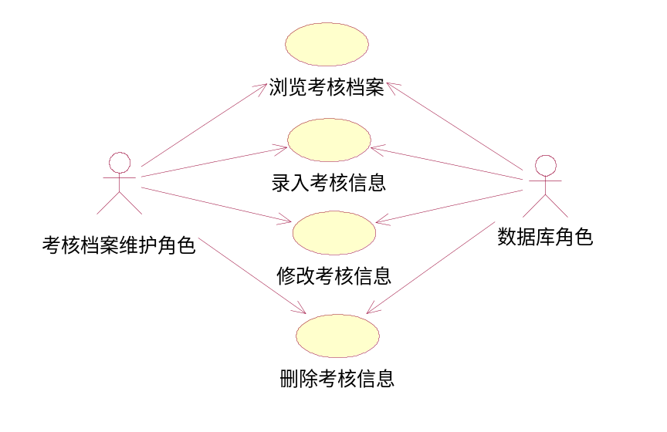
- 活动图
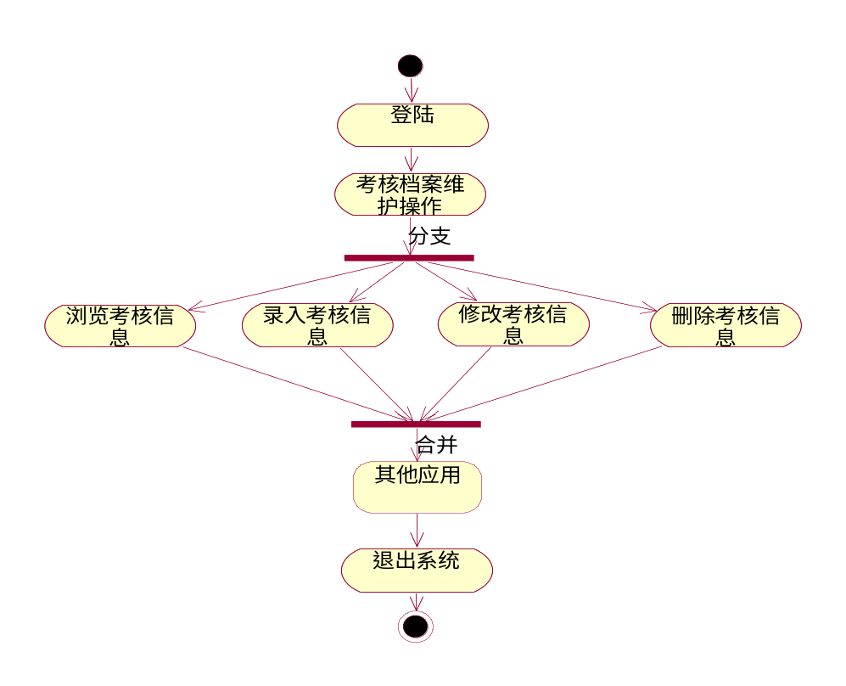
- 功能说明
- 浏览考核档案
查看各员工的考核信息。
业务流程：
从上页面（档案查询）输入员工工号或者编号，数据库输入该员工的考核档案，包括：工号、姓名、考核期、自评、同级、下级、直接上级、工作业绩、初评分、部长核定、运营奖罚、最后得分、考核评级、考核处理、备注；并以列表方式显示在页面上。

- 录入考核信息
根据员工的实际情况录入员工相关考核信息。
业务流程：键盘输入某员工的考核信息，包括：工号、姓名、考核期、自评、同级、下级、直接上级、工作业绩、初评分、部长核定、运营奖罚、最后得分、考核评级、考核处理、备注；点击[保存]按钮，将录入的考核信息输出到数据库，新增一条某员工考核记录。

- 修改考核信息
根据员工的实际情况修改员工相关考核信息。
业务流程：数据库输入某员工的考核详细信息。选择输入某条考核记录序号，点击[修改]按钮，键盘输入要修改的信息；再点击[保存]，更新数据库中该员工的考核记录。
查看/录入/修改考核信息

工号：

姓名：

考核期：

自评：

同级：

下级：

直接上级：

工作业绩：

初评分：

部长核定：

运营奖惩：

最后得分：

考核评级：

考核处理：

备注：

- 删除考核信息
根据员工的实际情况删除员工相关考核信息。
业务流程：选择输入某条考核序号，点击[删除]按钮，将数据库中该考核记录删除。
考核档案维护
添加 |  | 删除 |  | 修改

 | 序号 | 工号 | 姓名 | 考核期 | 自评 | 同级 | 下级 | 直接上级 | 工作业绩 | 初评分 | 部长核定 | 运营奖惩 | 最后得分 | 考核评级 | 考核处理 | 备注
 | 1 | 1289 | ** | ** | ** | ** | ** | ** | ** | ** | ** | ** | ** | ** | ** | **

考勤档案维护
- 功能意义
将考勤机中的数据按月录入到本系统中以便查询统计。
- 用例图
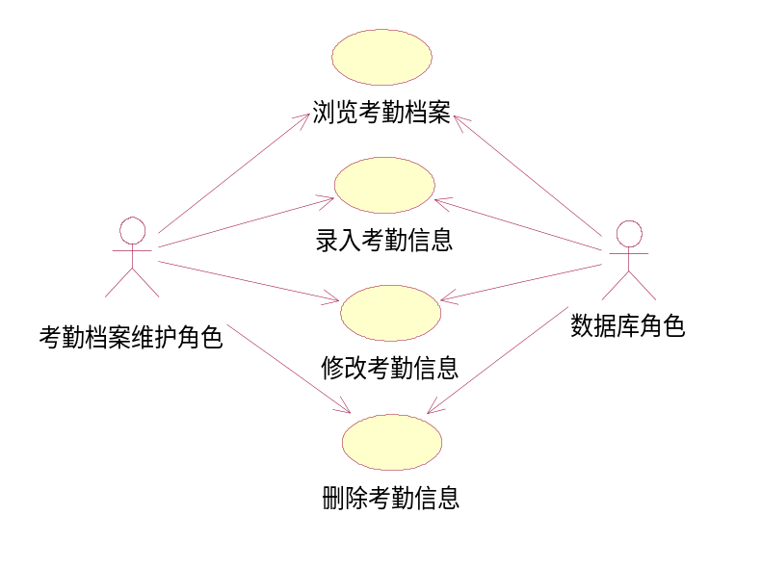
- 活动图
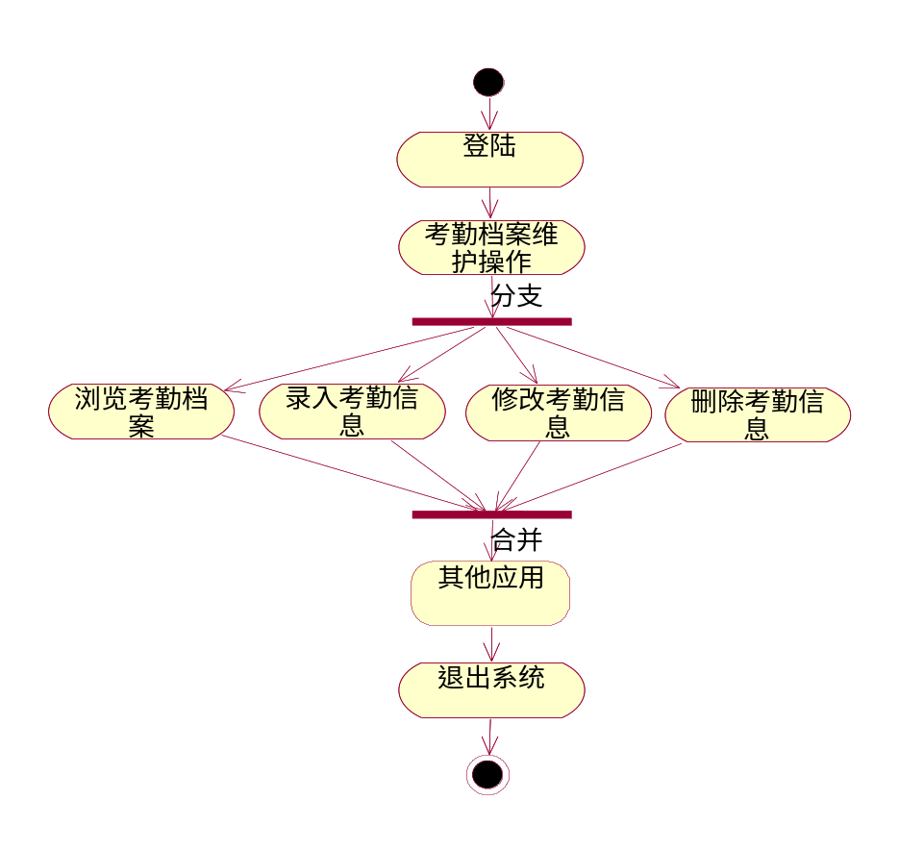
- 功能说明
- 浏览考勤档案
查看各员工的考勤信息。
业务流程：从上页面（档案查询）输入员工工号或者编号，数据库根据该编号查询输入该员工的所有考勤信息，包括：员工编号、考勤期、应到天数、实到天数、事假天数、病假次数、早退次数、旷工次数、迟到次数、备注信息，加班，调休；以列表方式显示在页面上。

- 录入考勤信息
根据员工的实际情况录入员工相关考勤信息。
业务流程：键盘录入某员工考勤信息，包括：员工编号、考勤期、应到天数、实到天数、事假天数、病假次数、早退次数、旷工次数、迟到次数、备注信息，加班，调休；点击[保存]按钮，将所有考勤信息输出到数据库，新增一条该员工的考勤记录。

- 修改考勤信息
根据员工的实际情况修改员工相关考勤信息。
业务流程：数据库输入某员工的所有考勤记录，以列表方式显示在页面上。选择输入该员工某个月的考勤记录序号，点击[修改]按钮，数据库查询出该条记录的详细信息，包括：员工编号、考勤期、应到天数、实到天数、事假天数、病假次数、早退次数、旷工次数、迟到次数、备注信息，加班，调休等，以列表方式显示在页面上；键盘输入要修改的考勤信息，点击[保存]，更新数据库中该员工的考勤记录。
查看/录入/修改考勤信息

员工编号：

考勤期：

应到天数：

实到天数：

事假天数：

病假天数：

早退次数：

矿工次数：

迟到次数：

备注信息：

加班：

调休：

4．删除考勤信息
根据员工的实际情况删除员工相关考勤信息。
业务流程：选择输入某员工的某条考勤记录序号，点击[删除]，将数据库中的该条考勤记录删除。
考勤档案维护
添加 |  | 删除 |  | 修改

 | 序号 | 员工编号 | 考勤期 | 应到天数 | 实到天使 | 事假天数 | 病假天数 | 早退次数 | 矿工次数 | 迟到次数 | 备注信息 | 加班 | 调休
 | 1 | 1289 | ** | ** | ** | ** | ** | ** | ** | ** |  | ** | **

奖惩档案维护
- 功能意义
对记录员工的奖罚信息进行记录。
- 用例图
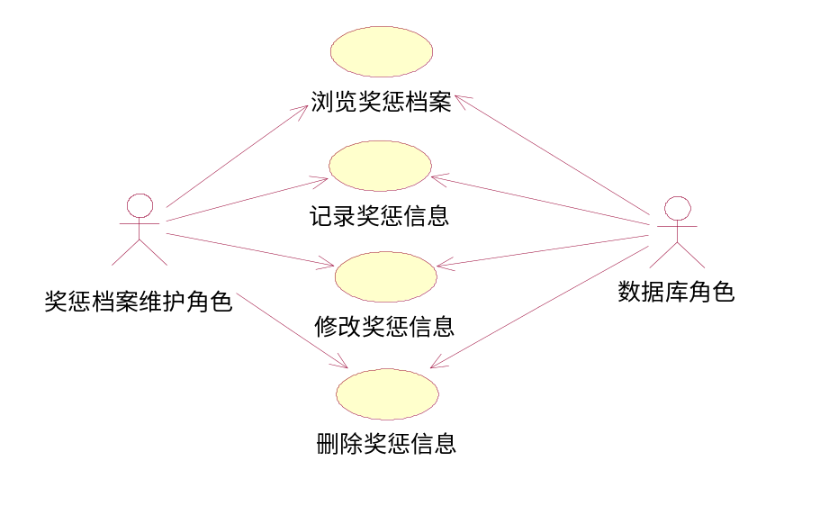
- 活动图
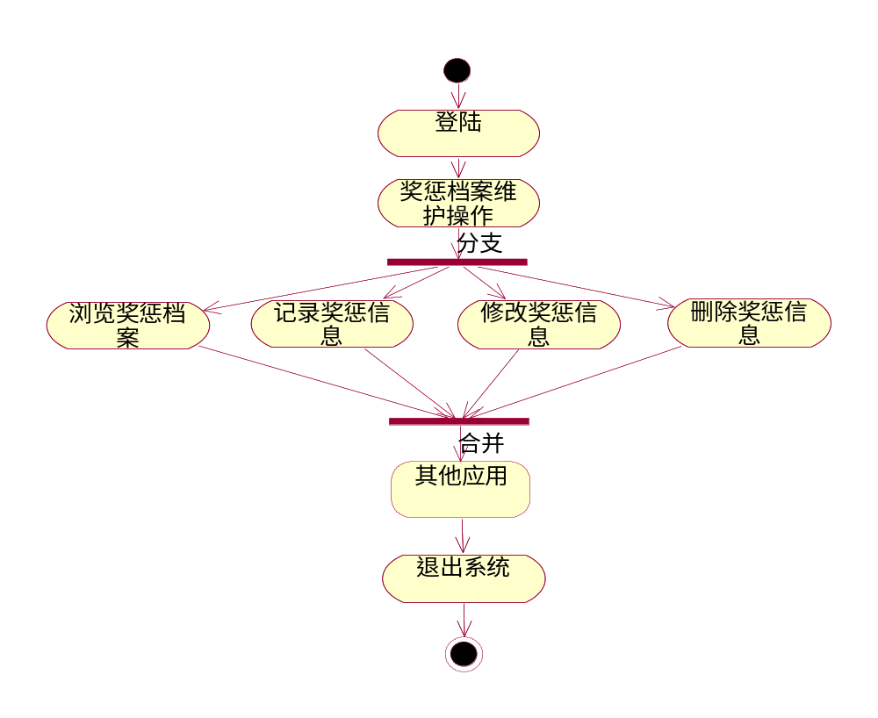
- 功能说明
- 浏览奖惩档案
查看员工的奖惩信息。
业务流程：上页面（档案查询）传入某员工工号或编号，数据库输入该员工的奖惩信息，包括：员工编号、提案部门、奖惩日期、工资奖惩、考核奖惩、事件发生日期、次数、奖惩说明、备注信息，以列表方式显示在页面上。

- 记录奖惩信息
根据员工的实际情况录入员工相关奖惩信息。
业务流程：键盘输入员工奖惩信息，包括：员工编号、提案部门、奖惩日期、工资奖惩、考核奖惩、事件发生日期、次数、奖惩说明、备注信息；点击[保存]，新增一条某员工的奖惩记录。

- 修改奖惩信息
根据员工的实际情况修改员工相关奖惩信息。
业务流程：数据库输入员工奖惩信息，以列表方式显示在页面上；选择输入某员工的某条奖惩记录序号，点击[修改]，数据库查询出该记录的详细信息，包括：员工编号、提案部门、奖惩日期、工资奖惩、考核奖惩、事件发生日期、次数、奖惩说明、备注信息，以列表方式显示在页面上；键盘输入要修改的奖惩信息，点击[保存]，更新数据库中该条记录。
查看/记录/修改奖惩信息

员工编号：

提案部门：

奖惩日期：

工资奖惩：

考核奖惩：

事件发生日期：

次数：

奖惩说明：

备注信息：

4．删除奖惩信息
根据员工的实际情况删除员工相关奖惩信息。
业务流程：选择输入某条奖惩信息序号，点击[删除]，删除数据库中该条奖惩记录。
奖惩档案维护
添加 |  | 删除 |  | 修改

 | 序号 | 员工编号 | 提案部门 | 奖惩日期 | 工资奖惩 | 考核奖惩 | 事件发生日期 | 次数 | 奖惩说明 | 备注信息
 | 1 | 1289 | ** | ** | ** | ** | ** | ** | **

离职档案维护
- 功能意义
对员工的离职信息进行记录。
- 用例图
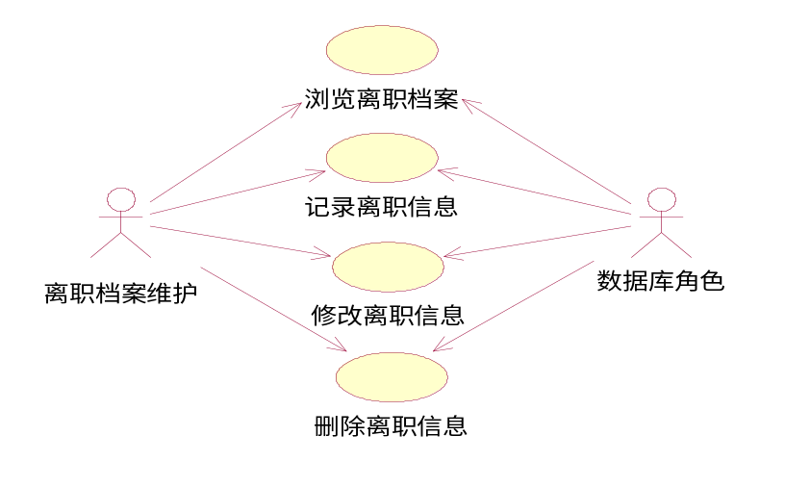
- 活动图
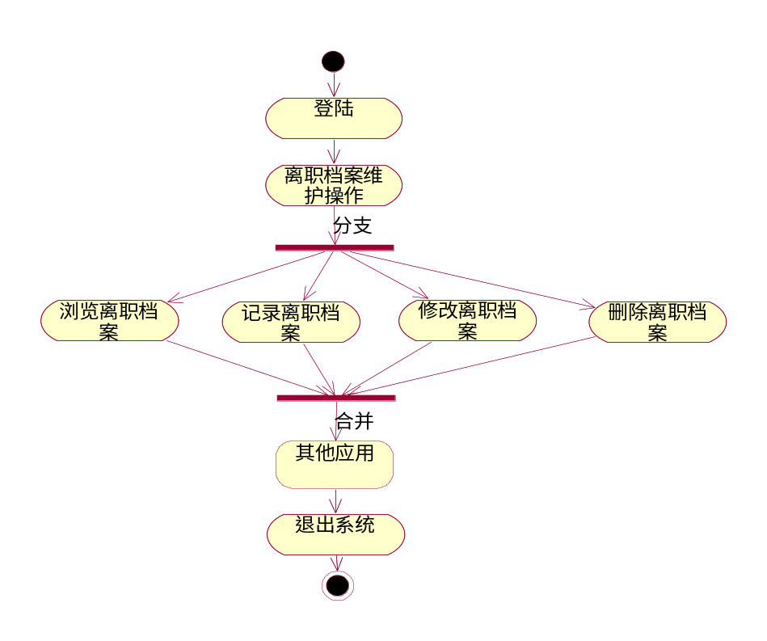
- 功能说明
- 浏览离职档案
查看员工的离职信息。
业务流程：上页面（档案查询）传入某员工工号或者编号，数据库输入该员工离职档案，包括：工号、离职时间、离职类别（待岗、辞职、辞退、除名）、离职原因（薪资福利不佳、不满上司领导风格、人际关系复杂、缺乏升迁发展机会、工作负荷过重压力大、工作职责不明确、不清晰、不受重视无法发挥才能、家庭因素、社会价值观、经济、法律、交通以及求才市场竞争者、人格特质、考核被淘汰）、批准人，记录人、员工类型、备注，并以列表方式显示在页面。

- 记录离职信息
根据员工的实际情况录入员工相关离职信息。
业务流程：键盘录入某员工的离职信息，包括：工号、离职时间、离职类别、离职原因、批准人，记录人、员工类型、备注；点击[保存]，新增一条离职档案记录。

- 修改离职信息
根据员工的实际情况修改员工相关离职信息。
业务流程：数据库输入某员工离职详细信息以列表方式显示在页面上，选择输入离职记录序号，点击[修改]，键盘输入要修改的离职信息，点击[保存]，更新数据库中该员工的离职记录。
查看/记录/修改离职信息

工号：

离职时间：

离职类别：

离职原因：

批准人：

记录人：

员工类型：

备注：

- 删除离职信息
根据员工的实际情况删除员工相关离职信息。
业务流程：选择输入某员工离职记录序号，点击[删除]，将数据库中该条离职记录删除。
离职档案维护
添加 |  | 删除 |  | 修改

 | 序号 | 工号 | 离职时间 | 离职类别 | 离职原因 | 批准人 | 记录人 | 员工类型 | 备注
 | 1 | 1289 | ** | ** | ** | ** | ** | **

招聘信息导入
- 功能意义
将招聘管理部分填入的招聘信息导入到人事档案管理。
- 用例图
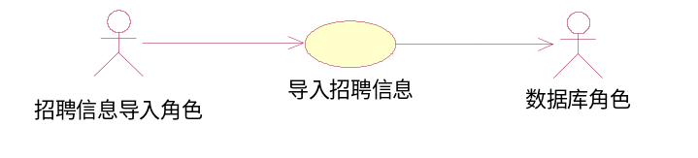
- 活动图
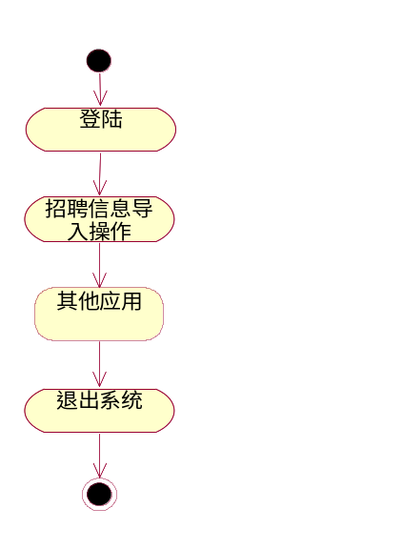
- 功能说明
- 导入招聘信息
导入招聘管理中填写的基本信息。
业务流程：数据库输入招聘信息，包括：名称、性别、出生日期、籍贯、民族、身高、体重、政治面貌、户口所在地、身份证号码、健康状况、是否佩带眼镜、婚姻状况（已婚、未婚、离异、丧偶、分居）、最高学历（高中、中专、大专、本科、硕士、博士）、外语水平、家庭通讯地址、邮政编码、移动电话、住宅电话、E-mail地址、学习和培训经历、工作经历、家庭成员、获取招聘信息渠道（网络、报纸、招聘会、熟人推荐）、待遇情况、最快到岗日期、应聘原因、特长技能与业务爱好、自我评价；以列表方式显示在页面上。

员工浏览
- 功能意义
公司员工可以查看其他人员的基本情况。
- 用例图
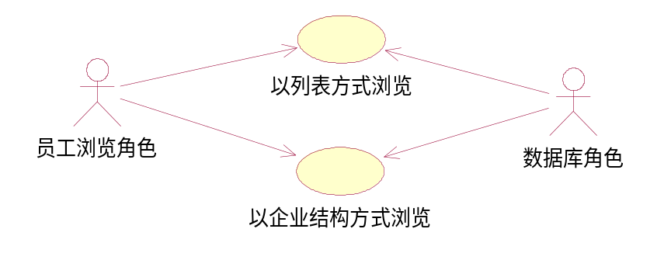
- 活动图
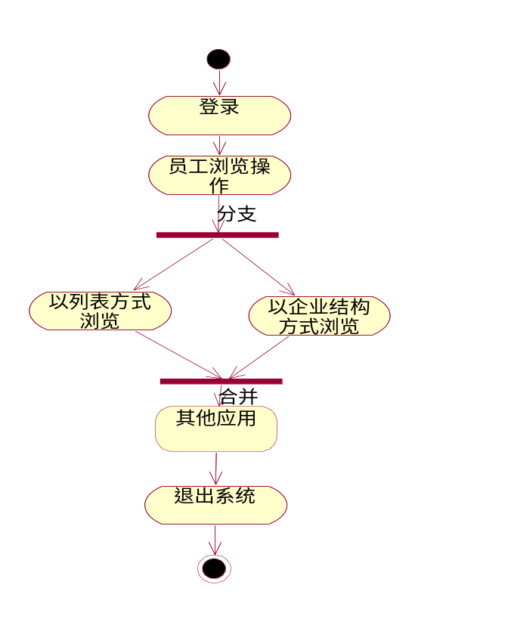
- 功能说明
- 以列表方式浏览
以列表的方式显示员工的基本信息。要求带筛选功能。
业务流程:数据库输入员工的基本信息,包括: 工号，姓名，性别，岗位名称，部门，入职时间，办公地点，工作联系方式，移动电话，住宅电话，Email地址;以列表方式显示。

- 以企业结构方式浏览
以企业架构图的方式浏览员工基本信息。如先查询企业有哪些部门或分公司，再看部门下设置了哪些岗位，再资岗位下的员工及员工的基本信息。
业务流程:数据库输入员工的基本信息,包括: 工号，姓名，性别，岗位名称，部门，入职时间，办公地点，工作联系方式，移动电话，住宅电话，Email地址；并按企业架构归类显示。
注：从显示出的列表中选择输入某员工编号，显示员工详细信息。若选中后同时也点击了编辑功能按钮，则进入基本信息维护页面；否则为只读页面。
添加 |  | 删除 | 修改

序号 | 工号 | 姓名 | 性别 | 出生日期 | 入职时间 | 办公电话 | 部门 | 岗位
1 | 1289 | 张* | 女 | ** | ** | ** | ** | **
2 | 1290 | 王* | 女 | ** | ** | ** | ** | **

档案查询
- 功能意义
查看员工档案的各类信息。
- 用例图
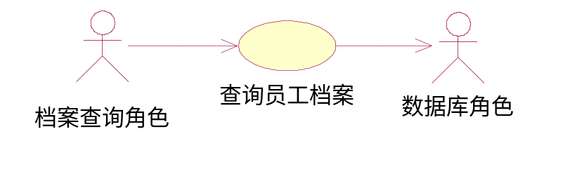
- 活动图
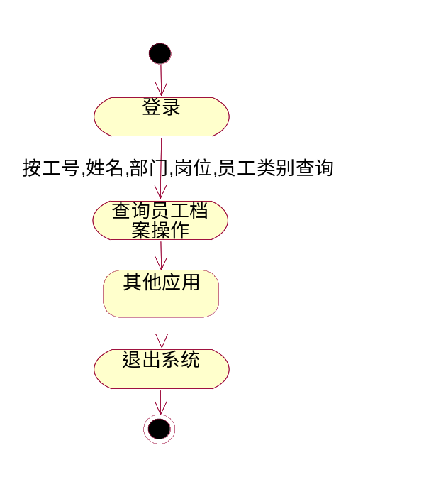
- 功能说明
- 查询员工档案
由人事专员给出查询条件查看选定员工档案的各类信息。
业务流程:选择输入查询条件，如下：
  - 按员工工号查询
  - 按员工姓名查询
  - 按部门查询
  - 按岗位查询
  - 按员工类别查询
数据库按照查询条件查出查询结果（只能查询员工基本信息），以列表方式显示在页面上；1）选择输入某员工工号，数据库输入该员工的基本情况档案、家庭档案、学习档案、工作档案、技术档案、证照档案、调动档案、培训档案、合同档案，并以列表方式显示在页面上，此时显示为只读页面没有编辑功能按钮。
2）选择输入某员工工号，并选择[新增]或[修改]或[删除]等编辑按钮，进入档案维护页面，此时显示的某员工的基本情况档案、家庭档案、学习档案、工作档案、技术档案、证照档案、调动档案、培训档案、合同档案等信息都可以编辑。

添加 |  | 删除 | 修改

序号 | 工号 | 姓名 | 性别 | 出生日期 | 入职时间 | 办公电话 | 部门 | 岗位
1 | 1289 | 张* | 女 | ** | ** | ** | ** | **
2 | 1290 | 王* | 女 | ** | ** | ** | ** | **

人事结构分析
从多方面透视人事结构，为人力资源规划及人力资源成本提供依据。
自定义分析范围 根据需要人事专员自己定义分析的条件。如分析销售部、年龄在25岁、学历为本科的人数有多少。
自定义分析图 根据分析出来的数据自动生成各种分析图。如柱状图、屏图、走势图等。

基于人数的分类分析
- 功能意义：
基于人数进行分类分析。
- 用例图：
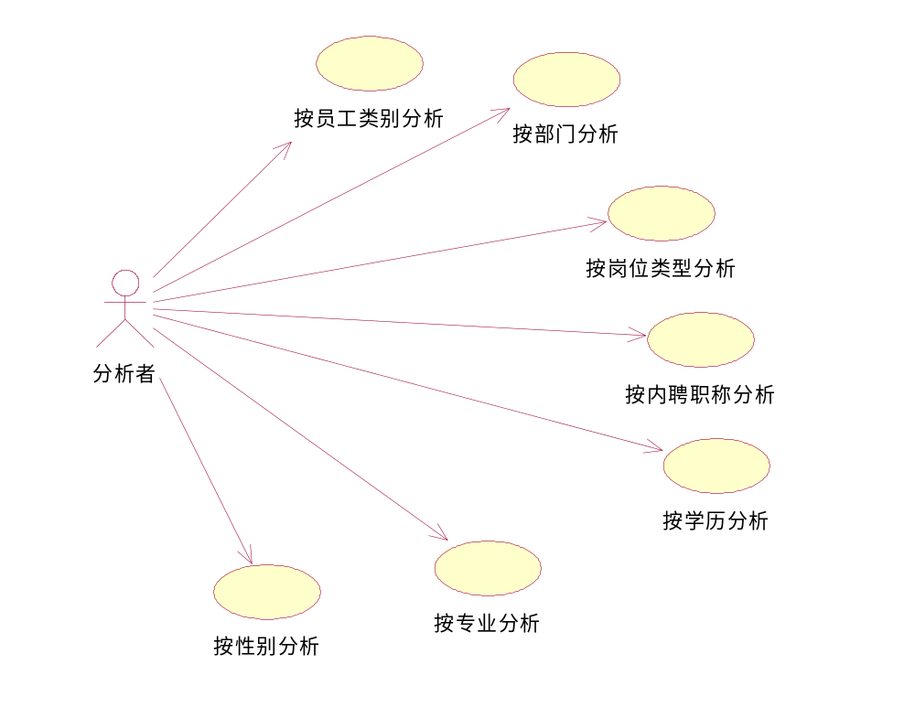

- 活动图：
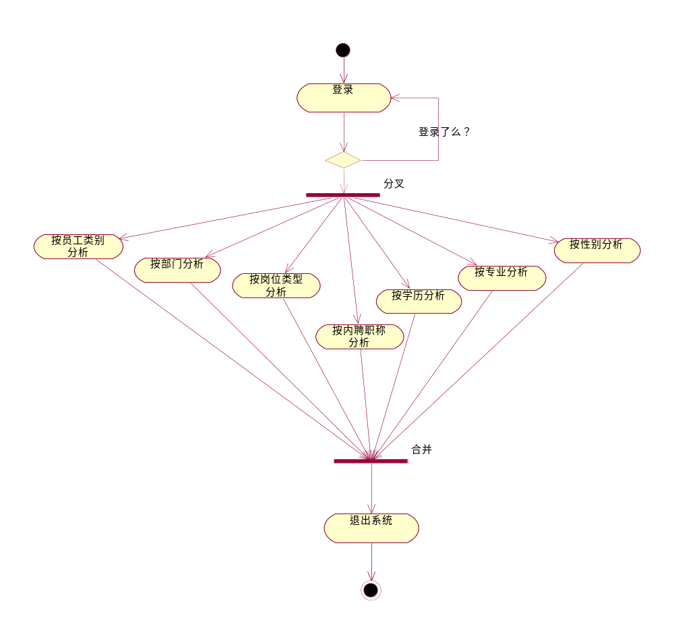
- 功能说明：
- 按员工类别分析
分析出各种类型的员工各有多少人，以便做招聘调整。（正式员工和试用员工）。
业务流程：用户输入用户名和密码，点击【登陆】，通过验证后，进入分析页面。
选择人事结构分析－>员工类别分析页面。
显示的信息：员工类型、人数。
点击“分析图”按钮，以饼状图的方式显示分布状态
序号 | 员工类型 | 人数

- 按部门分析
确定每个部门各有多少人，据此可以做人员分配调整。
业务流程：用户输入用户名和密码，点击【登陆】，通过验证后，进入分析页面。选择人事结构分析－>部门分析页面。
显示的信息：部门、人数。
点击“分析图”按钮，以饼状图的方式显示分布状态
序号 | 部门 | 人数

- 按岗位类型分析
根据选择的部门分析各岗位上的人数，与该岗位的编制人数进行对比，分析岗位上人员是否空缺或冗余，以便做招聘工作。
业务流程：用户输入用户名和密码，点击【登陆】，通过验证后，进入分析页面。选择人事结构分析－>岗位类型分析页面。
显示的信息：岗位、编制人数、在岗人数。
点击“分析图”按钮，以饼状图的方式显示分布状态
序号 | 岗位 | 编制人数 | 在岗人数

- 按内聘职称分析
分析各种职称的人数有多少。如公司高级工程师有多少人，中级工程师有多少人。
分析出各内聘职称的员工数量。
业务流程：用户输入用户名和密码，点击【登陆】，通过验证后，进入分析页面。选择人事结构分析－>内聘职称分析页面。
显示的信息：职称、人数。
点击“分析图”按钮，以饼状图的方式显示分布状态
序号 | 职称 | 人数

- 按学历分析
确定各种学历的人数。如全公司本科有多少人，博士有多少人。
业务流程：用户输入用户名和密码，点击【登陆】，通过验证后，进入分析页面。选择人事结构分析－>学历分析页面。
显示的信息：学历、人数。
点击”分析图”按钮，以饼状图的方式显示分布状态
序号 | 学历 | 人数

- 按专业分析
分析公司各种专业的人数有多少人。如公司计算机专业的有多少人、机械控制的有多少人。
业务流程：用户输入用户名和密码，点击【登陆】，通过验证后，进入分析页面。选择人事结构分析－>专业分析页面。
显示的信息：专业、人数。
点击“分析图”按钮，以饼状图的方式显示分布状态
序号 | 专业 | 人数

- 按性别分析
分析出公司男女员工各有多少人。
业务流程：用户输入用户名和密码，点击【登陆】，通过验证后，进入分析页面。选择人事结构分析－>性别分析页面。
显示的信息：性别、人数。
点击“分析图”按钮，以饼状图的方式显示分布状态
序号 | 性别 | 人数

基于部门的人事结构分析
- 功能意义：
基于部门对人事结构的分析。
- 用例图：
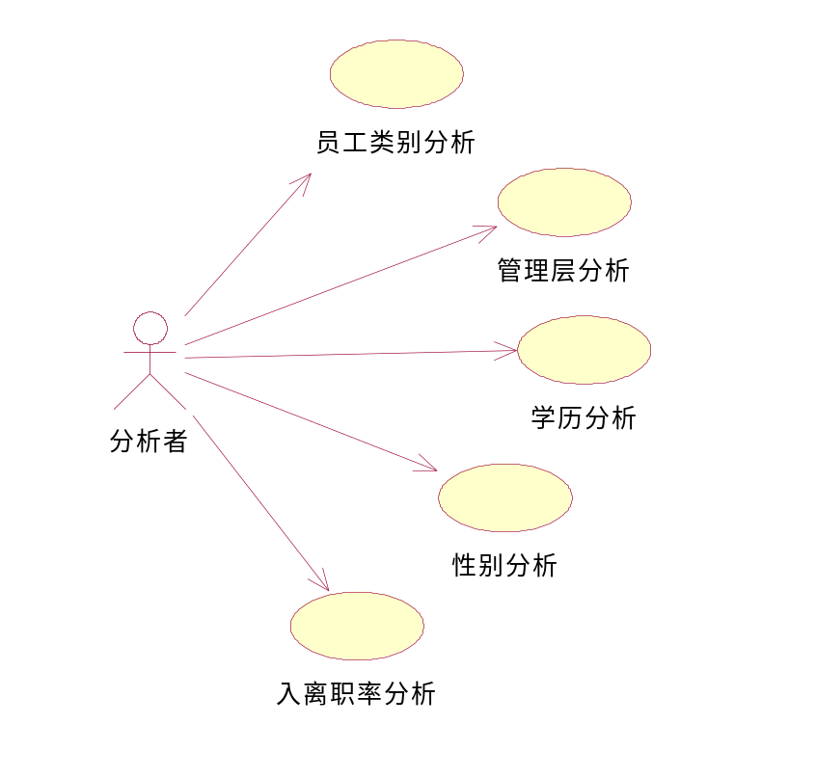
- 活动图
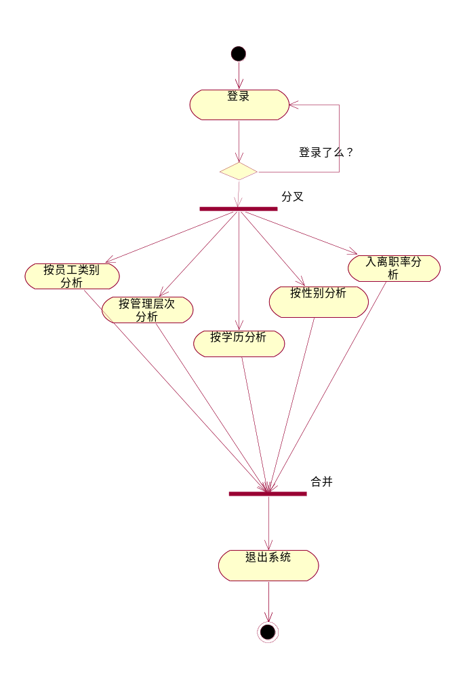
- 功能说明：
- 按员工类别分析
分析各个部门里的各类员工所占的比重，为动态分析部门的活力提供标准。
业务流程：用户输入用户名和密码，点击【登陆】，通过验证后，进入分析页面。
选择人事结构分析－>员工类别分析页面。
显示的信息：部门、员工类型、人数。
点击“分析图”按钮，以饼状图的方式显示分布状态
序号 | 部门 | 员工类型 | 人数

- 按管理层次分析
统计部门里管理层的人数，权衡管理层（行政级别）的合理提供人数依据，如：管理层的人数要达到5人，但实际却只有3人，补充管理层的员工。
业务流程：用户输入用户名和密码，点击【登陆】，通过验证后，进入分析页面。选择人事结构分析－>管理层分析页面。
显示的信息：部门、管理层人数、总人数。
点击“分析图”按钮，以饼状图的方式显示分布状态
序号 | 部门 | 管理层人数 | 人数

- 按学历分析
统计部门里员工学历的比例，提出人才缺口和冗余。
业务流程：用户输入用户名和密码，点击【登陆】，通过验证后，进入分析页面。选择人事结构分析－>学历页面。
显示的信息：部门、编制人数、在岗人数。
点击“分析图”按钮，以饼状图的方式显示分布状态
序号 | 部门 | 学历 | 人数

- 按性别分析
统计部门里员工性别的比例，为人力资源部分析性别结构提供数据。
业务流程：用户输入用户名和密码，点击【登陆】，通过验证后，进入分析页面。选择人事结构分析－>内聘职称分析页面。
显示的信息：部门、性别、人数。
点击“分析图”按钮，以饼状图的方式显示分布状态
序号 | 部门 | 性别 | 人数

- 按入离职人数分析
统计各部门的入离职人员的人数及比率。
业务流程：用户输入用户名和密码，点击【登陆】，通过验证后，进入分析页面。选择人事结构分析－>入离职分析页面。
显示的信息：部门、入职人数、离职人数、总人数。
点击”分析图”按钮，以饼状图的方式显示分布状态
序号 | 部门 | 入职人数 | 离职人数 | 总人数

基于学历的人事结构分析
- 功能意义：
基于学历对人事结构的分析。
- 用例图：
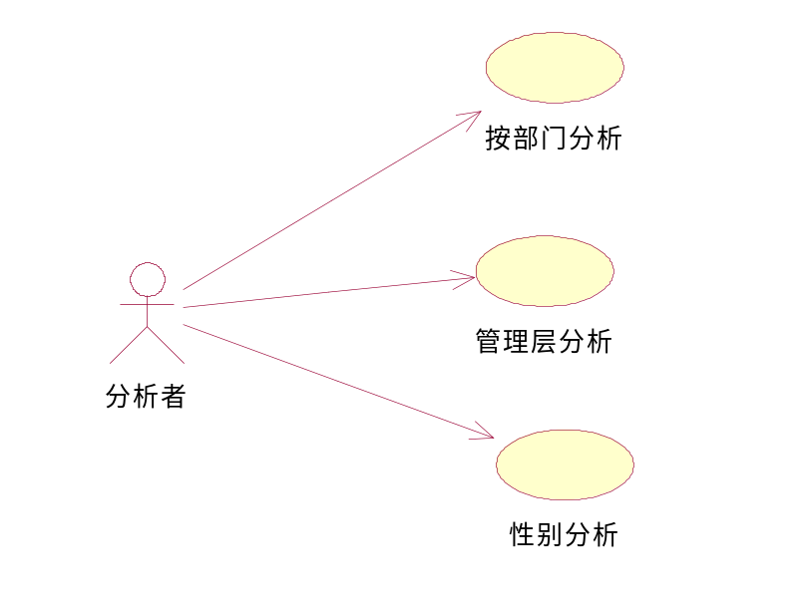
- 活动图：
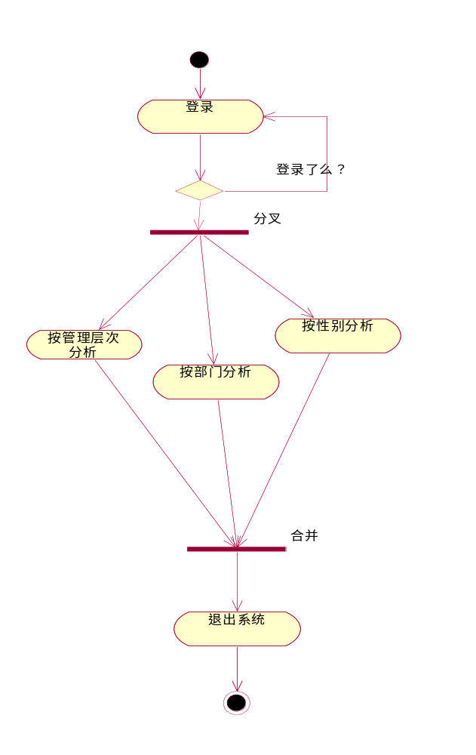

- 功能说明
- 按部门分析
分析各部门员工学历结构，有利于部门的整体的发展和进步，不同部门对人才要求不同及时反映能人力资源信息的统计分析结果。
业务流程：用户输入用户名和密码，点击【登陆】，通过验证后，进入分析页面。选择基于学历人事结构分析－>基于学历的分析－>部门分析页面。
显示的信息：学历、部门、人数。
点击“分析图”按钮，以饼状图的方式显示分布状态。
序号 | 学历 | 部门 | 人数

- 按管理层次分析
统计一种学历在各管理层次的比例，给出管理层次上学历分布状况，为公司透视公司整体的素质提供工具和提升、选拔人才的依据。
业务流程：用户输入用户名和密码，点击【登陆】，通过验证后，进入分析页面。选择人事结构分析－>基于学历的分析－>管理层分析页面。
显示的信息：学历、管理层、人数。
点击“分析图”按钮，以饼状图的方式显示分布状态
序号 | 学历 | 管理层 | 人数

- 按性别分析
统计一种学历在两种性别里的比例，衡量两性学历的高低。
业务流程：用户输入用户名和密码，点击【登陆】，通过验证后，进入分析页面。选择人事结构分析－>基于学历的分析－>性别分析页面。
显示的信息：学历、性别、人数。
点击“分析图”按钮，以饼状图的方式显示分布状态
序号 | 学历 | 性别 | 人数

基于年龄的分析司龄
- 功能意义
基于年龄对司龄的分析。
- 用例图
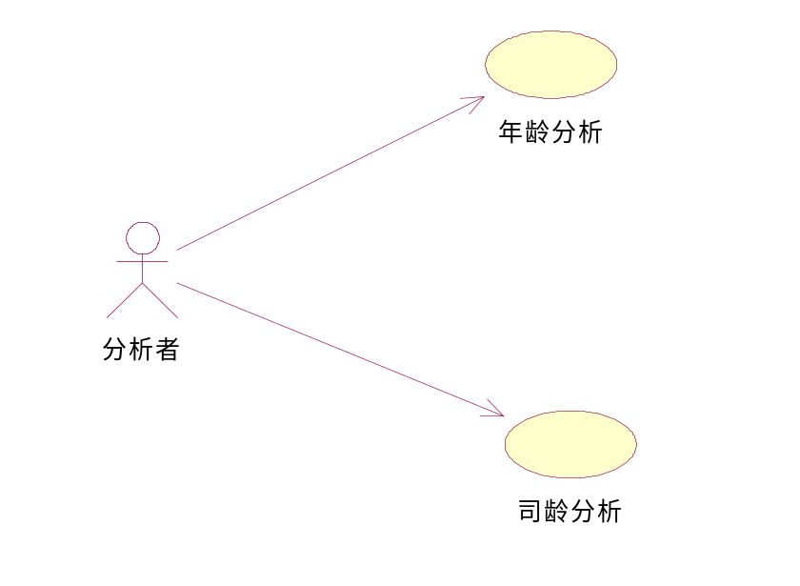
- 活动图：
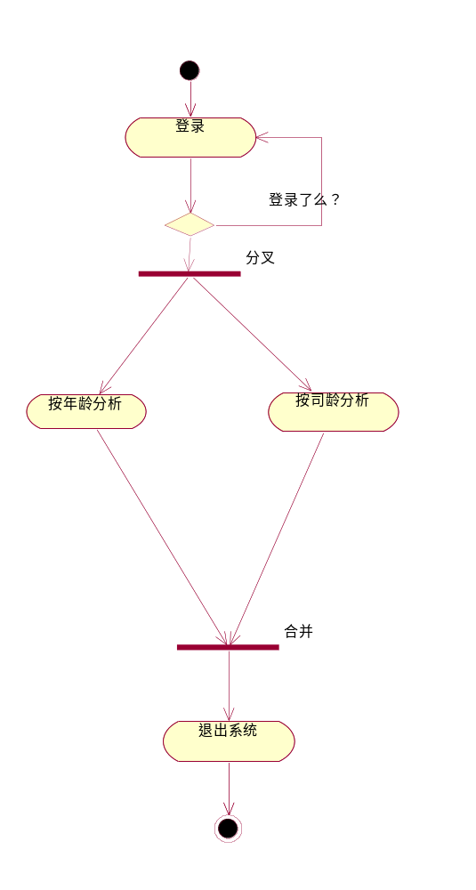
- 功能说明：
- 按年龄分析
统计出年龄段的人员分布，衡量公司的人力资源的年龄结构。
业务流程：用户输入用户名和密码，点击【登陆】，通过验证后，进入分析页面。
选择基于学历人事结构分析－>年龄分析页面。
显示的信息：年龄、人数
点击“分析图”按钮，以饼状图的方式显示分布状态。
序号 | 年龄 | 人数

- 按司龄分析
工龄段的不同可以预测公司的发展态势，如工龄段偏低，容易转型，工龄段偏高，经验多，但工作支出高。可以通过这些作出下步符合人事调整的动态的行为。
业务流程：用户输入用户名和密码，点击【登陆】，通过验证后，进入分析页面。选择人事结构分析－>司龄页面。
显示的信息：司龄、人数。
点击“分析图”按钮，以饼状图的方式显示分布状态
序号 | 司龄 | 人数

基于证照的分析
- 功能意义
基于证照的分析。
- 用例图
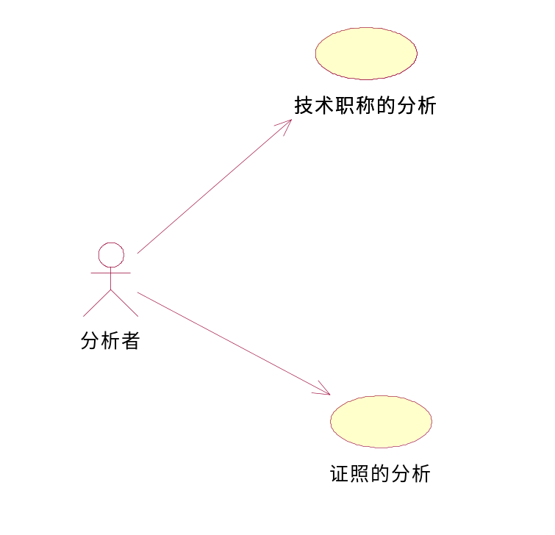
- 活动图：
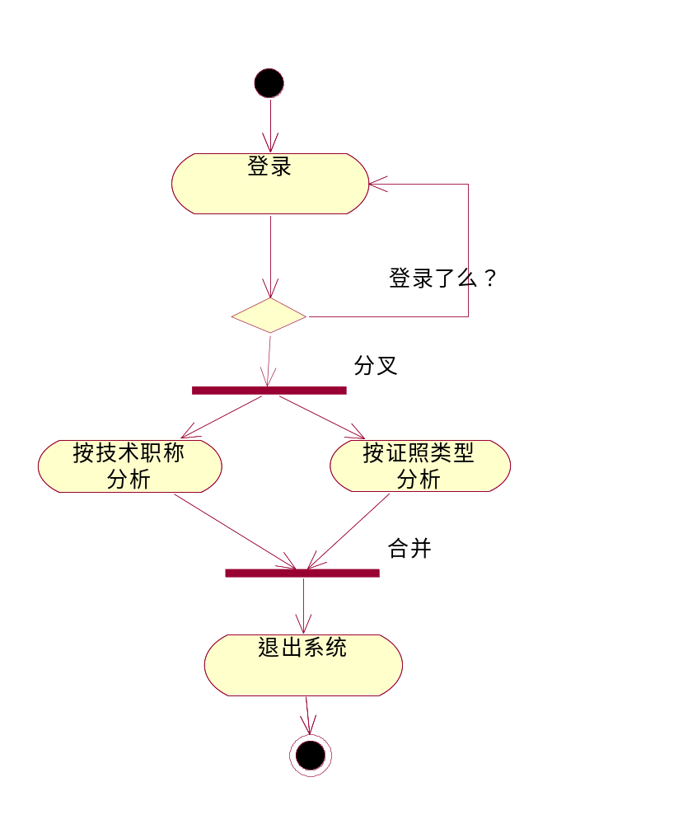
- 功能说明
- 按技术职称分析
确定月份里，显示技术职称的分布比例，计算出每个技术职称的人数。
业务流程：用户输入用户名和密码，点击【登陆】，通过验证后，进入分析页面。
选择人事结构分析－>技术职称分析页面。
显示的信息：技术职称、人数
点击“分析图”按钮，以饼状图的方式显示分布状态。
序号 | 技术职称 | 人数

- 按证照类型分析
分析各种证照的员工总人数。
业务流程：用户输入用户名和密码，点击【登陆】，通过验证后，进入分析页面。选择人事结构分析－>证照类型页面。
显示的信息：证照类型、人数。
点击“分析图”按钮，以饼状图的方式显示分布状态
序号 | 证照类型 | 人数

人事基本报表
生成信息表 人事专员从人事档案库里取出信息生成表
自定义生成方式 人事专员确定是WORD,还是EXCEL

员工基本信息表
- 功能意义：
根据员工档案生成员工基本信息简表，方便管理人员对员工的基本信息进行查询。

- 用例图：
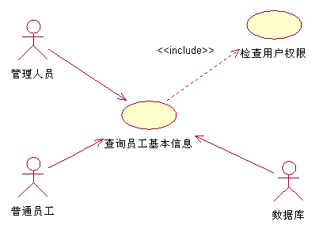
- 活动图：
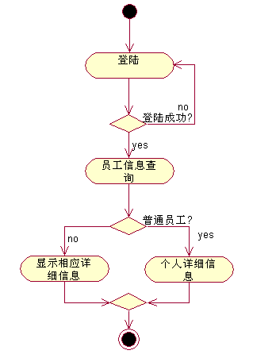

- 功能说明：
管理人员可根据各种查询条件查出员工并浏览详细信息（要求提供组合查询功能）。普通员工只能查看自己的详细信息。
主要记录的信息：工号，员工姓名，性别，岗位名称，部门，入职时间，办公地点，工作联系方式，移动电话，住宅电话，Email地址。
查询条件： 工号，员工姓名，性别，岗位名称，部门，入职时间。

查询条件
工号 |  | 员工姓名 |  | 性别 |  | 岗位名称 |  | 部门 |  | 入职时间
查询

序号 | 工号 | 员工姓名 | 性别 | 岗位名称 | 部门 | 入职时间 | 办公地点 | 工作联系方式 | 移动电话 | 住宅电话 | Email地址
1

员工任职信息表
- 功能意义：
根据员工档案生成员工任职情况信息表，方便普通员工对其他员工的任职情况进行查询。
- 用例图：
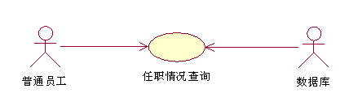
- 活动图：
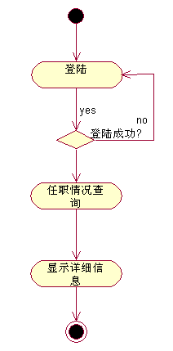
- 功能说明：
普通员工可以查询出各部门的员工信息。（要求提供组合查询功能）
主要记录的信息：工号，员工姓名，岗位名称，部门，行政级别。
查询条件： 工号，员工姓名，岗位名称，部门，行政级别。

查询条件
工号 |  | 员工姓名 |  | 岗位名称 |  | 部门 |  | 行政级别
查询
序号 | 工号 | 员工姓名 | 岗位名称 | 部门 | 行政级别
1

员工通信信息表
- 功能意义：
根据员工档案生成员工通信信息简表，方便普通员工对本部门其他员工的联系方式进行查询。各级管理人员可对相应的员工联系方式进行查询。
- 用例图：
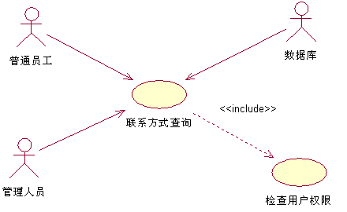
- 活动图：
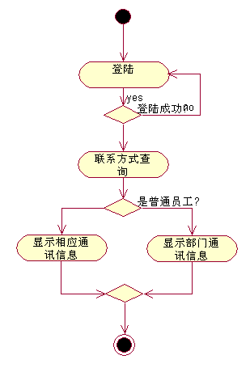
- 功能说明：
普通员工可以查询出本部门的员工联系方式（要求提供组合查询功能）。管理人员可以查询出相应的员工联系方式。
主要记录的信息：工号，员工姓名，岗位名称，部门，办公地点，工作联系方式，移动电话，住宅电话，Email地址。
查询条件： 工号，员工姓名，岗位名称，部门，办公地点。

查询条件
工号 |  | 员工姓名 |  | 岗位名称 |  | 部门 |  | 办公地点
查询
序号 | 工号 | 员工姓名 | 岗位名称 | 部门 | 办公地点 | 工作联系方式 | 移动电话 | 住宅电话 | Email地址
1

员工帐号信息表
- 功能意义：
根据员工档案生成员帐号汇总信息表，方便人事专员对员工的各种帐号进行查询。
- 用例图：
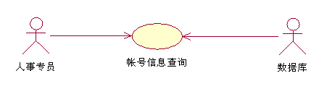
- 活动图：
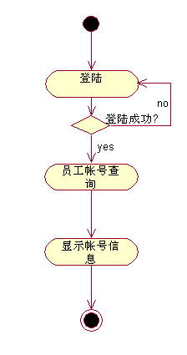
- 功能说明：
人事专员可以查询公司员工的帐号信息（要求提供组合查询功能）。
主要显示的信息： 工号，姓名，银行帐户，养老基金帐号，基本医疗帐号，email帐号，部门。
查询条件： 工号，员工姓名，部门。

查询条件
工号 |  | 员工姓名 |  | 部门

查询
序号 | 工号 | 姓名 | 银行帐户 | 养老基金帐号 | 基本医疗帐号 | email帐号 | 部门
1

持证资格信息表
- 功能意义：
根据员工档案生成持证资格信息表，人事专员从人事档案库取出证照的信息，员工具有的技能不是都能在工作中应用，有些可能在我们的今后的工作中需要，但我们需要时，就可以通过查阅报表了解。另外可以作为资源储备信息表。
- 用例图：
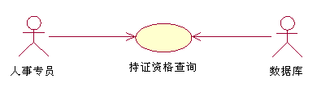
- 活动图：
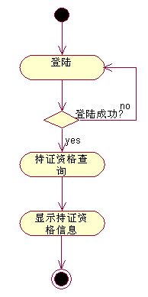
- 功能说明：
人事专员可以查询公司员工的持证资格信息（要求提供组合查询功能）。
主要显示的信息： 员工编号，员工姓名，部门，技术证书，级别。
查询条件： 员工编号，员工姓名，部门，技术证书，级别。

查询条件
员工编号 |  | 员工姓名 |  | 部门 |  | 技术证书 |  | 级别

查询
序号 | 员工编号 | 员工姓名 | 部门 | 技术证书 | 级别
1

入职报表
- 功能意义：
根据员工异动情况生成员要入职报表，人事专员可随时查询员工入职时的情况。
- 用例图：
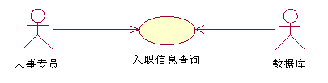
- 活动图：
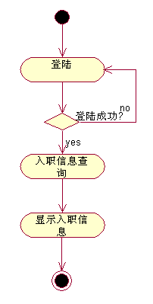
- 功能说明：
人事专员可以查询公司员工的入职信息（要求提供组合查询功能）。
主要记录的信息：员工名，员工号，入职时间, 入职部门, 入职指导人, 直接上级。
查询条件：员工名，员工号，入职时间, 入职部门, 入职指导人。

查询条件
员工名 |  | 员工号 |  | 入职时间 |  | 入职部门 |  | 入职指导人

查询
序号 | 员工名 | 员工号 | 入职时间 | 入职部门 | 入职指导人 | 直接上级
1

离职报表
- 功能意义：
根据员工异动情况生成员要离职报表，人事专员可随时查询员工离职时的情况。
- 用例图：
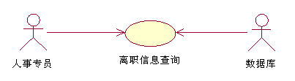
- 活动图：
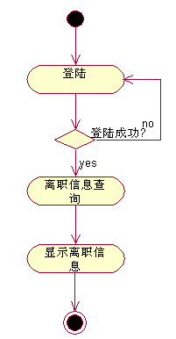
- 功能说明：
人事专员可以查询公司员工的离职信息（要求提供组合查询功能）。
主要记录的信息：姓名，工号，部门，岗位，入职时间，离职时间，离职类别，员工类型。
查询条件：姓名，工号，部门，岗位，离职时间。

查询条件
姓名 |  | 工号 |  | 部门 |  | 岗位 |  | 离职时间

查询
序号 | 姓名 | 工号 | 部门 | 岗位 | 入职时间 | 离职时间 | 离职类别 | 员工类型

异动报表
- 功能意义：
根据员工异动情况生成员异动报表，人事专员可随时查询员工异动的情况。
- 用例图：
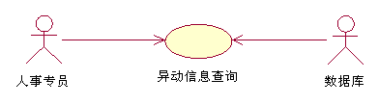
- 活动图：
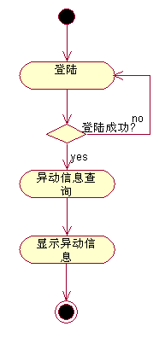
- 功能说明：
人事专员可以查询公司员工的异动信息（要求提供组合查询功能）。
主要记录的信息：员工姓名，员工号，异动时间，异动类型，异动前单位，异动后单位，异动前部门，异动后部门，异动前岗位，异动后岗位，异动前行政级别，异动后行政级别，异动前上级主管，异动后上级主管，异动前部门主管，异动后部门主管，审批单位，审批时间，审批人，具体情况记录。
查询条件：员工姓名，员工号，异动时间，异动类型。

查询条件
员工姓名 |  | 员工号 |  | 异动时间 |  | 异动类型

查询
序号 | 员工姓名 | 员工号 | 异动时间 | 异动类型 | 异动前单位 | 异动前部门 | 异动前岗位 | 异动后单位 | 异动后部门 | 异动后岗位
1

（其他基本信息在详细显示页面察看）

考核汇总报表
- 功能意义：
根据员工考核情况生成员工考核汇总报表，人事专员可随时查询员工的考核情况。
- 用例图：
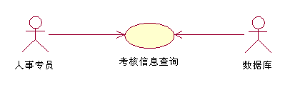
- 活动图：
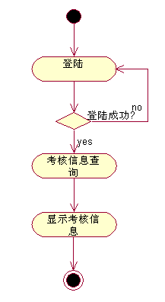
- 功能说明：
人事专员可以查询公司员工的考核信息（要求提供组合查询功能）。
主要记录的信息：考核期，工号，姓名，部门，岗位，自评、同级、下级、直接上级、工作业绩、初评分，部长核定，运营奖罚，最后得分，考核评级，考核处理，备注信息。
查询条件：考核期，工号，姓名，部门，岗位。

查询条件
考核期 |  | 工号 |  | 姓名 |  | 部门 |  | 岗位

查询
序号 | 考核期 | 工号 | 姓名 | 部门 | 岗位 | 初评分 | 最后得分 | 考核评级
1

（其他基本信息在详细显示页面察看）

系统基础维护

证照维护
- 功能意义：
对证照的基本信息进行管理。主要记录信息：工号，姓名，分类信息，证照编号，证照名。
- 用例图：
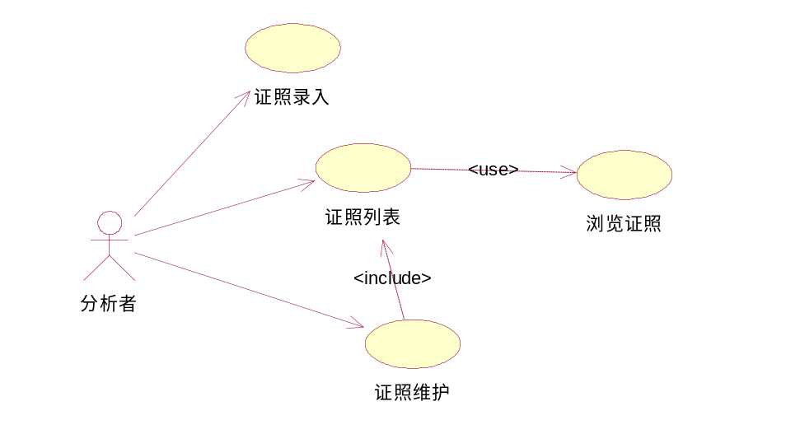
- 活动图：
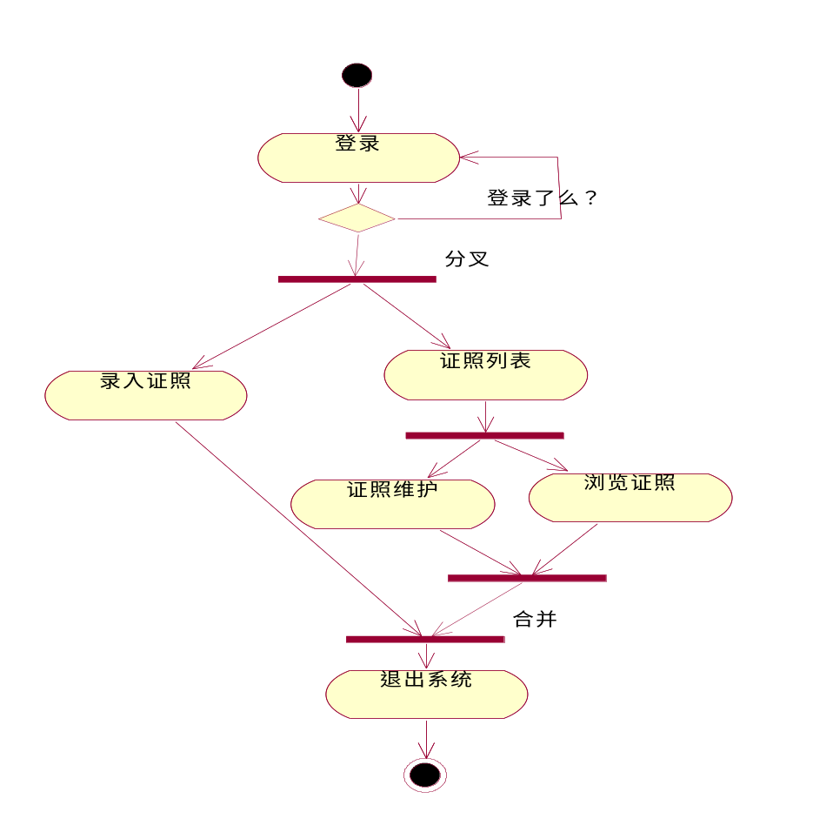
- 功能说明：
- 录入证照
人事专员把新式的证照写入数据库
业务流程：用户输入用户名和密码，点击【登陆】，通过验证后。选择录入证照页面。 增加证照类型
显示的信息：证照名称、证照类型、备注信息。
人力资源子系统－>增加证照类型
证照名称：
证照类型：
备注信息：

- 证照类型列表
列表的形式显示证照信息
业务流程：用户输入用户名和密码，点击【登陆】，通过验证后。选择证照类型页面。 系统列出证照列表
序号 | 编号 | 名称 | 类型 | 备注

- 证照维护
修改证照
业务流程：用户输入用户名和密码，点击【登陆】，通过验证后，进入分析页面。选择证照维护页面。 可以修改证照信息
显示信息：证照名称、证照类型、备注信息
人力资源子系统－>证照维护
证照名称：
证照类型：
备注信息：

- 浏览证照
浏览证照的详细信息。
业务流程：用户在证照列表中点击证照编号。则进入浏览证照类型中
显示信息：证照编号、证照名称、证照类型、备注信息
人力资源子系统－>浏览证照类型
证照编号
证照名称
证照类型
备注信息：

技术职称管理
- 功能意义：
对技术职称信息进行管理。
- 用例图：
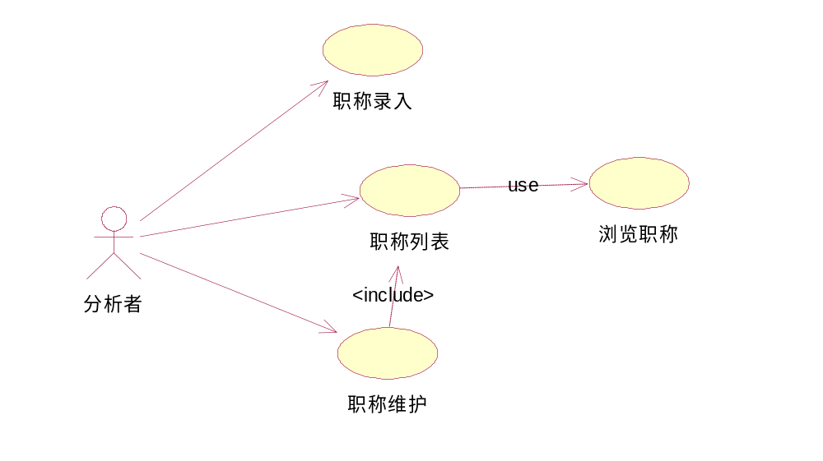
- 活动图：
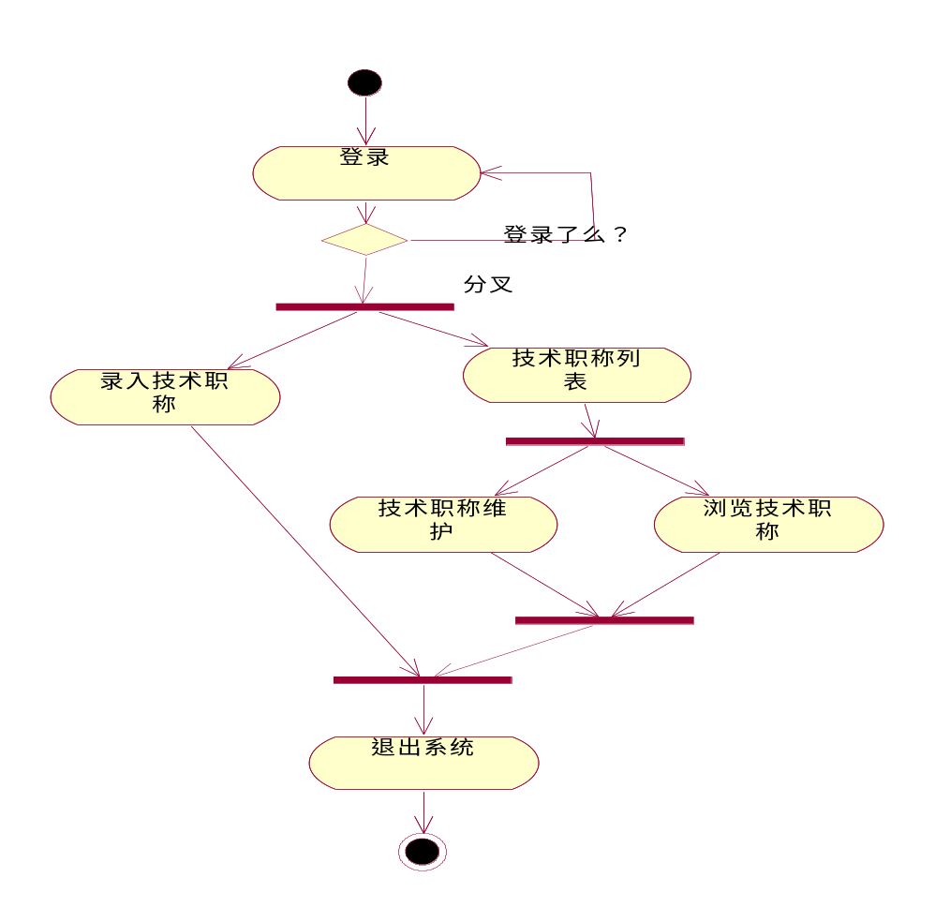
- 功能说明：
- 录入技术职称
人事专员把新的技术职称名录入系统
业务流程：用户输入用户名和密码，点击【登陆】，通过验证后。选择录入技术职称页面。 增加技术职称类型。
人力资源子系统－>增加技术职称类型
技术职称名称：
技术职称类型：
备注信息：

- 技术职称类型列表
列表形式显示职称类型
业务流程：用户输入用户名和密码，点击【登陆】，通过验证后。选择技术职称类型页面。 系统列出技术职称列表。
显示信息：编号、名称、类型、备注
序号 | 编号 | 名称 | 类型 | 备注

- 技术职称维护
修改技术职称的类型
业务流程：用户输入用户名和密码，点击【登陆】，通过验证后，进入分析页面。选择技术职称维护页面。 可以修改技术职称信息。
显示信息：编号、名称、类型、备注
人力资源子系统－>技术职称维护
技术职称名称：
技术职称类型：
备注信息：

- 浏览技术职称
浏览技术职称的详细信息。
业务流程：用户在技术职称列表中点击技术职称编号。则进入浏览技术职称类型中。
显示信息：编号、名称、类型、备注
人力资源子系统－>浏览技术职称类型
技术职称编号
技术职称名称
技术职称类型
备注信息：

年龄段维护
- 功能意义：
设置分析年龄段时间。
- 用例图：
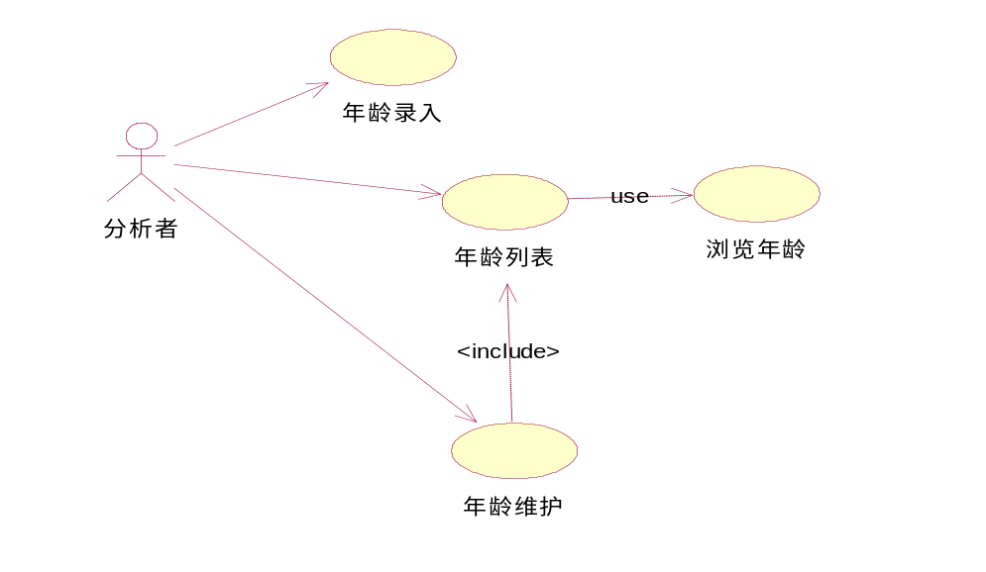
- 活动图：
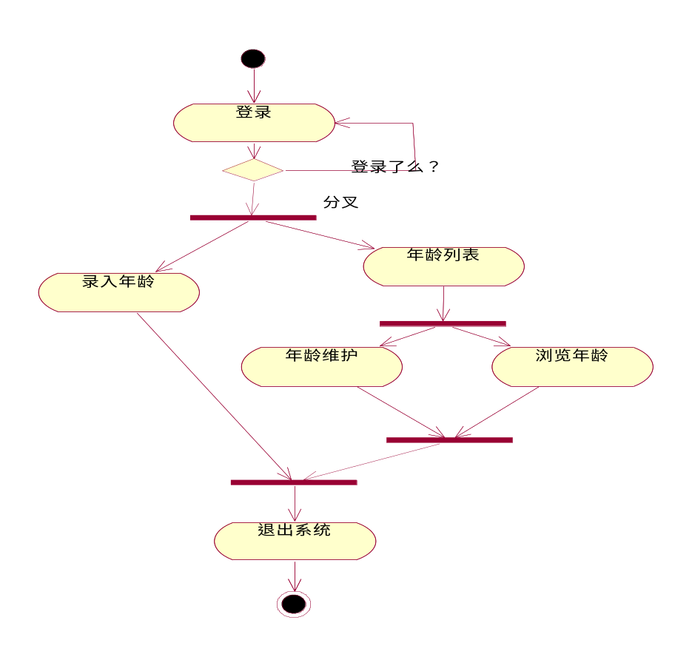
- 功能说明：
- 录入年龄
录入年龄
业务流程：用户输入用户名和密码，点击【登陆】，通过验证后。选择录入年龄页面。 增加年龄类型
人力资源子系统－>增加年龄类型
年龄：

- 年龄类型列表
以列表的形式显示员工年龄分布
业务流程：用户输入用户名和密码，点击【登陆】，通过验证后。选择年龄类型页面。 系统列出年龄列表
显示信息：编号、年龄。
序号 | 编号 | 年龄

- 年龄维护
更新或者删除公司的年龄段
业务流程：用户输入用户名和密码，点击【登陆】，通过验证后，进入分析页面。选择年龄维护页面。 可以修改年龄信息
显示信息：编号、年龄。
人力资源子系统－>年龄维护
年龄段编号：
年龄：

- 浏览年龄
浏览年龄段的详细信息。
业务流程：用户在年龄列表中点击年龄编号。则进入浏览年龄类型中
显示信息：编号、年龄。
人力资源子系统－>浏览年龄类型
年龄编号
年龄

司龄维护
- 功能意义：
设置分析司龄段时间。
- 用例图：
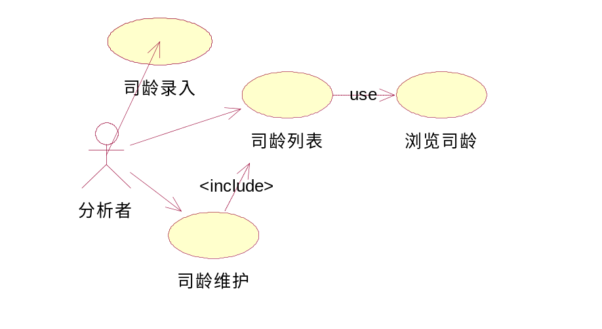
- 活动图：
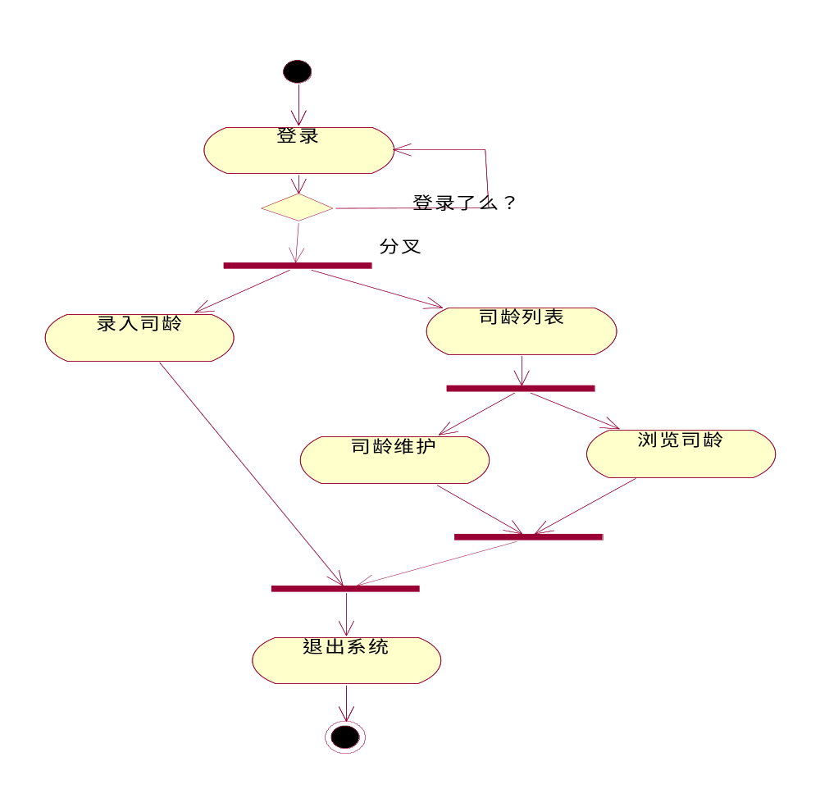
- 功能说明：
- 录入司龄
录入司龄段信息。
业务流程：用户输入用户名和密码，点击【登陆】，通过验证后。选择录入司龄页面。 增加司龄类型
人力资源子系统－>增加司龄类型
司龄：

- 司龄类型列表
以列表的方式浏览年龄段。
业务流程：用户输入用户名和密码，点击【登陆】，通过验证后。选择司龄类型页面。 系统列出司龄列表
显示信息：编号、司龄。
序号 | 编号 | 司龄

- 司龄维护
更新或者删除司龄段
业务流程：用户输入用户名和密码，点击【登陆】，通过验证后，进入分析页面。选择司龄维护页面。 可以修改司龄信息
显示信息：编号、司龄。
人力资源子系统－>司龄维护
司龄段编号：
司龄：

- 浏览司龄
浏览司龄的详细信息。
业务流程：用户在司龄列表中点击司龄编号。则进入浏览司龄类型中
显示信息：编号、司龄。
人力资源子系统－>浏览司龄类型
司龄编号
司龄

权限管理

岗位权限维护

岗位权限设定
- 功能意义：
根据能够进行系统的权限的维护。
- 用例图：
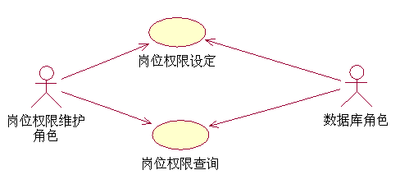
- 活动图：
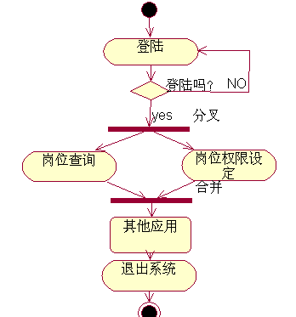
- 功能说明：
1．岗位权限设定
根据岗位对系统的权限信息进行维护。
业务流程：用户输入用户名和密码，点击【登陆】，通过验证后，进入岗位权限设定页面。岗位权限设定页面显示的信息：用户名、角色、权限。
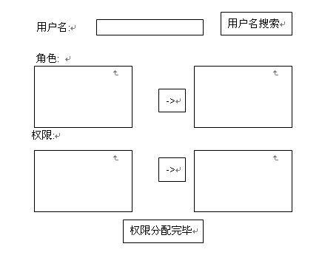
输入用户名、角色和权限信息，点击【权限分配完毕】，最后把用户名、角色和权限信息保存在数据库中。
2．岗位权限查询
查看岗位权限
业务流程：用户输入用户名，点击【权限查询】，把数据库中有关该用户名的角色和权限信息显示在页面中。
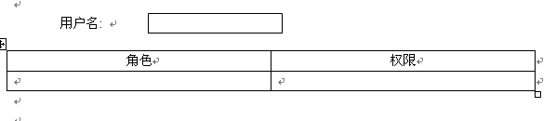
备注：
岗位权限的关系参见下表
人力资源管理系统用户权限设定表
编号 | 功能名称 | 角色权限
1. | 企业架构管理
1.1. | 部门管理 | 运营及人力资源部部长
1.2. | 岗位管理 | 运营及人力资源部部长，人力资源主任
1.3. | 行政级别管理 | 运营及人力资源部部长
1.4. | 企业架构展示 | 公司所有员工
2. | 招聘管理
2.1. | 招聘信息发布 | 运营及人力资源部部长，招聘中心主任，招聘主管，招聘专员
2.2. | 应聘人员注册 | 运营及人力资源部部长，招聘中心主任，招聘主管，招聘专员
2.3. | 岗位申请 | 运营及人力资源部部长，招聘中心主任，招聘主管，招聘专员
3. | 人事档案维护
3.1. | 档案维护 | 运营及人力资源部部长，人力资源主任，人事专员
3.1.1. | 基本信息维护 | 运营及人力资源部部长，人力资源主任，人事专员
3.1.2. | 家庭档案维护 | 运营及人力资源部部长，人力资源主任，人事专员
3.1.3. | 学习档案维护 | 运营及人力资源部部长，人力资源主任，人事专员
3.1.4. | 工作档案维护 | 运营及人力资源部部长，人力资源主任，人事专员
3.1.5. | 技能档案维护 | 运营及人力资源部部长，人力资源主任，人事专员
3.1.6. | 帐号档案维护 | 运营及人力资源部部长，人力资源主任，薪酬专员
3.1.7. | 证照档案维护 | 运营及人力资源部部长，人力资源主任，人事专员
3.1.8. | 技术档案维护 | 运营及人力资源部部长，人力资源主任，人事专员
3.1.9. | 异动档案维护 | 运营及人力资源部部长，人力资源主任，人事专员
3.1.10. | 培训档案 | 运营及人力资源部部长，人力资源主任，培训专员
3.1.11. | 合同档案维护 | 运营及人力资源部部长，人力资源主任，人事专员
3.1.12. | 考核档案维护 | 运营及人力资源部部长，运营中心主任，人力资源主任，绩效主管，人事专员
3.1.13. | 考勤档案维护 | 运营及人力资源部部长，运营中心主任，人力资源主任，绩效主管，人事专员
3.1.14. | 奖惩档案维护 | 运营及人力资源部部长，运营中心主任，人力资源主任，绩效主管，人事专员
3.1.15. | 离职档案维护 | 运营及人力资源部部长，人力资源主任，人事专员
3.1.16. | 招聘信息导入 | 运营及人力资源部部长，人力资源主任，人事专员
3.2. | 员工浏览 | 备注：字段限制
3.3. | 档案查询 | 本人查本人，主管查所辖员工，主任查所辖主管及员工，部长查本部门全体员工；  人力资源中心员工、人力资源主任、招聘中心主任、运营中心主任、运营及人力资源部部长、总经理查全部
3.4. | 人事结构分析 | 总经理，运营及人力资源部部长，运营及人力资源部所有主任，人事专员
3.4.1. | 基于的人数分类分析 | 总经理，运营及人力资源部部长，运营及人力资源部所有主任，人事专员
3.4.2. | 基于的部门人事结构分析 | 总经理，运营及人力资源部部长，运营及人力资源部所有主任，人事专员，各部门主任级以上员工分析本部门数据
3.4.3. | 基于的学历人事结构分析 | 总经理，运营及人力资源部部长，运营及人力资源部所有主任，人事专员
3.4.4. | 基于年龄司龄结构分析 | 总经理，运营及人力资源部部长，运营及人力资源部所有主任，人事专员
3.4.5. | 基于持证分析 | 总经理，运营及人力资源部部长，运营及人力资源部所有主任，人事专员
3.5. | 人事基本报表 | 公司高管层，公司中层管理人员，运营及人力资源部员工
3.5.1. | 员工基本信息表 | 公司高管层，公司中层管理人员，运营及人力资源部员工
3.5.2. | 员工任职信息表 | 公司高管层，公司中层管理人员，运营及人力资源部员工
3.5.3. | 员工通信信息表 | 各部门部长，主任，主管及行政助理，运营及人力资源部全体员工
3.5.4. | 员工帐号信息表 | 公司高管层，薪酬专员
3.5.5. | 持证资格信息表 | 总经理，运营及人力资源部部长，人力资源中心员工，招聘中心主任，各部门部长查看所辖部门
3.5.6 | 入职报表 | 总经理，运营及人力资源部部长，人力资源中心员工，招聘中心主任，各部门部长查看所辖部门
3.5.7 | 离职报表 | 总经理，运营及人力资源部部长，人力资源中心员工，招聘中心主任，各部门部长查看所辖部门
3.5.8. | 跨部门转岗 | 总经理，运营及人力资源部部长，人力资源中心员工，招聘中心主任，各部门部长查看所辖部门
3.6. | 人事基础数据维护
3.6.1. | 证照管理 | 运营及人力资源部部长，人力资源主任
3.6.2. | 技术职称管理 | 运营及人力资源部部长，人力资源主任
3.6.3. | 年段段维护 | 运营及人力资源部部长，人力资源主任
3.6.4. | 司龄段维护 | 运营及人力资源部部长，人力资源主任
4 . | 权限管理
4.1 | 岗位权限维护 | 运营及人力资源部部长
4.2 | 岗位权限查询 | 运营及人力资源部部长

非功能性需求

性能需求
无

安全设施需求
无

安全性需求
保障数据的完整性和安全性。
定期备份数据库。

软件质量属性
无

业务规则
无

用户文档
用户操作手册。

运行环境需求

软件运行环境
Windows 2000/XP/2003 Server操作系统;
MS SQL Server 2000;
myEclipse 4.0;

硬件运行环境
Intel Pentium 2GHz或以上的CPU;
内存512MB,建议使用1GB内存;
硬盘至少有1GB可用空间;
CD-ROM驱动器;

附录：字段描述
员工基本信息字段描述
字段名 | 字段描述 | 数据类型 | 格式 | 数值范围 | 精度 | 举例
名称 | 员工姓名 | 字符 |  | 10个字符内
性别 | 员工性别 | 字符 | 男、女 | 5个字符内
出生日期 | 员工生日 | 日期 | YYYY-MM-DD | 10个字符内 |  | 2006-04-01
籍贯 | 籍贯 | 字符 |  |  |  | 湖北
民族 | 民族 | 字符 |  | 10个字符内 |  | 汉
身高 | 厘米单位描述身高 | 数字 | ***CM | 5个字符内 |  | 180
体重 | 公斤单位描述体重 | 数字 | **KG | 5个字符内 |  | 45
政治面貌 | 政治面貌 | 字符 |  | 10个字符内 |  | 党员
户口所在地 | 户口 | 字符 |  | 10个字符内 |  | 湖北武汉
身份证号码 | 身份证 | 字符 | 18位数字 | 15个字符内
健康状况 | 健康状况 | 字符 | 良好、一般、差 | 5个字符内 |  | 良好
是否佩带眼镜 | 视力情况 | 字符 | 是、否 | 3个字符内 |  | 是
婚姻状况 | 婚姻状况 | 字符 | 已婚、未婚 | 5个字符内
最高学历 | 学历情况 | 字符 | 高中、大专、专科、本科、研究生、博士 | 5个字符内
外语水平 | 外语掌握 | 字符 | 英语等、级别 | 10个字符内 |  | 英语四级
家庭通讯地址 | 联系地址 | 字符 |  | 15个字符内
邮政编码 | 邮政编码 | 字符 |  | 5个字符内
移动电话 | 联系电话 | 字符 | 18位手机号或者区号-号码 | 10个字符内
住宅电话 | 联系 | 字符 | 区号-号码 | 10个字符内
E-mail地址 | Mail地址 | 字符 | **@**.com | 10个字符内
学习和培训经历 | 学习经历 | 字符 | 时间+地点+证书 | 100个字符内
工作经历 | 工作经历 | 字符 | 时间+单位+职位 | 100个字符内
家庭成员 | 家庭情况 | 字符 | 姓名+关系+联系方式 | 100个字符内
待遇情况 | 待遇 | 货币 |  | 10个字符内
最快到岗日期 | 到岗日期 | 日期 | YYYY-MM-DD | 10个字符内 |  | 2006-5-17
应聘原因 | 应聘的原因 | 字符 |  | 30个字符内
特长技能与业务爱好 | 特长、爱好 | 字符 |  | 30个字符内
自我评价 | 自我评价 | 字符 |  | 30个字符内
部门 | 部门 | 字符 |  | 10个字符内 |  | 人力资源部
岗位 | 岗位 | 字符 |  | 10个字符内 |  | 人力资源部主任
入职时间 | 入职时间 | 日期 |  | 10个字符内 |  | 2006-8-7
转正时间 | 转正时间 | 日期 |  | 10个字符内 |  | 2006-5-7
工作地点 | 工作地点 | 字符 |  | 10个字符内 |  | 光谷总部

人事档案信息字段描述
家庭档案
字段名 | 字段描述 | 数据类型 | 格式 | 数值范围 | 精度 | 举例
称谓 | 家庭称谓 | 字符 | 父亲、母亲、舅舅等 | 5个字符内 |  | 父亲
姓名 | 亲人姓名 | 字符 |  | 5个字符内
工作单位 | 亲人工作单位 | 字符 |  | 10个字符内
职务 | 职务 | 字符 |  | 5个字符内
是否紧急联络人 | 是否紧急联系人 | 字符 | 是、否 | 3个字符内 |  | 是
联系电话 | 联系电话 | 字符 | 18位手机号码或区号-号码 | 10个字符内

学历档案
字段名 | 字段描述 | 数据类型 | 格式 | 数值范围 | 精度 | 举例
起始时间 | 开始学习时间 | 日期 | YYYY-MM-DD | 10个字符内 |  | 2008-7-5
终止时间 | 学习结束时间 | 日期 | YYYY-MM-DD | 10个字符内 |  | 2005-6-9
学校/培训机构名称 | 学校名称 | 字符 |  | 15个字符内
专业 | 专业名称 | 字符 |  | 10个字符内
学制 | 学制 | 字符 | *年、**个月 | 5个字符内
招生类别 | 招生类别 | 字符 | 统招、自考等 | 5个字符内 |  | 成教
证明人及联络方式 | 证明人 | 字符 | 姓名+电话 | 10个字符内

工作档案
字段名 | 字段描述 | 数据类型 | 格式 | 数值范围 | 精度 | 举例
起始时间 | 工作开始时间 | 日期 | YYYY-MM-DD | 10个字符内
终止时间 | 工作结束时间 | 日期 | YYYY-MM-DD | 10个字符内
单位名称 | 单位名称 | 字符 |  | 15个字符内
职务或工作范围 | 职务 | 字符 |  | 10个字符内
主要工作职责与业绩 | 业绩 | 字符 |  | 50个字符内
薪资待遇 | 薪资 | 货币 |  | 10个字符内
离职原因 | 离职原因 | 字符 |  | 30个字符内
证明人及联络方式 | 证明人 | 字符 | 姓名+联系电话 | 15个字符内

技能档案
字段名 | 字段描述 | 数据类型 | 格式 | 数值范围 | 精度 | 举例
工号 | 工号 | 字符 |  | 5个字符内
姓名 | 姓名 | 字符 |  | 5个字符内
性别 | 性别 | 字符 | 男、女 | 5个字符内
学历 | 学历 | 字符 | 高中、中专、大专、本科、研究生、博士 | 5个字符内 |  | 本科
主要工作职责与业绩 | 业绩 | 字符 |  | 30个字符内
专业 | 专业 | 字符 |  | 10个字符内
精通 | 精通的技能 | 字符 |  | 30个字符内
熟练 | 熟练的技能 | 字符 |  | 30个字符内
一般 | 掌握情况一般的技能 | 字符 |  | 30个字符内
项目经验（时间） | 项目经验 | 字符 | 项目名称+开发时间 | 50个字符内

帐号档案
字段名 | 字段描述 | 数据类型 | 格式 | 数值范围 | 精度 | 举例
工号 | 工号 | 字符 |  | 5个字符内
姓名 | 姓名 | 字符 |  | 5个字符内
bbs帐户 | 论坛帐户 | 字符 |  | 10个字符内
银行帐户 | 银行帐户 | 字符 |  | 15个字符内
养老基金帐号 | 养老帐户 | 字符 |  | 15个字符内
基本医疗帐号 | 医疗帐号 | 字符 |  | 15个字符内
email帐号 | Email帐号 | 字符 |  | 15个字符内

证照档案
字段名 | 字段描述 | 数据类型 | 格式 | 数值范围 | 精度 | 举例
证照名称 | 证照名称 | 字符 |  | 15个字符内 |  | CET
证照编号 | 证照编号 | 字符 |  | 15个字符内
证照类型 | 证照类型 | 字符 |  | 10个字符内 |  | 四级
取证时间 | 拿到证书的时间 | 日期 | YYYY-MM-DD | 10个字符内 |  | 2009-7-27
证照有效期 | 有效期 | 字符 |  | 10个字符内 |  | 三年
发证机构 | 发证书的机构 | 字符 |  | 20个字符内 |  | 大学英语四六级委员会
备注 | 备注 | 字符 |  | 50个字符内

技术档案
字段名 | 字段描述 | 数据类型 | 格式 | 数值范围 | 精度 | 举例
职称类型 | 职称类型 | 字符 |  | 15个字符内
职称级别 | 级别 | 字符 |  | 15个字符内
评定时间 | 评定职称级别的时间 | 日期 | YYYY-MM-DD | 10个字符内
评定有效期 | 职称的有效期 | 字符 |  | 10个字符内 |  | 三个月
评定小组组长 | 评定职称小组长姓名 | 字符 |  | 5个字符内
备注 | 备注信息 | 字符 |  | 50个字符内

异动档案
字段名 | 字段描述 | 数据类型 | 格式 | 数值范围 | 精度 | 举例
异动人工号 | 工号 | 字符 |  | 5个字符内
异动生效时间 | 异动生效的时间 | 日期 | YYYY-MM-DD | 10个字符内
异动类别 | 异动类别 | 字符 | 内调、外调、外派、外借、轮岗、晋升、降级 | 15个字符内
异动前部门 | 异动前所在部门名称 | 字符 |  | 15个字符内
异动后部门 | 异动后所在部门名称 | 字符 |  | 15个字符内
异动前岗位 | 异动前所在岗位 | 字符 |  | 15个字符内
异动后岗位 | 异动后所在岗位 | 字符 |  | 15个字符内
异动前行政级别 | 异动前行政级别 | 字符 |  | 15个字符内
异动后行政级别 | 异动后行政级别 | 字符 |  | 15个字符内
异动前上级主管 | 异动前上级主管的姓名 | 字符 |  | 5个字符内
异动后上级主管 | 异动后上级主管的姓名 | 字符 |  | 5个字符内
异动前部门主管 | 异动前所在部门的主管姓名 | 字符 |  | 5个字符内
异动后部门主管 | 异动后所在部门的主管姓名 | 字符 |  | 5个字符内
审批单位 | 审批单位名称 | 字符 |  | 5个字符内
审批时间 | 审批的时间 | 日期 |  | 10个字符内
审批人 | 审批人姓名 | 字符 |  | 5个字符内
异动原因 | 异动的原因 | 字符 |  | 30个字符内
异动情况 | 异动的情况 | 字符 |  | 30个字符内
记录人 | 记录异动信息人的姓名 | 字符 |  | 5个字符内
填写时间 | 填写时间 | 日期 | YYYY-MM-DD | 10个字符内 |  | 2006-8-7

培训档案
字段名 | 字段描述 | 数据类型 | 格式 | 数值范围 | 精度 | 举例
工号 | 工号 | 字符 |  | 5个字符内
姓名 | 姓名 | 字符 |  | 5个字符内
培训类型 | 培训类型 | 字符 |  | 10个字符内 |  | 主管培训
培训主题 | 培训主题 | 字符 |  | 10个字符内 |  | 新员工学习
开始时间 | 培训开始时间 | 日期 | YYYY-MM-DD | 10个字符内 |  | 2006-9-5
结束时间 | 培训结束时间 | 日期 | YYYY-MM-DD | 10个字符内 |  | 2009-5-6
累计天数 | 总计培训天数 | 字符 |  | 10个字符内 |  | 一周
培训成本 | 培训成本 | 字符 |  | 5个字符内
培训结果 | 培训结果 | 字符 |  | 10个字符内
特殊奖项/荣誉 | 培训得到的奖项或荣誉 | 字符 |  | 15个字符内
试卷 | 试卷 | 字符
作业 | 作业 | 字符
证书 | 证书 | 字符 |  | 30个字符内
协议 | 协议 | 字符 |  | 30个字符内
备注 | 备注 | 字符 |  | 50个字符内
填写人 | 填写人的姓名 | 字符 |  | 5个字符内
填写时间 | 填写时间 | 日期 | YYYY-MM-DD | 10个字符内

合同档案
字段名 | 字段描述 | 数据类型 | 格式 | 数值范围 | 精度 | 举例
员工编号 | 工号 | 字符 |  | 5个字符内
员工姓名 | 姓名 | 字符 |  | 5个字符内
单位 | 所在单位名称 | 字符 |  | 10个字符内
部门 | 所在部门名称 | 字符 |  | 10个字符内
合同编号 | 合同编号 | 字符 |  | 10个字符内
合同名称 | 合同名称 | 字符 |  | 10个字符内
合同类型 | 合同类型 | 字符 |  | 10个字符内 |  | 试用期合同
合同期限 | 合同期限 | 字符 |  | 10个字符内 |  | 三个月
生效日期 | 合同生效日期 | 日期 | YYYY-MM-DD | 10个字符内 |  | 2008-8-8
终止日期 | 合同终止日期 | 日期 | YYYY-MM-DD | 10个字符内 |  | 2008-11-8
签订日期 | 合同签定日期 | 日期 | YYYY-MM-DD | 10个字符内 |  | 2008-8-8
审批人 | 合同审批人的姓名 | 字符 |  | 5个字符内
审批时间 | 合同审批时间 | 日期 | YYYY-MM-DD | 10个字符内 |  | 2008-8-8
备注 | 备注信息 | 字符 |  | 50个字符内

考核档案
字段名 | 字段描述 | 数据类型 | 格式 | 数值范围 | 精度 | 举例
工号 | 工号 | 字符 |  | 5个字符内
姓名 | 姓名 | 字符 |  | 5个字符内
考核期 | 考核期限 | 字符 |  | 10个字符内 |  | 一周
自评 | 自我评价 | 字符 |  | 30个字符内
同级 | 同级的评价 | 字符 |  | 30个字符内
下级 | 下级的评价 | 字符 |  | 30个字符内
直接上级 | 上级的评价 | 字符 |  | 30个字符内
工作业绩 | 业绩 | 字符 |  | 50个字符内
部长核定 | 部长考核核定 | 字符 |  | 20个字符内
运营奖罚 | 奖惩的经历 | 字符 |  | 50个字符内
最后得分 | 最后得分 | 字符 |  | 10个字符内
考核评级 | 考核评级 | 字符 |  | 10个字符内
考核处理 | 处理 | 字符 |  | 20个字符内
备注信息 | 备注 | 字符 |  | 50个字符内

考勤档案
字段名 | 字段描述 | 数据类型 | 格式 | 数值范围 | 精度 | 举例
员工编号 | 工号 | 字符 |  | 5个字符内
考勤期 | 考勤期限 | 字符 |  | 10个字符内 |  | 一个月
应到天数 | 考勤期应到岗天数 | 字符 |  | 10个字符内 |  | 22
实到天数 | 考勤期实到天数 | 字符 |  | 10个字符内 |  | 22
事假天数 | 考勤期请事假天数 | 字符 |  | 10个字符内 |  | 0
病假次数 | 考勤期请病假天数 | 字符 |  | 10个字符内 |  | 0
早退次数 | 考勤期早退次数 | 字符 |  | 10个字符内 |  | 2
旷工次数 | 考勤期矿工次数 | 字符 |  | 10个字符内 |  | 1
迟到次数 | 考勤期迟到次数 | 字符 |  | 10个字符内 |  | 6
备注信息 | 备注 | 字符 |  | 50个字符内
加班 | 考勤期加班小时数 | 字符 |  | 10个字符内 |  | 30
调休 | 调休小时数 | 字符 |  | 10个字符内

奖惩档案
字段名 | 字段描述 | 数据类型 | 格式 | 数值范围 | 精度 | 举例
员工编号 | 工号 | 字符 |  | 5个字符内
提案部门 | 提案部门名称 | 字符 |  | 10个字符内
奖惩日期 | 奖惩日期 | 日期 | YYYY-MM-DD | 10个字符内 |  | 2005-5-5
工资奖惩 | 工资奖惩 | 字符 |  | 15个字符内
考核奖惩 | 考核奖惩 | 字符 |  | 5个字符内
事件发生日期 | 奖惩发生日期 | 日期 | YYYY-MM-DD | 10个字符内 |  | 2004-4-4
次数 | 奖惩发生次数 | 字符 |  | 10个字符内
奖惩说明 | 奖惩说明 | 字符 |  | 30个字符内
备注信息 | 备注 | 字符 |  | 50个字符内

离职档案
字段名 | 字段描述 | 数据类型 | 格式 | 数值范围 | 精度 | 举例
工号 | 工号 | 字符 |  | 5个字符内
离职时间 | 离职时间 | 日期 | YYYY-MM-DD | 10个字符内
离职类别 | 离职类别 | 字符 | 待岗、辞职、辞退、除名 | 15个字符内
离职原因 | 离职原因 | 字符 | 薪资福利不佳、不满上司领导风格、人际关系复杂、缺乏升迁发展机会、工作负荷过重压力大、工作职责不明确、不清晰、不受重视无法发挥才能、家庭因素、社会价值观、经济、法律、交通以及求才市场竞争者、人格特质、考核被淘汰 | 30个字符内
批准人 | 离职批准人姓名 | 字符 |  | 5个字符内
记录人 | 记录人姓名 | 字符 |  | 5个字符内
员工类型 | 员工类型 | 字符 |  | 10个字符内
备注 | 备注信息 | 字符 |  | 50个字符内

招聘信息
字段名 | 字段描述 | 数据类型 | 格式 | 数值范围 | 精度 | 举例
名称 | 姓名 | 字符 |  | 5个字符内
性别 | 性别 | 字符 | 男、女 | 5个字符内
出生日期 | 生日 | 日期 | YYYY-MM-DD | 10个字符内 |  | 2000-5-5
籍贯 | 籍贯 | 字符 |  | 10个字符内
民族 | 民族 | 字符 |  | 10个字符内
身高 | 厘米单位身高 | 字符 |  | 10个字符内 |  | 170
体重 | 公斤单位体重 | 字符 |  | 10个字符内 |  | 45
政治面貌 | 政治面貌 | 字符 |  | 10个字符内 |  | 党员
户口所在地 | 户口 | 字符 |  | 10个字符内 |  | 武汉
身份证号码 | 身份证号码 | 字符 | 15或18位数字、字母 | 20个字符内
健康状况 | 健康状况 | 字符 | 良好、一般、差 | 10个字符内
是否佩带眼镜 | 视力 | 字符 | 是、否 | 5个字符内 |  | 是
婚姻状况 | 婚姻状况 | 字符 | 已婚、未婚 | 5个字符内
最高学历 | 学历情况 | 字符 | 高中、中专、大专、本科、研究生、博士 | 10个字符内
外语水平 | 外语掌握水平 | 字符 | 语种+掌握程度 | 15个字符内 |  | 英语四级
家庭通讯地址 | 家庭地址 | 字符 |  | 20个字符内
邮政编码 | 家庭地址邮编 | 字符 |  | 10个字符内
移动电话 | 联系电话 | 字符 | 18位手机号码或区号-号码 | 15个字符内
住宅电话 | 住宅电话 | 字符 | 区号-号码 | 10个字符内
E-mail地址 | Email | 字符 | ***@***.*** | 15个字符内
学习和培训经历 | 培训经历 | 字符 |  | 50个字符内
工作经历 | 工作经历 | 字符 |  | 50个字符内
家庭成员 | 家庭成员 | 字符 | 关系+姓名+工作单位 | 50个字符内
获取招聘信息渠道 | 获取信息的渠道 | 字符 | 网络、报纸、招聘会、熟人推荐 | 10个字符内
待遇情况 | 待遇 | 字符 |  | 10个字符内
最快到岗日期 | 最快能上岗的日期 | 日期 | YYYY-MM-DD | 10个字符内
应聘原因 | 应聘本岗位的原因 | 字符 |  | 30个字符内
特长技能与业务爱好 | 特长、爱好 | 字符 |  | 30个字符内
自我评价 | 自我评价 | 字符 |  | 30个字符内

人事结构分析
基于人数的分类分析
按员工类别分析
字段名 | 字段描述 |  | 数据类型 |  | 格式 |  | 数值范围 |  | 精度 |  |  | 举例
员工类型 |  | 正式员工或者试用员工 |  | 字符型 |  |  |  | 4个字符 |  |  | 正式员工
人数 | 特定类型员工的人数 |  | 数字型 |  |  |  |  |  |  |  |  | 50

按部门分析
字段名 | 字段描述 |  | 数据类型 |  | 格式 |  | 数值范围 |  | 精度 |  |  | 举例
部门 |  | 员工所在部门名称 |  | 字符型 |  |  |  | 50个字符以内 |  |  | 人力资源部
人数 | 特定类型员工的人数 |  | 数字型 |  |  |  |  |  |  |  |  | 50

按岗位类型分析
字段名 | 字段描述 |  | 数据类型 |  | 格式 |  | 数值范围 |  | 精度 |  |  | 举例
岗位 |  | 员工所在岗位名称 |  | 字符型 |  |  |  | 50个字符以内 |  |  | 技术工程师
编制人数 | 岗位编制的人数 |  | 数字型 |  |  |  |  |  |  |  |  | 10
在岗人数 | 在岗的人数 |  | 数字型 |  |  |  |  |  |  |  |  | 8

按内聘职称分析
字段名 | 字段描述 |  | 数据类型 |  | 格式 |  | 数值范围 |  | 精度 |  |  | 举例
职称 |  | 员工的职称 |  | 字符型 |  |  |  | 50个字符以内 |  |  | 高级教师
人数 | 职称的总的人数 |  | 数字型 |  |  |  |  |  |  |  |  | 10

按学历分析
字段名 | 字段描述 |  | 数据类型 |  | 格式 |  | 数值范围 |  | 精度 |  |  | 举例
学历 |  | 学历类型 |  | 字符型 |  |  |  | 50个字符以内 |  |  | 本科
人数 | 学历的总的人数 |  | 数字型 |  |  |  |  |  |  |  |  | 10

按专业分析
字段名 | 字段描述 |  | 数据类型 |  | 格式 |  | 数值范围 |  | 精度 |  |  | 举例
专业 |  | 专业类型 |  | 字符型 |  |  |  | 50个字符以内 |  |  | 本科
人数 | 学历的总的人数 |  | 数字型 |  |  |  |  |  |  |  |  | 10

按性别分析
字段名 | 字段描述 |  | 数据类型 |  | 格式 |  | 数值范围 |  | 精度 |  |  | 举例
性别 |  | 性别类型 |  | 字符型 |  |  |  | 50个字符以内 |  |  | 女
人数 | 性别的总的人数 |  | 数字型 |  |  |  |  |  |  |  |  | 20

基于部门的人事结构分析
按员工类别分析
字段名 | 字段描述 |  | 数据类型 |  | 格式 |  | 数值范围 |  | 精度 |  |  | 举例
部门 |  | 部门名称 |  | 字符型 |  |  |  | 50个字符以内 |  |  | 人力资源部
员工类型 | 正式员工或者试用员工 |  | 数字型 |  |  |  |  |  |  |  |  | 20
人数 | 特定类型员工的人数 |  | 数字型 |  |  |  |  |  |  |  |  | 20

按管理层次分析
字段名 | 字段描述 |  | 数据类型 |  | 格式 |  | 数值范围 |  | 精度 |  |  | 举例
部门 |  | 部门名称 |  | 字符型 |  |  |  | 50个字符以内 |  |  | 人力资源部
管理层人数 | 部门管理层的人数 |  | 数字型 |  |  |  |  |  |  |  |  | 20
人数 | 部门总人数 |  | 数字型 |  |  |  |  |  |  |  |  | 20

按学历分析
字段名 | 字段描述 |  | 数据类型 |  | 格式 |  | 数值范围 |  | 精度 |  |  | 举例
部门 |  | 部门名称 |  | 字符型 |  |  |  | 50个字符以内 |  |  | 人力资源部
学历 | 学历类型 |  | 字符型 |  |  |  | 50个字符以内 |  |  |  |  | 本科
人数 | 特定学历员工的人数 |  | 数字型 |  |  |  |  |  |  |  |  | 20

按性别分析
字段名 | 字段描述 |  | 数据类型 |  | 格式 |  | 数值范围 |  | 精度 |  |  | 举例
部门 |  | 部门名称 |  | 字符型 |  |  |  | 50个字符以内 |  |  | 人力资源部
性别 | 性别类型 |  | 字符型 |  |  |  | 50个字符以内 |  |  |  |  | 女
人数 | 特定性别类型员工的人数 |  | 数字型 |  |  |  |  |  |  |  |  | 20

按入离职人数分析
字段名 | 字段描述 |  | 数据类型 |  | 格式 |  | 数值范围 |  | 精度 |  |  | 举例
部门 |  | 部门名称 |  | 字符型 |  |  |  | 50个字符以内 |  |  | 人力资源部
入职人数 | 入职的人数 |  | 数字型 |  |  |  |  |  |  |  |  | 20
离职人数 | 离职的人数 |  | 数字型 |  |  |  |  |  |  |  |  | 5
总人数 | 部门的总人数 |  | 数字型 |  |  |  |  |  |  |  |  | 60

基于学历的人事结构分析
按部门分析
字段名 | 字段描述 |  | 数据类型 |  | 格式 |  | 数值范围 |  | 精度 |  |  | 举例
学历 |  | 学历类型 |  | 字符型 |  |  |  | 50个字符以内 |  |  | 本科
部门 | 部门名称 |  | 字符型 |  |  |  | 50个字符以内 |  |  |  |  | 人力资源部
人数 | 部门人数 |  | 数字型 |  |  |  |  |  |  |  |  | 50

按管理层次分析
字段名 | 字段描述 |  | 数据类型 |  | 格式 |  | 数值范围 |  | 精度 |  |  | 举例
学历 |  | 学历类型 |  | 字符型 |  |  |  | 50个字符以内 |  |  | 本科
管理层 | 管理层的人数 |  | 数字型 |  |  |  |  |  |  |  |  | 20
人数 | 学历的总人数 |  | 数字型 |  |  |  |  |  |  |  |  | 50

按性别分析
字段名 | 字段描述 |  | 数据类型 |  | 格式 |  | 数值范围 |  | 精度 |  |  | 举例
学历 |  | 学历类型 |  | 字符型 |  |  |  | 50个字符以内 |  |  | 本科
性别 | 性别类型 |  | 字符型 |  |  |  | 50个字符以内 |  |  |  |  | 女
人数 | 该学历该性别的人数 |  | 数字型 |  |  |  |  |  |  |  |  | 20

基于年龄的分析司龄
按年龄分析
字段名 | 字段描述 |  | 数据类型 |  | 格式 |  | 数值范围 |  | 精度 |  |  | 举例
年龄 |  | 年龄段类型 |  | 字符型 |  |  |  | 50个字符以内 |  |  | 40岁
人数 | 该年龄段的人数 |  | 数字型 |  |  |  |  |  |  |  |  | 20

按司龄分析
字段名 | 字段描述 |  | 数据类型 |  | 格式 |  | 数值范围 |  | 精度 |  |  | 举例
年龄 |  | 司龄段类型 |  | 字符型 |  |  |  | 50个字符以内 |  |  | 3年
人数 | 该司龄段的人数 |  | 数字型 |  |  |  |  |  |  |  |  | 20

基于证照的分析
按技术职称分析
字段名 | 字段描述 |  | 数据类型 |  | 格式 |  | 数值范围 |  | 精度 |  |  | 举例
技术职称 |  | 技术类型 |  | 字符型 |  |  |  | 50个字符以内 |  |  | 高级教师
人数 | 该技术职称的人数 |  | 数字型 |  |  |  |  |  |  |  |  | 20

按证照类型分析
字段名 | 字段描述 |  | 数据类型 |  | 格式 |  | 数值范围 |  | 精度 |  |  | 举例
证照类型 |  | 技术类型 |  | 字符型 |  |  |  | 50个字符以内 |  |  | 高级教师
人数 | 拥有该证照的人数 |  | 数字型 |  |  |  |  |  |  |  |  | 20

系统基础维护
证照维护
录入证照
字段名 | 字段描述 |  | 数据类型 | 格式 | 数值范围 |  | 精度 |  | 举例
证照名称 |  | 证照的名称 | 字符型 |  |  | 50个字符以内 |  | 驾驶证
证照类型 | 驾驶类/能力类/学历类/其他类 |  | 字符型 |  |  |  |  |  | 20
备注信息 | 备注 |  | 字符型 |  | 500个字符以内

证照类型列表
字段名 | 字段描述 |  | 数据类型 | 格式 | 数值范围 |  | 精度 |  | 举例
编号 |  | 证照的编号 | 字符型 |  |  | 50个字符以内
名称 | 证照的名称 |  | 字符型 |  | 50个字符以内 |  |  |  | 驾驶证
类型 | 驾驶类/能力类/学历类/其他类 |  | 字符型 |  | 500个字符以内 |  |  |  | 驾驶类
备注 | 备注 |  | 字符型 |  | 500个字符以内

证照维护
字段名 | 字段描述 |  | 数据类型 | 格式 | 数值范围 |  | 精度 |  | 举例
证照名称 |  | 证照的名称 | 字符型 |  |  | 50个字符以内 |  | 驾驶证
证照类型 | 驾驶类/能力类/学历类/其他类 |  | 字符型 |  | 50个字符以内 |  |  |  | 驾驶类
备注 | 备注 |  | 字符型 |  | 500个字符以内

浏览证照
字段名 | 字段描述 |  | 数据类型 | 格式 | 数值范围 |  | 精度 |  | 举例
证照编号 |  | 公司内部对证照类型的编号 | 字符型 |  |  | 50个字符以内 |  | C0001
证照名称 | 证照的名称 |  | 字符型 |  | 50个字符以内 |  |  |  | 驾驶证
证照类型 | 驾驶类/能力类/学历类/其他类 |  | 字符型 |  | 50个字符以内 |  |  |  | 驾驶类
备注 | 备注 |  | 字符型 |  | 500个字符以内

技术职称管理
录入技术职称
字段名 | 字段描述 |  | 数据类型 | 格式 | 数值范围 |  | 精度 |  | 举例
技术职称名称 |  | 证照的名称 | 字符型 |  |  | 50个字符以内 |  | 驾驶证
技术职称类型 | 驾驶类/能力类/学历类/其他类 |  | 字符型 |  |  |  |  |  | 20
备注信息 | 备注 |  | 字符型 |  | 500个字符以内

技术职称类型列表
字段名 | 字段描述 |  | 数据类型 | 格式 | 数值范围 |  | 精度 |  | 举例
编号 |  | 技术职称的编号 | 字符型 |  |  | 50个字符以内
名称 | 技术职称的名称 |  | 字符型 |  | 50个字符以内 |  |  |  | 高级教师
类型 | 教师类/职素类 |  | 字符型 |  | 500个字符以内 |  |  |  | 教师类
备注 | 备注 |  | 字符型 |  | 500个字符以内

技术职称维护
字段名 | 字段描述 |  | 数据类型 | 格式 | 数值范围 |  | 精度 |  | 举例
技术职称名称 |  | 技术职称的名称 | 字符型 |  |  | 50个字符以内 |  | 驾驶证
证照类型 | 教师类/职素类 |  | 字符型 |  | 50个字符以内 |  |  |  | 驾驶类
备注 | 备注 |  | 字符型 |  | 500个字符以内

浏览技术职称
字段名 | 字段描述 |  | 数据类型 | 格式 | 数值范围 |  | 精度 |  | 举例
技术职称编号 |  | 技术职称的编号 | 字符型 |  |  | 50个字符以内
技术职称名称 | 技术职称的名称 |  | 字符型 |  | 50个字符以内 |  |  |  | 高级教师
技术职称类型 | 教师类/职素类 |  | 字符型 |  | 500个字符以内 |  |  |  | 教师类
备注信息 | 备注 |  | 字符型 |  | 500个字符以内

年龄段维护
录入年龄
字段名 | 字段描述 |  | 数据类型 | 格式 | 数值范围 |  | 精度 |  | 举例
年龄 |  | 年龄 | 数字型 |  |  |  |  | 25

年龄类型列表
字段名 | 字段描述 |  | 数据类型 | 格式 | 数值范围 | 精度 |  | 举例
编号 |  | 年龄的编号 | 字符型 |  | 50个字符以内
年龄 |  | 年龄 | 数字型 |  |  |  | 25

年龄维护
字段名 | 字段描述 |  | 数据类型 | 格式 | 数值范围 | 精度 |  | 举例
年龄段编号： |  | 年龄的编号 | 字符型 |  | 50个字符以内
年龄 |  | 年龄 | 数字型 |  |  |  | 25

浏览年龄
字段名 | 字段描述 |  | 数据类型 | 格式 | 数值范围 | 精度 |  | 举例
年龄段编号： |  | 年龄的编号 | 字符型 |  | 50个字符以内
年龄 |  | 年龄 | 数字型 |  |  |  | 25

司龄维护
录入司龄
字段名 | 字段描述 |  | 数据类型 | 格式 | 数值范围 |  | 精度 |  | 举例
司龄 |  | 司龄 | 数字型 |  |  |  |  | 5

司龄类型列表
字段名 | 字段描述 |  | 数据类型 | 格式 | 数值范围 | 精度 |  | 举例
编号 |  | 司龄的编号 | 字符型 |  | 50个字符以内
司龄 |  | 司龄 | 数字型 |  |  |  | 5

司龄维护
字段名 | 字段描述 |  | 数据类型 | 格式 | 数值范围 | 精度 |  | 举例
司龄段编号： |  | 司龄的编号 | 字符型 |  | 50个字符以内
司龄 |  | 司龄 | 数字型 |  |  |  | 5

浏览司龄
字段名 | 字段描述 |  | 数据类型 | 格式 | 数值范围 | 精度 |  | 举例
司龄段编号： |  | 司龄的编号 | 字符型 |  | 50个字符以内
司龄 |  | 司龄 | 数字型 |  |  |  | 5

招聘管理
招聘信息发布
字段名 | 字段描述 | 数据类型 | 格式 | 数值范围 | 精度 | 举例
岗位编号 | 岗位编号 | 字符型 |  |  |  | S0004
职位名称 | 岗位名称 | 字符型 |  | 字符个数<30 |  | 设备管理员
工作性质 | 岗位描述 | 字符型 |  | 字符个数<200
性别要求 | 性别(0代表男，1代表女) | 数字型 |  |  |  | 1
年龄要求 | 年龄界限（年龄<=年龄要求） | 数字型 |  | 100 |  | 30
专业要求 | 专业要求 | 字符型 |  | 字符个数<100
学历要求 | 学历要求 | 字符型 |  | 字符个数<100
工作地点 | 工作地点 | 字符型 |  | 字符个数<40 |  | 武汉
招聘人数 | 招聘人数 | 数字 |  |  |  | 5
工作职责 | 工作职责 | 字符型 |  | 字符个数<200
职位要求 | 职位要求 | 字符型 |  | 字符个数<200
备注 | 备注 | 字符型 |  | 字符个数<200
招聘信息有效时间 | 招聘截至日期 | 日期型 | YYYY-MM-DD |  |  | 2006-7-6

应聘人员基本信息维护
字段名 | 字段描述 | 数据类型 | 格式 | 数值范围 | 精度 | 举例
姓名 | 姓名 | 字符型 |  | 长度<10
性别 | 性别0代表男，1代表女 | 数字型 |  |  |  | 1
出生日期 | 出生日期 | 日期 | YYYY-MM-DD
籍贯 | 籍贯 | 字符型 |  | 长度<10
民族 | 民族 | 字符型 |  | 长度<10
身高 | 身高(厘米) | 数字型 |  |  |  | 172
体重 | 体重（KG） | 数字型 |  |  |  | 65
政治面貌 | 政治面貌 | 字符型 |  | 长度<10 |  | 党员
户口所在地 | 户口所在地 | 字符型 |  | 长度<20
身份证号码 | 身份证号码 | 字符型 |  | 长度<20
健康状况 | 健康状况 | 字符型 |  | 长度<10
是否佩带眼镜 | 是否佩带眼镜 | 字符型 |  |  |  | 是、否
婚姻状况 | 婚姻状况  （未婚、已婚、离婚） | 字符型 |  | 长度<10
最高学历 | 最高学历 | 字符型 |  | 长度<10
外语水平 | 外语水平 | 字符型 |  | 长度<10 |  | 良好
家庭通讯地址 | 家庭通讯地址 | 字符型 |  | 长度<50
邮政编码 | 邮政编码 | 字符型 |  | 长度<10
移动电话 | 移动电话 | 数字型 |  | 长度<12
住宅电话 | 住宅电话 | 数字型 |  | 长度<12
E-mail地址 | E-mail地址 | 字符型 |  | 长度<40
学习和培训经历 | 学习和培训经历 | 字符型 |  | 长度<500
工作经历 | 工作经历 | 字符型 |  | 长度<5000
家庭成员 | 家庭成员 | 字符型 |  | 长度<500
获取招聘信  息渠道 | 获取招聘信  息渠道 | 字符型 |  | 长度<50
待遇情况 | 待遇情况 | 数字（人民币金额） |  |  |  | 2000
最快到岗日  期 | 最快到岗日  期 | 日期型 | YYYY-MM-DD
应聘原因 | 应聘原因 | 字符型 |  | 长度<500
特长技能与  业务爱好 | 特长技能与  业务爱好 | 字符型 |  | 长度<500
自我评价 | 自我评价 | 字符型 |  | 长度<500
应聘人员注  册名 | 应聘人员注  册名 | 字符型 |  | 长度<20

岗位申请维护
字段名 | 字段描述 | 数据类型 | 格式 | 数值范围 | 精度 | 举例
申请人姓名 | 申请人姓名 | 字符型 |  | 长度<10
申请是否过期 | 申请是否过期(是、否) | 字符型 |  | 长度<6 |  | 是
求职意向说明 | 求职意向说明 | 字符型 |  | 长度<100
是否服从公司分配 | 是否服从公司分配(是、否) | 字符型 |  | 长度<6 |  | 是

企业结构管理
部门管理
字段名 | 字段描述 | 数据类型 | 格式 | 数值范围 | 精度 | 举例
部门编号 | 部门编号 | 字符型 |  | 字符个数<10 |  | D0002
部门名称 | 部门名称 | 字符型 |  | 字符个数<20 |  | 千人光谷  校区
上级编号 | 上级部门编号 | 字符型 |  | 字符个数<20 |  | D0001
部门职能描述 | 部门职能描述 | 字符型 |  | 字符个数<200
部门地点 | 部门办公地点 | 字符型 |  | 字符个数<40 |  | 光谷总部  718
部门负责人姓名 | 部门负责人姓名 | 字符型 |  | 字符个数<10
部门设置时间 | 部门设置时间 | 日期型 | YYYY-MM-DD |  |  | 2006-02-7
部门撤销时间 | 部门撤销时间 | 日期型 | YYYY-MM-DD
部门状态 | 部门状态1使用，2无效，3删除 | 数字型 |  |  |  | 2
被合并部门编号 | 被合并部门编号 | 字符型 |  | 字符个数<10 |  | D0003
被合并部门名称 | 被合并部门名称 | 字符型 |  | 字符个数<20 |  | 千人光谷  校区Java组
合并后部门编号 | 合并后部门编号 | 字符型 |  | 字符个数<10 |  | D0002
合并后部门名称 | 合并后部门名称 |  |  |  |  | 千人光谷  校区开发工具组

岗位管理
字段名 | 字段描述 | 数据类型 | 格式 | 数值范围 | 精度 | 举例
被合并岗位编号 | 被合并岗位编号 | 字符型 |  | 字符个数<10 |  | S0005
被合并岗位名称 | 被合并岗位名称 | 字符型 |  | 字符个数<30 |  | 资产管理员
合并后岗位编号 | 合并后岗位编号 | 字符型 |  | 字符个数<10 |  | S0004
合并后岗位名称 | 合并后岗位名称 | 字符型 |  | 字符个数<30 |  | 设备管理员
岗位编号 | 岗位编号 | 字符型 |  | 字符个数<10 |  | S0005
岗位类型编号 | 岗位类型编号 | 字符型 |  | 字符个数<10 |  | T002
级别编号 | 级别编号 | 字符型 |  | 字符个数<10 |  | R002
上级岗位编号 | 上级岗位编号 | 字符型 |  | 字符个数<10 |  | S0004
部门编号 | 部门编号 | 字符型 |  | 字符个数<10 |  | D0004
岗位名称 | 岗位名称 | 字符型 |  | 字符个数<30 |  | 设备管理员
岗位定编人数 | 岗位定编人数 | 数字型 |  | 0<人数<1000 |  | 23
岗位直接上级 | 岗位直接上级编号 | 字符型 |  | 字符个数<10 |  | S0004
岗位描述 | 岗位描述 | 字符型 |  | 字符个数<200
岗位工作内容 | 岗位工作内容 | 字符型 |  | 字符个数<200
撤销岗位编号 | 被撤销岗位编号 | 字符型 |  | 字符个数<10 |  | S0004
被被撤销岗位名称 | 被撤销岗位名称 | 字符型 |  | 字符个数<20 |  | 设备管  理员

行政级别管理
字段名 | 字段描述 | 数据类型 | 格式 | 数值范围 | 精度 | 举例
级别编号 | 级别编号 | 字符型 |  | 字符个数<10 |  | R0004
级别名称 | 级别名称 | 字符型 |  | 字符个数<20 |  | 主任
级别备注 | 级别备注 | 字符型 |  | 字符个数<100
级别设置时间 | 级别设置时间 | 日期型 | YYYY-MM-DD |  |  | 2005-08-21
级别状态 | 级别状态（1使用，2无效，3删除） | 数字型 |  |  |  | 2

企业架构展示
字段名 | 字段描述 | 数据类型 | 格式 | 数值范围 | 精度 | 举例
部门编号 | 部门编号 | 字符型 |  | 字符个数<10 |  | D0002
部门名称 | 部门名称 | 字符型 |  | 字符个数<20 |  | 千人光谷  校区
上级部门 | 上级部门名称 | 字符型 |  | 字符个数<20 |  | 千人教学  总部
岗位编号 | 岗位编号 | 字符型 |  | 字符个数<10 |  | S0005
岗位名称 | 岗位名称 | 字符型 |  | 字符个数<30 |  | 设备管理员
员工编号 | 员工编号 | 字符型 |  | 字符个数<10 |  | E0002
员工姓名 | 员工姓名 | 字符型 |  | 字符个数<10 |  | 张三

